МИНИСТЕРСТВО НА ТРУДА И СОЦИАЛНАТА ПОЛИТИКА

ДОКЛАД

ЗА РАВНОПОСТАВЕНОСТТА
НА ЖЕНИТЕ И МЪЖЕТЕ В БЪЛГАРИЯ
ЗА 2022 г.



гр. София
2023 г.

СЪДЪРЖАНИЕ:

1. | УВОД | …… стр. 3
2. | ДЪРЖАВНА ПОЛИТИКА ПО РАВНОПОСТАВЕНОСТ НА ЖЕНИТЕ И МЪЖЕТЕ | …… стр. 3
2.1. | Национален съвет по равнопоставеността на жените и мъжете към Министерския съвет | …… стр. 4
2.2. | Координатори по равнопоставеност на жените и мъжете | …… стр. 5
2.3. | Националната стратегия за насърчаване на равнопоставеността на жените и мъжете 2021-2030 г. | …… стр. 7
2.4. | Национален план за действие за насърчаване на равнопоставеността на жените и мъжете 2021-2022 г. | …… стр. 7
2.5. | Доклад за равнопоставеността на жените и мъжете в България за 2021 г. | …… стр. 9
2.6. | Отличителен знак от институциите/организациите със значими постижения в ефективното изпълнение на политиката по равнопоставеност на жените и мъжете в Република България | …… стр. 9
2.7. | Международна дейност на отдел „Равни възможности, антидискриминация и социални помощи“ в Министерство на труда и социалната политика. | …… стр. 12
3. | ИЗПЪЛНЕНИЕ НА НАЦИОНАЛНАТА СТРАТЕГИЯ ЗА НАСЪРЧАВАНЕ НА РАВНОПОСТАВЕНОСТТА НА ЖЕНИТЕ И МЪЖЕТЕ 2021-2030 Г.И НАЦИОНАЛНИЯТ ПЛАН ЗА ДЕЙСТВИЕ ЗА НАСЪРЧАВАНЕ НА РАВНОПОСТАВЕНОСТТА НА ЖЕНИТЕ И МЪЖЕТЕ 2021-2022 Г. | …… стр. 13
3.1. | Приоритетна област 1: Повишаване на участието на жените на пазара на труда и равна степен на икономическа независимост | …… стр. 14
3.2. | Приоритетна област 2: Намаляване на разликите по пол в заплащането и доходите | …… стр. 25
3.3. | Приоритетна област 3: Насърчаване на равенство между жените и мъжете в процесите на вземане на решения | …… стр. 32
3.4. | Приоритетна област 4: Борба с насилието, основано на пола и защита и подкрепа за жертвите | …… стр. 36
3.5. | Приоритетна област 5: Промяна на съществуващите в обществото стереотипи по пол в различни сфери на обществения живот и на сексизма | …… стр. 67
4. | ЗАКЛЮЧЕНИЕ | …… стр. 82
 | ПРИЛОЖЕНИЯ | …… стр. 85

- УВОД

Докладът за равнопоставеността на жените и мъжете в България за 2022 г. е разработен в съответствие със Закона за равнопоставеност на жените и мъжете (ЗРЖМ) (Обн. ДВ. бр.33 от 26.04.2016 г.). Министърът на труда и социалната политика „…координира изготвянето на доклад за равнопоставеността на жените и мъжете в Република България“ (чл. 7, т. 4), като част от възложените функции да ръководи, координира и контролира осъществяването на държавната политика по равнопоставеност на жените и мъжете, която се определя от Министерският съвет (чл. 5, ал. 1), съгласно ЗРЖМ.
Настоящият доклад съдържа информацията, получена от институции и организации, членове на Националния съвет по равнопоставеността на жените и мъжете към Министерския съвет (НСРЖМ).
Координирането на процеса по набавянето на информацията и нейното обобщаване в доклад са осъществени от Секретариата на Съвета, който е звено в администрацията на Министерството на труда и социалната политика (МТСП).
Докладът е структуриран в четири части.
Увод, който представлява кратка информация относно равнопоставеността на жените и мъжете, и политиката за насърчаване на равнопоставеността.
Първа част, която включва преглед на координираното от МТСП изпълнение на държавната политика по равнопоставеност на жените и мъжете вкл. институционалния механизъм, стратегическата рамка, ключови дейности и др.
Втората част систематизира получената от компетентните институции и организации информация за изпълнение на политиката съгласно петте приоритетни области на основния програмен документ на държавната политика актуален за 2022 г. - Национална стратегия за насърчаване на равнопоставеността на жените и мъжете за периода 2021-2030 г. (приета с РМС № 969 от 30 декември 2020 г.): равнопоставеност на жените и мъжете на пазара на труда и равна степен на икономическа независимост; намаляване на разликите по пол в заплащането и доходите; насърчаване на равнопоставеността на жените и мъжете в процесите на вземане на решения; борба с насилието и защита и подкрепа на жертвите, и преодоляване на стереотипите по пол в различни сфери на обществения живот и на сексизма.
Последната част е заключението, което представлява кратко обобщение на цялостната налична информация относно държавната политика по равнопоставеност на жените и мъжете и очертава ключовите насоки за изпълнение на държавната политика по равнопоставеност на жените и мъжете.

- ДЪРЖАВНА ПОЛИТИКА ПО РАВНОПОСТАВЕНОСТ НА ЖЕНИТЕ И МЪЖЕТЕ

Националният институционален механизъм в България е регламентиран в Закона за равнопоставеност на жените и мъжете с оглед оптимизиране разпределението на отговорностите между съответните органи, ресурсите и управлението на процеса на провеждане на дългосрочна и единна държавна политика за насърчаване на равнопоставеността на жените и мъжете.
Министерският съвет определя политиката по равнопоставеност на жените и мъжете, чиято координация е възложена на министъра на труда и социалната политика.
Отдел “Равни възможности, антидискриминация и социални помощи” (РВАСП) в дирекция “Политика за хората с увреждания, равни възможности и социални помощи” (ПХУРВСП) на Министерството на труда и социалната политика (МТСП), наред с другите си отговорности разработва и координира изпълнението на държавната политика в областта на равните възможности, анализира и оценява съответствието на законодателството на Република България със законодателството на Европейския съюз в областта на равните възможности, разработва нормативни актове и програмния бюджет на министерството в тази област, и др.
Отдел РВАСП отговаря и за организирането, координирането, участва в разработването и анализирането на изпълнението на Националните планове за действие за насърчаване на равнопоставеността на жените и мъжете. Участва в комисии, работни групи, както и в програми в областта на равнопоставеността на жените и мъжете и антидискриминацията на европейско и национално ниво. Отделът работи в тясно сътрудничество със служители на централните и териториалните органи на изпълнителната власт, определени като „координатори по равнопоставеност на жените и мъжете“, съгласно чл. 8 (1) от Закона за равнопоставеност на жените и мъжете и чл. 7 (1) от Правилника за 5 устройството, организацията и дейността на Националния съвет по равнопоставеността на жените и мъжете към МС, приет с Постановление №302 от 15 ноември 2016 г. Отделът е и секретариат на Националния съвет по равнопоставеността на жените и мъжете към Министерския съвет.

2.1. Национален съвет по равнопоставеността на жените и мъжете към Министерския съвет

Законът за равнопоставеност на жените и мъжете определя и Националния съвет по равнопоставеността на жените и мъжете към Министерски съвет (ПМС № 313 от 17.11.2004 г., обн., ДВ, бр. 104 от 26.11.2004 г.) като орган за осъществяване на консултации, сътрудничество и координация между централните и териториалните органи на изпълнителната власт, както и структурите на гражданското общество. Членовете на Съвета са представители на всички министерства, държавни и изпълнителни агенции и други органи, създадени със закон (ДАЗД, ДАБ, НОИ, НСИ, КЗД, СЕМ, Омбудсманът на Република България, НКБТХ и БАН); представителните организации на работодателите и на работниците и служителите на национално равнище; Националното сдружение на общините в Република България; и юридически лица с нестопанска цел, чийто предмет на дейност е в съответствие с приоритетите на държавната политика по равнопоставеност на жените и мъжете, определени при условията, критериите и по реда, регламентирани в Правилника за устройството, организацията и дейността на Националния съвет (4-годишен опит в изпълнение на програми и проекти в областта на равнопоставеността на жените и мъжете и да осъществяват дейности с национално значение в тази област)
Съставът на Националния съвет по равнопоставеността на жените и мъжете към МС е актуализиран със Заповед № РД-02-71 от 19.04.2022 г., Заповед № РД-02-77 от 04.05.2022 г. и Заповед № РД-02- 145 от 21.09.2022 г. на министъра на труда и социалната политика.
През 2022 г. са проведени 4 заседания, като организационното и техническото обслужване е осигурено от Министерството на труда и социалната политика, чрез отдел „Равни възможности, антидискриминация и социални помощи“.
Първото заседание за 2022 г. беше проведено присъствено в зала 5 на МТСП на 19 май 2022 г. Основните теми за обсъждане по време на заседанието бяха: представяне на организациите юридически лица с нестопанска цел – определени за пръв път за членове на Съвета през 2021 г., представяне на работата на Комисията за разглеждане и оценка на постъпилите кандидатури по процедурата за връчване на отличителния знак на институции/организации за значими постижения в ефективното изпълнение на политиката по равнопоставеност на жените и мъжете в Република България, избор на носители на отличителния знак, предоставяне на информация относно системата на наблюдение на равнопоставеността на жените и мъжете и др.
На основание чл. 10, ал. 7 от Правилника за устройството, организацията и дейността на Националния съвет по равнопоставеността на жените и мъжете (НСРЖМ) второто заседание за 2022 г. беше проведено неприсъствено на 21.06.2022 г. Дневният ред и материалите за заседанието бяха изпратени по електронен път до всички членове на НСРЖМ. Основна точка от дневния ред на заседанието беше съгласуване на проект на Доклад по равнопоставеност на жените и мъжете в Република България за 2021 г.
На основание чл. 10, ал. 7 от Правилника за устройството, организацията и дейността на Националния съвет по равнопоставеността на жените и мъжете (НСРЖМ) третото заседание за 2022 г. беше проведено неприсъствено на 13.10.2022 г. Дневният ред и материалите за заседанието бяха изпратени по електронен път до всички членове на НСРЖМ. Основна точка от дневния ред на заседанието беше съгласуване на проект на Национален план за действие за насърчаване на равнопоставеността на жените и мъжете за периода 2023-2024 г.
На основание чл. 10, ал. 7 от Правилника за устройството, организацията и дейността на Националния съвет по равнопоставеността на жените и мъжете (НСРЖМ) четвъртото заседание за 2022 г. беше проведено неприсъствено на 21 декември 2022 г. Дневният ред и материалите за заседанието бяха изпратени по електронен път до всички членове на НСРЖМ. Основни точки от дневния ред на заседанието бяха: вземане на решение за стартиране на процедурата за събиране, оценка и избор на кандидатури на институции/организации за получаване на Отличителния знак за значими постижения в ефективното изпълнение на политиката по равнопоставеност на жените и мъжете в Република България за 2023 г., съгласно чл. 16 от Закона за равнопоставеността на жените и мъжете; вземане на решение за одобрение на проект на Годишна работна програма за 2023 г. на НСРЖМ и стартиране на подготовка за изготвяне на Доклад по равнопоставеност на жените и мъжете в Република България за 2022 г.
Всички протоколи от проведените заседания и други съотносими документи са публикувани на Портала за консултативните съвети към МС: https://saveti.government.bg/.
Информацията на Портала за консултативните съвети към МС е актуализирана своевременно.

2.2. Координатори по равнопоставеност на жените и мъжете
През 2022 г. отдел РВАСП продължи да работи в тясно сътрудничество със служители на централните и териториалните органи на изпълнителната власт, определени като „координатори по равнопоставеност на жените и мъжете“, съгласно чл. 8 (1) от Закона за равнопоставеност на жените и мъжете и чл. 7 (1) от Правилника за устройството, организацията и дейността на Националния съвет по равнопоставеността на жените и мъжете към МС, приет с Постановление № 302 от 15 ноември 2016 г.
В централните органи на изпълнителната власт и всичките 28 областни администрации има служители определени за координатори по равнопоставеност на жените и мъжете. Те участват в разработването и провеждането на националната политика по равнопоставеност на жените и мъжете, координират изпълнението на мерките от компетентността на органа на изпълнителната власт и участват в изготвянето на доклади по равнопоставеност на жените и мъжете, участват в разработването на количествените и качествените индикатори и анализи на равнопоставеността на жените и мъжете в съответната област на компетентност на институцията, координират събирането и разпространението на информация и добри практики, предоставянето на данни по равнопоставеност на жените и мъжете от компетентността на органа на изпълнителната власт, участват в обучения по равнопоставеност на жените и мъжете, както и в организирането на такива обучения и др. Функциите им като такива са вписани и в длъжностните им характеристики. Те са част от институционалния механизъм в България.
Специализираното звено отдел РВАСП в МТСП осъществява постоянна текуща комуникация с националните и областните координатори по равнопоставеност на жените и мъжете, като оказва необходимата методическа подкрепа при изпълнението на ангажиментите им съгласно Закона за равнопоставеност на жените и мъжете.
През 2022 г. координаторите по равнопоставеност на жените и мъжете на национално и областно ниво са около регионално ниво на около 87 души в т.ч. 37 координатори на областно и 50 на национално ниво.
Съгласно чл. 7.от ЗРЖМ министърът на труда и социалната политика ръководи, координира и контролира осъществяването на държавната политика по равнопоставеност на жените и мъжете.
В изпълнение на функциите на координатори по равнопоставеност на жените и мъжете служителите по ал. 1 от чл. 8 от ЗРЖМ си сътрудничат с Министерството на труда и социалната политика. Отдел РВАСП осъществява постоянна текуща комуникация с координаторите по равнопоставеност на жените и мъжете.
С оглед провеждането на държавната политика по равнопоставеност и повишаване на капацитета на координаторите по равнопоставеност на жените и мъжете Министерство на труда и социалната политика организира и проведе на 20 декември 2022 г. онлайн обучение за повишаване на информираността и капацитета на координаторите по равнопоставеност на жените и мъжете.
По време на обучението координаторите бяха запознати с работата на Националния съвет по равнопоставеност на жените и мъжете към МС, работата на Групата на високо ниво по недискриминация, равенство и разнообразие към ЕК и двете подгрупи към нея, Консултативния комитета по равнопоставеност на жените и мъжете към ЕК и др.
По време на обучението координаторите бяха разпознати с цялостната политика по равнопоставеност вкл. основните стратегически документи и институционалния механизъм на политиката по равнопоставеност на жените и мъжете в България. Беше представена и практиката на Комисията за защита от дискриминация по отношение на дискриминация по признак „пол“ при упражняване на правото на труд и сексуален тормоз.
За лектори в обучението бяха поканени представители на Български форум на бизнес лидерите, Община Гьотеборг, Швеция, Агенция на Европейския съюз за основните права, които ни запознаха с Хартата на многообразието в България, Опита на Швеция в многообразието и равнопоставеността, опита на Швеция в многообразието и равнопоставеността и как да четем и използваме данните по равнопоставеността на жените и мъжете в България.
По време на обучението координаторите бяха запознати с работата на международни комисии, комитети и работни групи по въпросите, свързани с равнопоставеността на жените и мъжете. Специален акцент беше поставен и на Отличителния знак на институции/организации за значими постижения в ефективното изпълнение на политиката по равнопоставеност на жените и мъжете в Република България и избор на носители на Отличителния знак.

2.3. Национална стратегия за насърчаване на равнопоставеността на жените и мъжете 2021-2030 г.
Стратегическата рамка на политиката по равнопоставеност на жените и мъжете също е регламентирана в ЗРЖМ.
През 2022 г. е актуална и действаща Националната стратегия за насърчаване на равнопоставеността на жените и мъжете 2021-2030 г., приета с РМС № 969/30.12.2020 г., чиято цел е да допринесе за постигането на фактическа равнопоставеност на жените и мъжете в България, чрез прилагане на единна, последователна и устойчива държавна политика.
Националната стратегия се състои от седем части, в които са очертани политиката по равнопоставеност на жените и мъжете, състоянието и предизвикателствата пред равнопоставеността на жените и мъжете, визия, водещи принципи, стратегическа цел, приоритетни области и ключови действия, механизъм за прилагане, наблюдение на изпълнението, оценка на стратегията и индикатори. Тя има рамков характер и задава насоките за действия в съответните пет приоритетни области посочени по-горе.
Стратегията е съотносима както с националното законодателство, така и със стратегически документи и програми, които имат отношение към равнопоставеността на жените и мъжете. Тя кореспондира с международни документи в областта на равнопоставеността на жените и мъжете, недискриминацията и правата на човека, към които Република България се е присъединила и има ангажименти за тяхното прилагане.
Стратегията отчита препоръките на контролните механизми на международните организации отправени към България, доколкото съответстват на националното законодателство, в рамките на състоялите се прегледи по конвенции на ООН в областта на правата на човека, засягащи равнопоставеността на жените и мъжете.
Вписва се в контекста на правната и политическа рамка на Европейския съюз по отношение на равнопоставеността на жените и мъжете, която е основна ценност на ЕС, основно право и ключов принцип на Европейския стълб на социалните права. За периода 2020-2025 г. Европейският съюз предвижда редица мерки, очертани в Европейската стратегия за равенство между половете, като насърчаване участието на жените в икономиката,намаляване на разликите в заплащането, равновесие между професионалния и личния живот и др., които кореспондират и с националните приоритети.

2.4. Национален план за действие за насърчаване на равнопоставеността на жените и мъжете 2023-2024 г.
През 2022 г. Министерство на труда и социалната политика предприе процедура по изготвяне на нов двугодишен Национален план за действие за насърчаване на равнопоставеността на жените и мъжете за 2023-2024 г.
Националният план беше разработен в изпълнение на Националната стратегия за насърчаване на равнопоставеността на жените и мъжете за 2021-2030 г., съгласно разпоредбите на чл. 13 от Закона за равнопоставеност на жените и мъжете (Обн. ДВ. бр.33 от 26.04.2016 г.), който от своя страна създава нормативна рамка за последователно и координирано провеждане на държавната политика в тази област. В него са регламентирани основните принципи, подходи, документи, институционален механизъм, както и основния програмен документ на политиката - Националната стратегия по равнопоставеност на жените и мъжете, която се изпълнява чрез планове включващи дейности, отговорни органи, финансови средства и индикатори за изпълнение.
Националният план за действие за насърчаване на равнопоставеността на жените и мъжете за периода 2023-2024 г. следва принципите, целите и приоритетите на новата Национална стратегия за насърчаване на равнопоставеността на жените и мъжете 2021-2030 г. (приета с РМС № 969 от 30 декември 2020 г.).
Планът обхваща двегодишният период 2023-2024 г. и цели провеждането на единната политика по равнопоставеност на жените и мъжете чрез включените мерки на различни институции и организации. Те са структурирани в пет приоритетни области:
1. Равнопоставеност на жените и мъжете на пазара на труда и равна степен на икономическа независимост;
2. Намаляване на разликите по пол в заплащането и доходите;
3. Насърчаване на равнопоставеността на жените и мъжете в процесите на взимане на решения;
4. Борба с насилието и защита и подкрепа на жертвите; и
5. Преодоляване на стереотипите по пол в различни сфери на обществения живот и сексизма.
Националният план за действие за насърчаване на равнопоставеността на жените и мъжете 2023-2024 г. обръща внимание на мерките за по-добро съвместяване на професионалния и личния живот и за предоставяне на заетост на безработни лица чрез осигуряване на възможности за полагане на грижи за деца, насърчаване на работодателите да наемат на работа безработни лица, развитие на уменията на безработни жени чрез професионално обучение за повишаване на участието им на пазара на труда и др.
Включени са също мерки, насочени към намаляване на разликите по пол в доходите и насърчаване на равна степен на икономическа независимост. Като се отчита важността на борбата с насилието като един от аспектите на политиката по равнопоставеност на жените и мъжете се предвижда мерки свързани с предоставянето на социални услуги на жертви на насилие и др. За преодоляване на съществуващите стереотипи по пол в различните сфери на обществения живот са планирани мерки за повишаване на информираността, медиен мониторинг и др.
Изпълнението на Националния план за действие за насърчаване на равнопоставеността на жените и мъжете 2023-2024 г. ще се осигурява в рамките на одобрените средства по бюджетите на отговорните институции, както и от алтернативно финансиране от други източници.
Планът е отворен документ, като институциите и организациите могат да изпълняват допълнителни мерки за насърчаване на равнопоставеността на жените и мъжете. Отчитането ще се извърши чрез доклад по равнопоставеността на жените и мъжете. Националният план допринася за провеждане на последователната държавна политика по равнопоставеност на жените и мъжете, която е съобразена с националните специфики и законодателство, както и с ангажиментите по международни договори, по които Република България е страна. България изпълнява своите ангажименти за насърчаване на равнопоставеността на жените и мъжете в съответствие с Пекинската декларация и платформа за действие, Конвенцията на ООН за премахване на всички форми на дискриминация по отношение на жените, Целите за устойчиво развитие и Програмата за устойчиво развитие 2030, Европейският стълб на социалните права и др. Равнопоставеността на жените и мъжете е важна за постигане на националните цели за по-високи икономически растеж и равнища на заетост, равни възможности и социално сближаване.

2.5. Доклад за равнопоставеността на жените и мъжете за 2021 г.

С Протоколно решение № 31 на МС от 28 юли 2022 г. Правителството прие Доклад за равнопоставеността на жените и мъжете за 2021 г.
Документът отразява резултатите от изпълнението на политиките в пет приоритетни области: равнопоставеност на жените и мъжете на пазара на труда и равна степен на икономическа независимост, намаляване на разликите по пол в заплащането и доходите, насърчаване на равнопоставеността на жените и мъжете в процесите на вземане на решения, борба с насилието и защита и подкрепа на жертвите, преодоляване на стереотипите по пол в различни сфери на обществения живот и на сексизма.
Данните в доклада показват, че през 2021 г. броят на заетите в България на възраст 15 и повече навършени години е 3,122 млн. души. Коефициентът на заетост за жените (15-64 г.) е 68,9%, а за мъжете от същата възрастова група – 77,3%. Статистиката показва, че безработните на възраст между 15 и 64 години през миналата година са били 171 100 души. Средният коефициент на безработица в страната е бил 5,3%. Стойността на показателя за жените е бил 5%, а за мъжете – 5,5%.
Статистиката показва, че през 2021 г. средният месечен размер на пенсията за осигурителен стаж и възраст е бил 566,92 лв. За мъжете стойността е била 649,44 лв., а за жените 518,20 лв. Средната продължителност на получаване на лична пенсия за осигурителен стаж и възраст за трета категория труд през 2021 г. е 27 години за жените и 21,4 години за мъжете. През миналата година средният осигурителен доход е бил 1 169,25 лв. Мъжете са се осигурявали средно върху 1 201,20 лв., а жените – върху 1 135,32 лв.
Акцент в доклада е поставен върху изпълнението на Закона за равнопоставеност между мъжете и жените. Отчетена е и дейността на Националния съвет по равнопоставеност на жените и мъжете към Министерския съвет, който е орган за осъществяване на консултации, сътрудничество и координация между централните и териториалните органи на изпълнителната власт и структурите на гражданското общество. Докладът може да бъде намерен на: https://mlsp.government.bg/uploads/41/test/za-ravnopostavenostta-2021.pdf
Министерството на труда и социалната политика координира ежегодния преглед и отчитане изпълнението на политиката по равнопоставеност на жените и мъжете в България. За целта беше събрана информация за 2021 г. от областните администрации за напредъка на изпълнението на политиката по равнопоставеността на жените и мъжете на териториално равнище. Събраната информация е обобщена и структурирана в Доклад на областните координатори за 2021 г.
Докладът съдържа обединена информация и данни, предоставени от областните администрации в България, за изпълнение на приоритетите на Националната стратегия за насърчаване на равнопоставеността на жените и мъжете 2021-2030 г. Информацията в доклада е представена по административни области, подредени по азбучен ред.

2.6. Отличителен знак от институциите/организациите със значими постижения в ефективното изпълнение на политиката по равнопоставеност на жените и мъжете в Република България
В съответствие с чл. 16 от Закона за равнопоставеност на жените и мъжете е организирана и проведена процедура за получаване на Отличителен знак от институциите/организациите със значими постижения в ефективното изпълнение на политиката по равнопоставеност на жените и мъжете в Република България за 2022 г.
Съгласно Условията и ред за получаване на отличителен знак за значими постижения в ефективното изпълнение на политиката по равнопоставеност на жените и мъжете (утвърдени на 27 ноември 2017 г. от министъра на труда и социалната политика) на 7 януари 2022 г. беше публикувана обявата по Процедурата за получаване на отличителен знак, със срок за подаване и събиране на заявления за участие от кандидатите до 11 февруари 2022 г. Обявата беше публикувана на официалната страница на МТСП в раздел „Новини“ и в раздел „Равни възможности“. Секретариата на НСРЖМ е изпратил информация и линк към публикуваната обява на всички членове на НСРЖМ, както и на всички координатори по равнопоставеност на жените и мъжете на национално и областно ниво.
Със Заповед № РД-02-2 от 13.01.2022 г., е назначена Комисия за разглеждане и оценка на постъпилите кандидатури по Процедура за получаване на отличителен знак от институциите/организациите със значими постижения в ефективното изпълнение на политиката по равнопоставеност на жените и мъжете в Република България. Основните задачи на Комисията бяха както следва:
- Разработване на Вътрешни правила за разглеждане и оценка на постъпилите кандидатури по Процедурата за получаване на отличителен знак в срок до 31 януари 2022 г. Комисията е разработила Вътрешни правила за разглеждане и оценка на постъпилите кандидатури по Процедурата за получаване на отличителен знак в указания в заповедта срок.
- Разглеждане и оценка на постъпилите от кандидатите документи и осъществяване на подбор на участниците по Процедурата.
- Изготвяне на Доклад за дейността на Комисията и списък с одобрените организации - кандидати, отговарящ на посочените условията, който да предостави на министъра на труда и социалната политика в срок до 25 февруари 2022 г. Докладът е изготвен и предоставен на Министъра на труда и социалната политика в указания срок.
Комисията е разработила и приела Вътрешни правила за разглеждане и оценка на постъпилите кандидатури по процедура за получаване на Отличителен знак от институции/организации със значими постижения в ефективното изпълнение на политиката по равнопоставеност на жените и мъжете в Република България. Разгледани и оцени са всички постъпилите от кандидатите документи и е осъществи подбор на участниците по Процедурата.
Проведени са 2 заседания на Комисията на 13 януари 2022 г. и на 15 февруари 2022 г.
Първото заседание на Комисията се проведе неприсъствено посредством използване на електронни средства за съобщения на 13 януари 2022 г. където основна тема на обсъждане е изготвянето и приемането на Вътрешни правила за разглеждане и оценка на постъпилите кандидатури по Процедурата за получаване на отличителен знак.
Експертите от отдел РВАСП, които са и членове на Комисията, предложиха работен вариант на Вътрешни правила и таблица с критериите за подбор, показателите за оценка и съответния брой точки при оценката. Комисията единодушно прие изготвените Вътрешни правила, в които бяха взети предвид и постъпилите предложения за промени от страна на членовете на Комисията. Приетите в указания в заповедта срок, Вътрешни правила се състоят от шест раздела: общи положения; състав на комисията; организация на работата на Комисията; основни функции на комисията; срокове за работа на Комисията; разглеждане и оценка на постъпилите кандидатури и приложението към тях. Приложението включва критерии, показатели за оценка и скала от възможен брой точки. От проведеното заседание е изготвен протокол, който е приложен към Доклада.
Второто заседание на Комисията е проведено присъствено на 15 февруари 2022 г. в МТСП, със задача отваряне, преглед и оценка на постъпилите по процедурата от кандидатите документи, осъществяване на подбор на участниците и изготвяне на доклад за дейността на Комисията и списък с одобрените организации/институции. От заседанието е изготвен протокол, който е приложен към Доклада.
Постъпилите кандидатури са представени, обсъдени и одобрени по време на заседание на Националния съвет по равнопоставеността на жените и мъжете към МС, което се проведе на 19 май 2022 г. в МТСП. По време на заседанието членовете на Националния съвет гласуваха за избора на носителите на Отличителния знак за 2022 г.
На 5 юли 2022 г. в зала „Пресцентър“ в МТСП се проведе официално събитието за връчване на Отличителния знак за значими постижения в изпълнение на политиката по равнопоставеност на жените и мъжете.

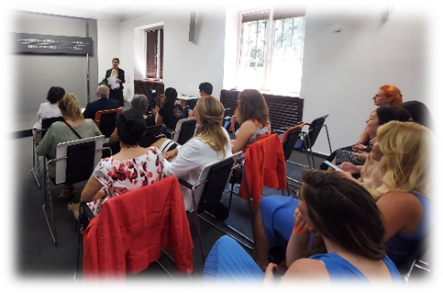 | 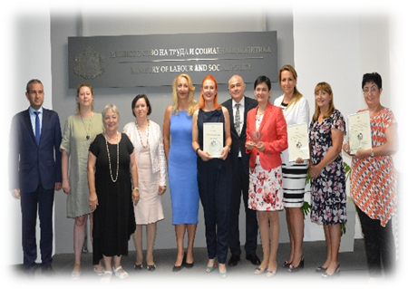

Връчването на Отличителния знак се провежда за пета поредна година.
Отличените организации са подбрани от посочената по-горе Комисия за разглеждане и оценка на постъпилите кандидатури по Процедура за получаване на отличителен знак от институциите/организациите със значими постижения в ефективното изпълнение на политиката по равнопоставеност на жените и мъжете в Република България.
Предложените за одобрени кандидати за Отличителен знак бяха подкрепени с пълно единодушие на заседание на Националния съвет по равнопоставеност на жените и мъжете към Министерския съвет. Сред отличените институции/организации има и една, която получава наградата за втори път.

Отличителният знак за значими постижения в ефективното изпълнение на политиката по равнопоставеност на жените и мъжете представлява материален носител във формата на плакет с лого и с изписана годината на получаване.  Логото е записано в електронен формат на диск, което отличените институции и организации | 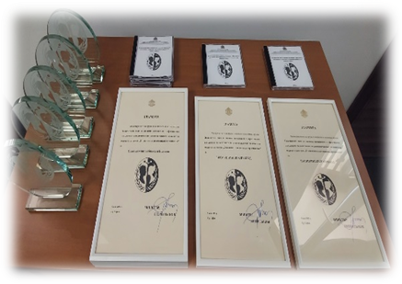
ще могат да използват при популяризирането на своята дейност.
Наградите са напълно равностойни и бяха връчени по реда на постъпване на кандидатурите на участниците в конкурса.
Още със стартирането на кампанията за набиране на кандидатури за получаване на Отличителен знак за значими постижения в ефективното изпълнение на политиката по равнопоставеност, секретариатът на НСРЖМ към МС е изпратил информация до всички координатори по равнопоставеност на национално и областно ниво с оглед на това информацията да бъде разпространена до всички заинтересовани лица.
Министерство на икономиката отчита, че координаторът в министерството е организирал разпространението на информацията до 77 социални партньора работодателски и синдикални организации.

2.7. Международна дейност на отдел „Равни възможности, антидискриминация и социални помощи“ в Министерство на труда и социалната политика.
МТСП координира изпълнението на редица международни ангажименти на Република България в областта на равнопоставеността на жените и мъжете и антидискриминацията. Представители на МТСП участват в различни европейски комитети, работни групи и мрежи по въпросите на равнопоставеността между жените и мъжете и антидискриминацията, във форуми и инициативи и изпълняват други дейности във връзка с международните ангажименти на страната в сферата на тази политика.
През 2022 г. служители в отдел РВАСП в МТСП, определени за членове, взеха участие в заседанията на:
Комисия по равенството между половете към Съвета на Европа.
Тя е създадена в рамките на Трансверсалната програма за равенство на половете от 2012 г. на СЕ с цел да насърчава прилагането на стандартите за равнопоставеност между жените и мъжете в СЕ и държавите членки.
Група на високо ниво по въпросите на равенството между половете към ЕК. Сред основните задачи на групата е и подкрепа на председателствата при идентифицирането на съответните области на политиката и теми, които да бъдат разгледани. Тя е и основен форум за планиране на стратегическо проследяване на Пекинската платформа за действие, включително разработването на индикатори и подпомага Европейската комисията при подготовката на Доклада за равнопоставеността между жените и мъжете в ЕС.
Група на високо равнище по недискриминация, равенство и разнообразие към ЕК и подгрупите към нея. Групата е постоянно действаща структура, създадена през 2015 г. с няколко основни цели, а именно да съпътства разработването и изпълнението на политики и програми на национално ниво и на ниво Европейски съюз, насочени към борба с дискриминацията, насърчаване на равенството и многообразието, също така да задълбочи сътрудничеството и координацията между съответните органи на държавите-членки и Комисията по въпросите, свързани с постигането на разнообразие и пълното равенство на практика и премахване на дискриминацията. Не по-малко важни са и целите на групата, свързани с обмена на опит и добри практики по въпроси от общ интерес, съгласуваността на усилията за равенство и борба срещу дискриминация между членовете на групата, председателството, Съвета, Европейския парламент, Европейската комисия и Агенцията на Европейския съюз за основните права (FRA).
Консултативния комитет по равнопоставеност на жените и мъжете към ЕК, чиято цел е да подпомага Европейската комисията при формулирането и осъществяването на дейностите на Европейския съюз, насочени към насърчаване на равенството между жените и мъжете и да насърчава текущия обмен на опит, политики и практики между държавите от ЕС и различните заинтересовани страни.
Отдел РВАСП, МТСП участва в работата на Европейския институт за равенство между половете (ЕИРП). От 2019 г. България участва със свой представител в Управителния съвет на Европейския институт за равенство между половете. Страната има участник и в Експертният форум на ЕИРП, който обединява експерти от институциите в държавите членки, отговорни за политиката по равнопоставеност на жените и мъжете.
Отделът за равни възможности, антидискриминация и социални помощи осигурява и участието на МТСП в работата на Комитета по социална закрила към ЕК и на подгрупата по индикаторите към този Комитет.
Отделът изготвя становища относно заседанията на Съвета по заетост, социална политика, здравеопазване и потребителски въпроси (EPSCO), Комитета на постоянните представители (или съкр. КОРЕПЕР) и активните досиета. Участва в изготвянето на изказване за заседанието на Съвет EPSCO, предоставяне на становище относно изготвянето на рамкова позиция по предложението на Европейската комисия за Препоръка на Съвета относно преразглеждането на целите от Барселона в областта на образованието и грижите в ранна детска възраст. Осъществена е работа по досието за Директивата на Eвропейския парламент и на Съвета за укрепване прилагането на принципа на равно заплащане на жените и мъжете за равен труд или за труд с равна стойност чрез прозрачност в заплащането и механизми за прилагане, по досието за Директива (ЕС) 2022/2381 на Eвропейския парламент и на Съвета от 23 ноември 2022 г. за подобряване на баланса между половете сред директорите на дружества, регистрирани на фондовата борса, и за свързаните с това мерки и по досието за Директива на Eвропейския парламент и на Съвета за укрепване прилагането на принципа на равно заплащане на жените и мъжете за равен труд или за труд с равна стойност чрез прозрачност в заплащането и механизми за прилагане.
С оглед актуализирането на базата данни на Eвропейския институт по равнопоставеност между половете (ЕИРП) относно жените и мъжете в процесите на взимане на решения в публичната администрация беше събрана актуална информация по отношение броя на жените и мъжете на ръководни позиции във всички министерства към 30.06.2023 г. Информацията беше предоставена на ЕИРП за нуждите на Европейската комисия. Тя се публикува на интернет страниците на Европейската комисия и на Европейския институт по равнопоставеност между половете ежегодно.

- ИЗПЪЛНЕНИЕ НА НАЦИОНАЛНАТА СТРАТЕГИЯ ЗА НАСЪРЧАВАНЕ НА РАВНОПОСТАВЕНОСТТА НА ЖЕНИТЕ И МЪЖЕТЕ 2021-2030 Г. И НАЦИОНАЛНИЯТ ПЛАН ЗА ДЕЙСТВИЕ ЗА НАСЪРЧАВАНЕ НА РАВНОПОСТАВЕНОСТТА НА ЖЕНИТЕ И МЪЖЕТЕ 2021-2022 Г.

Националната стратегия за насърчаване на равнопоставеността на жените и мъжете 2021-2030 г. има рамков характер и задава насоките за действия в пет приоритетни области: равнопоставеност на жените и мъжете на пазара на труда и равна степен на икономическа независимост; намаляване на разликите по пол в заплащането и доходите; насърчаване на равнопоставеността на жените и мъжете в процесите на вземане на решения; борба с насилието и защита и подкрепа на жертвите; преодоляване на стереотипите по пол в различни сфери на обществения живот и на сексизма. Основната цел на Националния план за действие за насърчаване на равнопоставеността на жените и мъжете 2021-2022 г. е провеждането на единната политика по равнопоставеност на жените и мъжете чрез изпълнение на включените в него мерки на различни институции и организации. Той следва принципите, целите и приоритетите на Националната стратегия за насърчаване на равнопоставеността на жените и мъжете 2021-2030 г. Съотносим е с националното законодателство и със стратегически документи и програми, които имат отношение към равнопоставеността на жените и мъжете и кореспондира с международни документи в областта на равнопоставеността на жените и мъжете, недискриминацията и правата на човека, към които България се е присъединила и има ангажименти за тяхното прилагане.
И двата документа са публикувани на интернет страницата на Министерството на труда и социалната политика в Политики „Равни възможности“.

Приоритетна област 1: Повишаване на участието на жените на пазара на труда и равна степен на икономическа независимост

По информация на Агенцията за хора с увреждания (АХУ) и с оглед насърчаване на работодатели за осигуряване на равен достъп при наемане на жени и мъже с трайни увреждания в обичайна работна среда по Националната програма за заетост на хората с увреждания /НПЗХУ/, съгласно чл.44 от ЗХУ са предприети необходимите действия.
Със Законът за хората с увреждания се регламентира финансирането на проекти на работодателите от обичайна работна среда по НПЗХУ. Целта на програмата е да насърчава и подпомага работодателите за създаване на условия за заетост на хората с трайни увреждания. По националната програма се отпускат средства за осигуряване на достъп до действащи или разкриване на нови работни места за лица с трайни увреждания.
С цел постигане устойчивост на програмата работодателите се задължават да поддържат заетост на работните места не по-малко от 36 месеца, като може да се наемат последователно повече от едно лице с трайно увреждане. По НПЗХУ са обхванати 50 лица с трайни увреждания, като 30 от тях са жени. Всички работни места са приспособени и оборудвани след реализиране на проектните предложения.
В изпълнение на мярката „Насърчаване на работодатели за осигуряване на здравословни и безопасни условия на труд, и равен достъп при наемане на жени и мъже с трайни увреждания в специализирана работна среда, съгласно чл. 49 от ЗХУ“ от действащия национален план, Агенцията за хора с увреждания отчита, че чрез постигнатите проектни цели бяха подобрени условията на труд на 360 служители, от които около 47 % са хора с трайни увреждания. Реализираните проекти са подкрепили поставените в тях цели за дългосрочно създаване на здравословни и безопасни условия на труд за работещите в специализираните предприятия и кооперации, и осигурен достъп до работните им места, санитарните помещения и помещенията за отдих на наетите лица с трайни увреждания. За 190 жени, работещи в специализирана работна среда са създадени здравословни и безопасни условия на труд.
След реализираните дейности, насочени към повишаване на професионалните компетентности и създаване на благоприятен социален климат за упражняване на труд в специализираните предприятия са квалифицирани общо 25 лица с трайни увреждания, от които 15 жени са преминали обучения за повишаване на квалификацията си в сферата на дигиталните компетентности и шивашкото производство.
При успешно отчетените проекти със стопанска насоченост са оборудвани и разкрити 30 работни места и на тях са наети дълготрайно безработни лица с трайни увреждания, от които 20 са жени.

Професионалното обучение от една страна и технологичното обновяване на специализираните предприятия и кооперации на хората с увреждания от друга страна, оказа въздействие върху произодителността на труда на работещите жени с трайни увреждания и способства за пълноправното им включване в обществения живот.
По програма „Създаване на центрове за защитена заетост за хора с множество трайни увреждания” през 2022 г. се изпълняват преките дейности в двата създадени Центъра за защитена заетост (ЦЗЗ)
- по проект "Създаване на достъпна опитна градина за трудова рехабилитация и интеграция на хората с увреждания", гр. Божурище. В резултат на това 15 лица с множество трайни увреждания с психични разстройства и/или интелектуални затруднения, които бяха назначени за първи път в живота си на трудови договори в „Достъпна опитна градина за трудова рехабилитация и интеграция на хора с увреждания“ работят в ЦЗЗ като градинари и озеленители;
- проект "Клуб за устойчиво хранене и защитена заетост "Кредо" на Академика - ВУМ ООД, гр. Варна, предоставя възможност на 15 лица с множество трайни увреждания, с интелектуални затруднения и/или психични разстройства, да осъществяват трудова дейност, при предоставяне на пакет персонални подкрепящи услуги, свързани с работни места, които да подпомагат създаването и поддържането на защитената заетост. Създаден е „Клуб за здравословно хранене и защитена заетост - Кредо“, като същият функционира като заведение за бързо хранене тип „Бистро“;
През 2022 г. е създаден 3-ти Център за защитена заетост от "Семеен център с Мария" ЕООД, с. Кранево, общ. Балчик, с наименование „ЕКО Център за защитена заетост“, като в края на месец декември 2022 г. приключи инвестиционната част на проекта. Общата цел на проекта е изграждане на достъпно и защитено работно място за 15 лица с множество трайни увреждания в рамките на предприятие за устойчив социален бизнес.
С представяне на Годишни отчети за 2022 г. и оценките за професионална пригодност на работещите в центровете за защитена заетост е видно, че 45 лица с множество трайни увреждания, от които 21 жени, са показали устойчива положителна нагласа към професионалните си задължения и повишена мотивация за труд. Усвоили са нови знания, умения и трудови навици. Изградили са умения за постигане на самостоятелност в изпълнение на работните задачи и разбиране за трудова дисциплина. Всичко това е оказало благотворен ефект върху психическото и физическото им здраве. Дейностите, в които участват са съобразени с техните индивидуални потребности и възможности за работа. Успешно постигнатите цели на проектите по тази програма подкрепят пълноправното включване в обществения живот, на наетите хора с множество трайни увреждания, с психични разстройства и/или с интелектуални затруднения.
Програмата е нормативно регламентирана в чл. 46 от Закона за хората с увреждания и чл. 36 от Правилника за неговото прилагане. С реализираните проекти през 2022 г. е осигурено реално социално включване, в стопанския и обществен живот на страната, за 17 лица с трайни увреждания от които 9 са жени. Постигнат е желания ефект от реализирането на програмата - намалява броят на безработните лица с увреждания и на получаващите социални помощи. Всички бенефициенти по програмата показват устойчиво развитие на стартиралата самостоятелна дейност, което допринася за пълноправното включване на всеки от тях в обществения живот.
Регистър на специализираните предприятия и кооперации на хората с увреждания се използва за наблюдение и контрол на специализираните предприятия и кооперации на хората с увреждания и на дейността, извършвана от тях при изпълнението на целеви проекти и програми, както и във връзка с възстановяване и контролиране на разходването на 50 на сто от възстановените осигурителни вноски за държавно обществено осигуряване, задължително здравно осигуряване и допълнително задължително пенсионно осигуряване на работещите по трудово правоотношение лица в тях.
За отчетният период в Регистъра на специализираните предприятия и кооперации на хората с увреждания /Регистъра/ са вписани 10 нови специализирани предприятия и кооперации на хора с увреждания, а 17 от регистрираните са заличени. Създалата се трудна икономическа обстановка породи сериозни затруднения за някои от дружествата и кооперациите, вписани в Регистъра, поради които те не успяват да поддържат нормативно изискуемите условия, съгласно чл. 48 от ЗХУ, а именно да поддържат съотношение за хора с трайни увреждания в списъчния брой на персонала и/или преустановяват своята дейност. За съжаление много от служителите са освободени от работа, наблюдава се преустановяване на дейности, които са икономически неизгодни, ликвидация и изпадане в неплатежоспособност на специализирани предприятия и кооперации на хора с увреждания, с дългогодишна история като осигуряващи работни места за хора с трайни увреждания.
Към 31.12.2022 г. в специализирана работна среда работят 910 жени и мъже с трайни увреждания, от които 550 са жени.
С програмата „Рехабилитация и интеграция на хората с увреждания” Агенцията за хора с увреждания финансира неправителствени организации, регистрирани в обществена полза на и за хората с увреждания, както и национално представени организации на хора с увреждания, регистрирани по Закона за кооперациите. Чрез тази програма се изпълняват проекти за обучения, умения за самостоятелен живот, рехабилитация, арт-терапия и мероприятия с публична изява на и за хората с увреждания; финансират се разработката и издаването на помагала, наръчници и материали в помощ на хората с увреждания, както и дейности, насочени към промяна на обществените нагласи към хората с увреждания чрез организиране на участието им в панаири, трудови борси и други.
При успешно реализираните проектни дейности, в мероприятията са включени 3850 мъже и жени с увреждания, от които 1980 са жени с увреждания. Осъществена е пълноценна рехабилитация и е предоставена възможност за самостоятелност и пълноценно включване в обществения живот.
Държавната агенция за бежанците при Министерския съвет отчита провеждането на дейности, насочени към участието и активното включване на търсещите международна закрила лица, вкл. и жени, в пазара на труда и ефективната им трудова реализация. Експертите по социални дейности на ДАБ при МС провеждат регулярно информационни сесии и индивидуални консултации с настанените в центровете чужденци, относно техните права и възможности за включването им в пазара на труда. Обръща се специално внимание на тематика за равнопоставеността на половете и възможността за трудова реализация на представители и от двата пола. В териториалните поделения на ДАБ при МС се организират и срещи с конкретни работодатели, които са заявили желание за наемане на работа на търсещи международна закрила лица. Осъществяването на пряк контакт между работодател и потенциален кандидат за работа създава допълнителна предпоставка за мотивация, както и гаранции за регламентирано включване в пазара на труда.
Държавната агенция за бежанците при Министерския съвет издава служебни бележки на търсещите международна закрила лица, удостоверяващи правото им на достъп до пазара на труда, ако производството по разглеждане на молбата им за международна закрила не приключи до три месеца от подаването й поради независещи от търсещият закрила причини (чл.29, чл. З от ЗУБ).
През 2022 г. са издадените 266 служебни бележки на чужденци, желаещи да се включат в пазара на труда. Страните на произход на търсещите закрила са: Сирия, Афганистан, Ирак, Иран, Туркменистан, Руска федерация, Кот д' Воар, Хаити, Танзания, Домениканска република, без гражданство. Съотношение на издадените бележки, съответно мъже-жени е 224 към 42 бележки.
С цел осигуряване на по-доброто съвместяване на професионалния с личния живот на родителите с малки деца и предоставяне на заетост на безработни лица, чрез осигуряване на възможности за полагане на грижи за отглеждане на малки деца Министерство на труда и социалната политика, в рамките на Оперативна програма „Развитие на човешките ресурси“ (ОПРЧР) продължи и през 2022 г. изпълнението на операция „Родители в заетост“. Общият бюджет на операцията е в размер на 75 млн. лв., като за 2022 г. изразходваните финансови средства са 10 513 798 лв. Чрез дейностите са подкрепени 8298 родители с малки деца, а наетите детегледачи са 8 182.
В рамките на Програма „Развитие на човешките ресурси“ 2021-2027 отново с цел да се осигури по-добър баланс между личния и професионалния живот на самотни и многодетни родители, както и на родители с малки деца на 24.10.2022 г. беше одобрена новата операция „Родители в заетост“. Чрез нейната реализация беше осигурена грижа за деца, непосещаващи ясли, детски градини и предучилищни групи, като се очаква да бъдат обхванати над 1 900 родители с малки деца. Договорът с Агенцията по заетостта беше сключен на 19.12.2022 г., но реалното изпълнение на дейности по проекта ще стартира на 01.01.2023 г.
През 2022 г. ситуацията на пазара на труда в България се подобрява, въпреки нестабилната външна макроикономическа среда, повлияна от избухването на войната между Русия и Украйна. Процесът на възстановяване след COVID кризата е повлиян от ръста на индустриалното производство и удължаване на краткосрочните мерки за запазване на работните места.
По данни на НСИ икономически активното население на възраст 15-64 г. през 2022 г. е 3 191,2 хил. Коефициентът на икономическа активност е 73,6%. Стойността на показателя за мъжете е 77,3%, а за жените - 69,7%. През 2022 г. броят на заетите лица на възраст 15-64 г. е 3053,4 хил. Заетите лица на възраст 20-64 г. са 3 042,4 хил. Коефициентът на заетост за населението на възраст 15-64 г. е 70,4%, а за възрастовата група 20-64 г. - 75,7%. През 2022 г. коефициентът на заетост за жените (15-64 г.) е 66,8%, а за мъжете от същата възрастова група - 73,8 %. За възрастовата група 20-64 г. заетостта по пол е 71,8 % за жените и 79,5% за мъжете.
От данните на Националния статистически институт (НСИ) за работната сила през четвъртото тримесечие на 2022 година се вижда, че рекордно ниската заетост от края на 2021 година е преодоляна. През четвъртото тримесечие на 2022 г. общият брой на заетите се повишава до 3 197,1 хил. (1 702,5 хил. – мъже и 1 494,6 хил. - жени).
През 2022 г. по данни на НСИ броят на безработните лица от групата 15 и повече навършени години е 140,4 хил. Коефициентът на безработица е 4,3%. Стойността на показателя за жените е 4,1 %, а за мъжете – 4,5%.
През 2022 г. средномесечният брой на безработните лица, регистрирани в бюрата по труда, е 147 804, като в сравнение с предходната година се наблюдава намаление с 18,6%. Делът на безработните жени е 56,1%. Средномесечното равнище на безработица за периода януари-декември 2022 г. е 4,5%, с 1 процентен пункт по-ниско спрямо 2021 г.
Въпреки че мерките и действията в политиката по заетостта не адресират пряко равните възможности на жените и мъжете на пазара на труда, те подобряват достъпа до заетост и подпомагат балансираното участие на двата пола.
Устойчивата интеграция на пазара на труда на безработните жени, както и на безработните мъже се подпомага чрез широк спектър от услуги, които са съобразени с техния индивидуален профил и специфичните трудности, пред които са изправени. На лицата се предоставят услуги по информиране и консултиране, те се мотивират за активно поведение на пазара на труда, насочват се към свободни работни места в реалната икономика, програми, проекти и насърчителни мерки за обучение и заетост, включват се в обучение за развитие на уменията.
По условията на насърчителната мяка по чл. 53 а от Закона за насърчаване на заетостта се предоставят финансови стимули на работодатели, които разкриват работни места и наемат на пълно или непълно работно време самотни родители/осиновители и майки/осиновителки с деца до 5-годишна възраст. През 2022 г. по условията на мярката са финансирани част от разходите на работодателите за трудови възнаграждения, допълнителни плащания по трудовото законодателство и осигуровките за сметка на работодателя за период до 6 месеца.
Безработните жени и безработните мъже имат равен достъп и участват във всички програми, проекти и насърчителни мерки за обучение и заетост, които се финансират със средства от държавния бюджет. Те участват активно и в професионално обучение и обучeние за придобиване на ключови компетентности.
През 2022 г. регионалните програми за заетост са една от мащабните инициативи на пазара на труда със значително увеличено финансиране от държавния бюджет – повече от 4 пъти в сравнение с предходната година. В програмите участваха активно и партньори на местната власт от частния сектор, за да се подпомогне икономическото възстановяване след COVID кризата. Осигурена е заетост на 10 566 безработни лица от уязвимите групи, от които 52% са жени.
По данни на Агенцията по заетостта през 2022 г. 58,4% от постъпилите на работа безработни лица (165 106) са жени. От успешно завършилите обучение за професионална квалификация, финансирано със средства от държавния бюджет, безработни лица (12 056), жените са 70,5%.
Със Закон за изменение и допълнение на Кодекса на труда (КТ), приет от Народното събрание и обнародван в ДВ бр. 62/2022 г. е транспонирана Директива (ЕС) 2019/1158 на ЕП и на Съвета от 20 юни 2019 година относно равновесието между професионалния и личния живот на родителите и лицата, полагащи грижи, и за отмяна на Директива 2010/18/ЕС на Съвета. Измененията и допълненията в КТ имат за основна цел да се усъвършенства трудовото законодателство, за да се насърчи сигурната и гъвкавата заетост и за подобряване на възможностите за баланс между професионалния и личния живот.
С промените в КТ е установено индивидуално право на отпуск за отглеждане на дете до 8-годишна възраст от бащата (осиновителя), по време на който се изплаща парично обезщетение от държавното обществено осигуряване (нов чл. 164в от КТ). Правото на отпуск за отглеждане на дете до 8-годишна възраст от бащата (осиновителя) възниква, когато той не е ползвал прехвърлен от майката отпуск поради бременност и раждане, при осиновяване на дете до 5-годишна възраст, за отглеждане на дете до 2-годишна възраст. В резултат от промените, в законодателството се създаде възможност за балансирано участие на родителите при полагането на грижи за детето в семейна среда. Нормативното уреждане на правото на отпуск на бащата (осиновителя) е предпоставка за изграждане на по-пълноценна връзка между него и детето и активно участие във възпитанието му. За да се улесни съвместяването на личния и професионалния живот е предвидена възможността отпускът да се ползва наведнъж или на части.
Промените в КТ създават и възможност за работниците или служителите, които са родители (осиновители) на дете до 8-годишна възраст, както и тези, които полагат грижи за родител, дете, съпруг, брат, сестра и родител на другия съпруг или други роднини по права линия поради медицински причини, да предложат на работодателя изменение за определен период на трудовото правоотношение, свързано с продължителността и разпределението на работното му време, с преминаване към работа от разстояние, както и други изменения, които да улеснят съвместяването на трудовите и семейните задължения. Въведено е задължение на работодателя да разглежда исканията за гъвкави схеми на работа и да дава отговор в разумен срок, като взема под внимание нуждите както на предприятието, така и на работника или служителя. Гарантира се право на работника или служителя да получи мотивиран писмен отговор от работодателя, когато поиска изменение на трудовото правоотношение, с цел съвместяване на личния и професионалния живот, когато работодателят не е съгласен.
С цел да се осигури правото на парично обезщетение по време на ползването на отпуска са приети съответните промени в Кодекса за социално осигуряване (КСО). Право на парично обезщетение за отглеждане на дете до 8-годишна възраст има осигуреният за общо заболяване и майчинство баща (осиновител), когато има 12 месеца осигурителен стаж като осигурен за този риск и не му е изплащано парично обезщетение при раждане на дете след навършване на 6-месечна възраст на детето, обезщетение при смърт или при заболяване на майката/осиновителката, обезщетение при отглеждане на дете до 2-годишна възраст, обезщетение при осиновяване на дете до 5-годишна възраст след изтичане на 6 месеца от деня на предаване на детето за осиновяване. В случаите, когато на бащата (осиновителя) е изплащано някое от горепосочените обезщетения за период, по-кратък от два месеца, той има право на обезщетението за отглеждане на дете до 8-годишна възраст в размер на разликата между два месеца и периода на изплащане на съответните обезщетения. Размерът на паричното обезщетение се определя със закона за бюджета на държавното обществено осигуряване за съответната година (за 2022 г. от 1 април до 31 декември той е 710 лв.). Това обезщетение не се изплаща при смърт на детето, лишаване на бащата от родителски права или ограничаването им, даване на детето за осиновяване, при прекратяване на осиновяването, при настаняване в детско заведение на пълна държавна издръжка или по реда на чл. 26, ал. 1 от Закона за закрила на детето. Самоосигуряващите се лица имат право на това обезщетение при същите нормативни изисквания.
С изменението в Закона за здравното осигуряване се урежда и здравното осигуряване на лицата, ползващи този вид отпуск, като вноската е за сметка на работодателя.
С Постановление № 289 на Министерския съвет от 27 септември 2022 г. за изменение и допълнение на нормативни актове на Министерския съвет (обн., ДВ, бр. 78 от 30 септември 2022 г.) са приети промени в Наредбата за работното време, почивките и отпуските и Наредбата за паричните обезщетения и помощи от държавното обществено осигуряване, които регламентират реда за ползване на отпуск за отглеждане на дете до 8-годишна възраст от бащата (осиновителя) и за представяне на необходимите документи в Националния осигурителен институт за изплащане на паричното обезщетение за отглеждане на дете до 8-годишна възраст от бащата (осиновителя).
Във връзка с постигането на по-добър баланс при съвместяването на професионалния и личен живот и намаляване на разликата при прилагането на грижи за деца, Комисията за защита от дискриминация (КЗД) е констатирала необходимостта да бъдат консултирани родители и да им бъде оказана подкрепа на тях и децата им.
Със заповед № 9/ 15.02.2019 г. на председателя на КЗД е сформирана постоянна работна група, която да отговаря за случаите на дискриминация срещу деца. Определено е работната група да оказва независима помощ, съдействие и методическа подкрепа на децата – жертви на дискриминация. През посочения период работната група е отговаряла на запитвания от страна на родители, подадени по електронна поща. Предоставяни са консултации за начина на подаване на жалба до КЗД, както и за самия процес на производство пред комисията. Паралелно с това работната група е предоставяла съвети на Регионалните представители по какъв начин да оказват помощ на родителите на деца, които са се обърнали за съдействие към тях.
Отворена остава и процедурата „Работодател без дискриминация“. Тя е свързана със сертифициране и въвеждане на стандарт за недискриминация в сферата на заетостта, насочена към работодатели. Комисията след подбор на работодатели в процедурата за участие прецизира кандидатите, съгласно условията, сред които:
- Да утвърди Вътрешни правила за защита при упражняване на правото на труд осигуряване на равни възможности на пазара на труда, с които са запознати по време на обучението и предоставени в обучителния пакет;
- Да се определи лице, което да съблюдава изпълнението на политиката за недопускане на дискриминация на работното място.
Наличието на служители при съответния работодател, било то от частния или обществения сектор способства за превенция и недопускане на дискриминация на работното място.
Следва да бъде изтъкнато, че дейността на КЗД като орган по равно третиране има особена роля по отношение на работниците и служителите във връзка с упражняване правото на труд. Последното рефлектира и върху дейността на Втори СПЗС, която е била предимно насочена към оплаквания за дискриминация при упражняване правото на труд, свързано с нарушение на принципа за равно заплащане за равен и равностоен труд. През 2022 г. във втори специализиран постоянен заседателен състав са образувани 4 преписки свързани с оплаквания по признак „пол“.
Основните оплаквания, постъпили от жалбоподатели в КЗД през 2022 година по повече от един признак се разглеждат от Петчленен разширен заседателен състав за множествена дискриминация. От общия брой разгледани производства, които касаят твърдения за извършено или допуснато неравно третиране въз основа на посочените признаци и касаят предимно трудови и социални права, достъп до здравеопазване и образование, както и достъп до обществени, в това число социални и здравни, услуги, в 11 от тях присъства признака „пол“ .
Ролята на жените в Министерството на земеделието (МЗм) е значителна, като към 31.12.2022 г. жените на ръководни позиции са 55, а мъжете са 30. През 2022 г. 145 жени и 15 мъже са взели участие в различни тематично структурирани обучения за повишаване на професионалната квалификация.
Равнопоставеността между жените и мъжете като хоризонтална политика е разписана в Програмата за развитие на селските райони за периода 2014-2020 г. (ПРСР 2014-2020) в съответствие с чл. 7 от Регламент (ЕС) 1303/2013 г.
Програмата за развитие на селските райони е основен източник за финансиране на проекти и реализиране на мерки и дейности по изпълнението на заложените социално-икономически цели и по-конкретно постигане на равнопоставеност на жените и мъжете в селското стопанство през 2022 г.
Достъпът до информация, обучение и повишаване на квалификацията на жените допринася до голяма степен за това, делът на жените заети в селското стопанство да се увеличава. Участието на жените допринася за подобряване на жизнеспособността на земеделските стопанства и като цяло на селските общности.
В Програмата за развитие на селските райони се осъществяват мерки за осведомяване, обучение, консултации, а също така и насърчаване на сътрудничеството за разработване на добри практики и иновации, в които участват както жени, така и мъже. Мерките за обучение и консултации се провеждат от Националната служба за съвети в земеделието (НССЗ), която е специализирана в предоставянето на консултантски услуги на българските земеделски стопани и предприемачи. Службата предлага комплексен пакет от консултантски услуги, включващ консултации от създаването на земеделското стопанство до нейното пълно обслужване в агрономически, животновъден и агроикономически аспект, а също така осъществява информационни мероприятия, обучения и консултации по Програмата за развитие на селските райони 2014-2020 г. Съотношението на жените и мъжете на ръководни позиции в НССЗ е 43% жени към 57 % мъже.
През 2022 г. може да се отбележи ръст на проведените информационни мероприятия, обучителни събития и консултирани лица и по-конкретно жени от НССЗ в сравнение с 2021 г. Общо проведените през 2022 г. информационни мероприятия свързани с Програмата за развитие на селските райони 2014 – 2020 г. са 1 069 , с брой на участниците - 7 763, като няма налични данни за разпределение по пол. От тях: 209 бр. са информационни мероприятия проведени от НССЗ с 5 260 участници и 860 бр. са изнесени приемни по населени места с 2 503 участници.
През 2021 г. проведените информационни мероприятия свързани с Програмата за развитие на селските райони са 887. Общият брой на изготвените през 2022 г. информационни материали е 149.
През 2022 г. в Центъра за професионално обучение към НССЗ са обучени общо 20 лица, от които 10 мъже и 10 жени (през 2021 г. е обучена само 1 жена).
През 2022 г. НССЗ е организирала и провела общо 105 бр. информационно-обучителни събития с научни институти, научно-приложни организации и други институции, организации и експерти, с цел трансфер на знания и технологии към земеделските стопани, като са обучени 3 304 лица, от които: 76 бр. присъствени семинара с 1 547 бр. обучени земеделски стопани (няма налични данни за разпределение по пол) и 29 броя онлайн семинара с 1 757 броя обучени земеделски стопани, от които 732 мъже и 1 025 жени. За сравнение през 2021 г. в онлайн семинари са участвали повече жени – 1 829. Предоставените консултации по ПРСР 2014-2020 г. са 30 671 броя, от които 20 251 на мъже и 10 420 на жени. Консултираните лица по ПРСР 2014-2020 г. през 2022 г. са 1 853 бр., от които 1 143 бр. мъже и 710 бр. жени*.
Предоставените консултации по ПРСР2014-2020 г. през 2021 г. са с над 7000 повече в сравнение с 2022 г. От тук идва и по-големият брой консултирани жени през 2021 г. От НССЗ през 2022 г. са изготвени и предоставени 1454 бр. писмени доклада, включващи различен набор от консултантски пакети (КП) по подмярка 2.1.2 „Консултантски услуги за малки земеделски стопани” на 1307 земеделски стопани, от които: на 854 мъже и 453 жени. За сравнение през 2021 г. изготвените и предоставени писмени доклади на жени са 252 бр. Общият брой предоставени консултантски пакета (КП) по подмярка 2.1.2 е 3763, като мъжете са получили 2 425 бр. (КП), а жените - 1 338 през 2022 г. Тук отбелязваме спад на предоставените на жени консултантски пакета в сравнение с 2021 г. Като цяло през 2022 г. може да се отбележи, че интересът на жените за включване в консултации, информационни мероприятия и обучения остава стабилен, в някои дейности повишен в сравнение с 2021 г., без да се нарушава принципът на равнопоставеност по пол в селските райони.
Министерство на отбраната (МО) продължава своята последователна политика за осигуряване работата на три държавни детски градини (ДДГ) в гр. София и по една детска градина в гр. Пловдив, гр. Стара Загора и гр. Казанлък. ДДГ „Средец“ е с капацитет 48 места в две възрастови групи. ДДГ „Младост“ е с капацитет 68 места, в три възрастови групи, от които 20 в яслена възраст. ДДГ „Слава” е с капацитет 48 места в две възрастови групи. ДДГ „Детелина” е с капацитет 72 места, разпределени в три възрастови групи. ДДГ „Кокиче” е с капацитет 24 места в една група с деца на възраст от 3 до 7 години. ДДГ „Светлина” е с капацитет 48 места, разпределени в две възрастови групи. ДДГ „Калина” е с капацитет 92 места от които 20 в яслена група, разпределени в четири възрастови групи. Общо шест ДДГ и 17 възрастови групи.
Дейностите, които администрира Министерство на младежта и спорта (ММС), следват политиката за насърчаване на равнопоставеността между жените и мъжете в младежта и спорта, придържайки се към ясно формулирания принцип на недопускане на дискриминация в Република България. Националната правна уредба и програмите, по които се осъществява политиката в областта на младежта и спорта, не допускат дискриминация, основана на какъвто и да е признак, включително основана на пол.
Програмите на ММС, реализирани през 2022 г., са разработени и изпълнени в съответствие с целите и приоритетите на Националната програма за развитие на физическата активност, физическото възпитание, спорта и спортно-туристическата дейност 2021-2022 год. По програмите се финансират проекти на спортни организации, в които са включени различни на физическа активност форми – учебно-тренировъчна дейност, спортно-състезателна дейност и спортни занимания за деца, непрактикуващи спорт, като се спазва принципът на равнопоставеност между двата пола.
При изготвянето и систематизирането на информацията от наша страна с оглед изготвяне на Доклада за равнопоставеност на жените и мъжете за 2022 г. се прецени, че ММС следва да отчете данни по „ Приоритетна област 1: Равнопоставеност на жените и мъжете на пазара на труда и равна степен на икономическа независимост“ и „Приоритетна област 5: Преодоляване на стереотипите по пол в различни сфери на обществения живот и сексизма“, т.1 и т.5. на Матрицата за отчитане по индикаторите за наблюдение на изпълнението на Националната стратегия за насърчаване на равнопоставеността на жените и мъжете за 2021-2030 г., приета с Решение № 969 от 30.12.2021 г., и на Националния план за действие за насърчаване на равнопоставеността на жените и мъжете 2021-2022, приет с РМС № 454 от 17 юни 2021 г.
Регистър на треньорските кадри - въведен е от 2019 г. на основание чл. 9, ал. 1, т. 4 от Закона за физическото възпитание и спорта (ЗФВС), и е публчен на интернет страницата на министерството. Данните в него непрекъснато се актуализират поради ежедневното подаване на нови заявления от желаещите да бъдат вписани в регистъра. Въпреки, че няма ограничения по признак пол, за упражняване на треньорската професия се наблюдава по-висок процент на мъжете, които работят като треньори по вид спорт, спрямо жените, ангажирани с треньорската професия. В Регистъра на треньорските кадри от 05.04.2022 г. (дата от предходния годишен отчет) към 07.03.2023 год. са вписани общо 1 112 лица, от които 773 мъже и 339 жени. От създаване на регистъра в ММС през 2019 год. са вписани общо 5 151 лица. от които 3 394 мъже и 1 757 жени.
Агенцията по заетостта реализира инициативите на активната политика на пазара на труда, като изпълнява заложените в Националния план за действие по заетостта програми, насърчителни мерки по Закона за насърчаване на заетостта, както и дейностите по схемите на Оперативната програма „Развитие на човешките ресурси”. Основно направление в тази дейност е осигуряването на заетост и обучение на неравнопоставените групи на пазара на труда, в т.ч. лица без образование и квалификация, младежи до 29 години, продължително безработни лица, по-възрастни лица, жени, хора с увреждания и др. При някои групи е възможно даден безработен да попада в повече от една група, като за целта трудовите посредници от бюрата по труда определят конкретните стъпки за неговото включване в обучение, заетост, и др. според профила на лицето и неговите шансове за устройване на работа.
С оглед подобряване качеството на работната сила, Агенция по заетостта осигурява възможности за включване в обучение за придобиване или повишаване на квалификацията и на чуждоезиковите и дигиталните компетентности на заети лица, в т.ч. и на заети жени. Така се повишава тяхната производителност на труда, помага им да запазят работните си места, позволява да се адаптират успешно при промяна в изискванията за заеманата длъжност, както и своевременно, при необходимост, да намерят нова заетост.
През 2022 г., с помощта на инициативите на активната политика на пазара на труда, реализирани от Агенция по заетостта, финансирани със средства от държавния бюджет и съфинансирани от Европейския социален фонд, са постъпили на работа общо 165 106 безработни лица, включително на работни места в реалната икономика, както и по програми, проекти и мерки, финансирани със средства от държавния бюджет и по ОП РЧР 2014-2020 г.; от тях жените са 58,4% (96 477).
Агенцията по заетостта реализира насърчителни мерки, специално насочени към подкрепа на заетостта на жените. Съгласно разпоредбата на чл. 53а от ЗНЗ, се осигуряват финансови стимули за работодатели, които разкриват работни места и наемат на пълно или непълно работно време самотни родители (осиновители) и/или майки (осиновителки) с деца до 5-годишна възраст. Финансират се част от разходите за труд на работодателите за определен период и се осигуряват възможности за професионално обучение. По условията на мярката е осигурена заетост общо на 324 лица, от които 251 са включени през 2022 г.
Съгласно разпоредбата на чл. 42 ал. 3 от ЗНЗ се насърчава мобилността на безработни лица, включително младежи от специализирани институции или ползващи социални услуги в общността от резидентен тип, завършили образованието си, насочени от поделенията на Агенцията по заетостта към определен работодател за наемане на работа в населено място, отстоящо на повече от 50 км от населеното място по настоящ адрес, се изплащат месечно суми, съгласно чл. 30а, ал.1, т.24 от ЗНЗ, но за не повече от 12 месеца. По условията на мярката е подкрепена заетостта общо на 41 лица, от които 20 са включени през 2022 г.
На 29.09.2017 г., с приeм на заявления от родители на деца от 0 до 5 г. за осигуряване на детегледачи, стартира Проект № BG05M9OP001-1.024 – „Родители в заетост”. С планираните средства се осигурява подкрепа за 7 667 родители за отглеждане на техните деца и най-малко 8 616 безработни и неактивни лица да бъдат включени в проекта.
От стартирането на проекта са реализирани четири приема на заявления от родители, като получените заявления през първите три приема са общо 4 862 (по първи прием – 2 119, по втори прием – 858 и по трети прием – 1 885 заявления). От многодетни родители са постъпили 226 заявления.
Последният прием на заявления от родители, обявен на 17.09.2019 г., е преустановен на 01.06.2021 г., като за периода са подадени 6 573 заявления от родители, от които 195 са многодетни. Получени са 11 944 заявления от безработни лица, желаещи да бъдат детегледачи на деца от 0 до 12-годишна възраст.
Общо подписаните тристранни споразумения по проекта са 8 298, на обща стойност 81 122 196,28 лв., от които 4 938 са прекратени поради откази на родители и детегледачи, изтичане на срок, записване на дете/деца в детски ясли/градини и др.
До 31.12.2022 г. са сключени 8 206 трудови договори с детегледачи.
Набирането на кандидати за детегледачи е продължено и след приключване на приема на заявления от родителите, с цел тяхното желание за наемна грижа да бъде напълно удовлетворено. Продължено е сключването на тристранни споразумения и трудови договори. През 2022 г. са сключени 42 тристранни споразумения на обща стойност 404 597,66 лв. Подадени са 5 искания за междинно плащане (ИМП) на обща стойност 14 837 887,73 лв. Общо бюджетът на схемата е 89 945 333,13 лв., от тях: бюджет на проекта по ОП РЧР 75 000 000 лв. и допълнителен бюджет, съгл. ПМС № 182 от 07.05.2021 г., от ДБ, допълнително отпуснати 14 945 333,13 лв.
През 2022 г. по проекта са назначени 33 лица на длъжност детегледач, от които 27 жени. Проект „Солидарност” се реализира по ОП РЧР 2014-2020, приоритетна ос 6 „Подкрепа за преодоляването на последиците от кризата, предизвикана от пандемията от COVID-19 и подготовка за екологично, цифрово и устойчиво възстановяване на икономиката”. Финансирането е по линия на REACT-EU. Чрез проекта се предоставя възможност за изплащане на средства на най-малко 9 054 разселени лица от Украйна и техните семейства. Целта е да се осигури навременна подкрепа за бърза интеграция на пазара на труда на разселени лица и техните семейства, с осигурен достъп до пазара на труда, пристигнали в България след 24.02.2022г. Допустимите дейности по проекта са:
- Психологично подпомагане, професионално ориентиране, трудово консултиране, мотивиране;
- Включване в заетост при работодател от реален сектор;
- Осигуряване на помощ за интеграционна добавка за настаняване;
- Осигуряване на ментори, които ще подпомагат назначените лица за период до 3 месеца;
- Осигуряване на стимули за работодатели, в случай че запазят заетостта на наетите лица след изтичане на субсидираната заетост.
По проекта са включени общо 2 270 украински граждани, от които
86,4 % (1 962) са жени.
Безработните жени и безработните мъже имат равен достъп и участват във всички програми, проекти и насърчителни мерки за обучение и заетост. Те участват активно и в професионално обучение и обучeние за придобиване на ключови компетентности. През 2022 г. 12 056 безработни лица са завършили професионално обучение, от които 70,5 % (8 501) са жени.
Съгласно постъпилата от Министерство на икономиката информация делът на жените в органите за управление на търговските дружества с над 50% държавно ,участие в капитала от системата на МИ към м. март 2023 г. е 33%.
По информация на Министерството на транспорта и съобщенията, Изпълнителна агенция „Железопътна администрация“ предоставя равни възможности за жените и мъжете и не налага ограничителни и дискриминационни условия на признак „пол“ при провеждане на процедури за назначаване на служители, определяне на размера на работната заплата, по отношение на упражняване на правото на труд, при предоставяне на участие при вземането на решение и всякакви други аспекти на трудовия процес. С това ИАЖА напълно отговаря на националното и европейското законодателство в областта и изразява ясна воля при прилагане на дългосрочната държавна политика за постигане на равнопоставеност на половете. Служителите в ИА „Морска администрация“ се назначават спрямо професионалната квалификация за съответната длъжност , която ще заемат , а не по критерий пол.
В "БДЖ-Пътнически превози" ЕООД през 2022 г. са проведени общо 256 бр. обучения, от тях: на 202 бр. мъже и на 54 бр. жени. В "БДЖ-Товарни превози" ЕООД ежегодно се изготвя годишен план за обучение на служителите, с цел повишаване на тяхната професионална квалификация въз основа на анализ на потребностите от обучение. Анализът на потребностите от обучение се прави в зависимост единствено от спецификата на конкретните длъжности и необходимите компетентности за изпълнение на служебните задължения. Всички вътрешно-фирмени документи, в които има изисквания, касаещи персонала се спазва принципа на равнопоставеност на мъжете и на жените и под никаква форма не се поставят изисквания, представляващи пряка или непряка дискриминация, основана на признака пол /Колективен трудов договор, Правила за етично поведение на персонала и др. /
През 2022 г. в "Холдинг БДЖ" ЕАД има 3 бр. служители, на които работодателят е разрешил промяна на работното време във връзка с по-добро съвместяване на професионалния и семейния живот.
В Колективния трудов договор между ДП НКЖИ и синдикалните организации към КНСБ и КТ „Подкрепа“, е обособен самостоятелен Раздел „Равенството между половете и защитата от насилие на работното място“, съгласно който Работодателят:
- гарантира прилагането на принципа на равнопоставеност между половете по отношение на заплащането на труда, достъпа до обучение и кариерно развитие;
- предприема ефективни мерки за предотвратяване на физически и психически тормоз на работното място;
- води политика на нулева толерантност спрямо насилието на работното място в различните му направления – физическо, психически и сексуално;
- предприема действия за повишаване на осведомеността на мениджърите, работниците и служителите чрез обучения, с цел идентифициране признаците на тормоз и насилие на работното място, и иницииране на превантивни и/или корективни действия в помощ на жертвите;
- при проява на тормоз или насилие взема адекватни дисциплинарни мерки, като извършва вътрешно разследване и безпристрастно изслушване на страните, оказва подкрепа на жертвата /жертвите и при необходимост осигурява психологическа помощ при реинтеграцията им.

Приоритетна област 2: Намаляване на разликите по пол в заплащането и доходите

Упражняването от гражданите на техните социални права в съответствие с националните и международните стандарти придобива все по-голямо значение, особено през изминалата 2022 г., белязана с премахване на редица ограничения, наложени от продължилата пандемия, причинена от COVID-19. Активна е и позицията на Омбудсмана на Република България в областта на социалната политика. Правомощията на Омбудсмана традиционно е насочен към оказване на подкрепа на лицата, потърсили съдействие от институцията.
Но ролята на омбудсмана не се изчерпва с това. Тя идентифицира проблемите и трудностите, изпитвани от цели групи от нуждаещи се граждани – работници, безработни лица, пенсионери и без да са получени жалби и молби за подкрепа. И в такива случаи омбудсмана предприема необходимото, за да изнесе в дневния ред на обществото тези трудности и проблеми и да ангажира активното действие на държавните институции за тяхното преодоляване.
Омбудсманът подпомогна, през изминалата година младите родители, които получават обезщетения, при ползване на отпуск за отглеждане на дете до 2-годишна възраст, а също и обезщетението за отглеждане на дете до 8-годишна възраст от бащата (осиновителя).
В рамките на оказваната през годината подкрепа на младите семейства, които са родители, ползващи отпуск за отглеждане на дете до 2 -годишна възраст и за бащите на деца до 8-годишна възраст, омбудсманът отправя препоръка до 48-то Народно събрание за промяна на Кодекса за социално осигуряване. Омбудсманът предлага да бъдат включени размерите на обезщетенията, дължими на родителите при ползване на отпуск за отглеждане на дете до 2-годишна възраст, а също и обезщетението за отглеждане на дете до 8-годишна възраст от бащата (осиновителя). Препоръката е те да се изравнят с размера на минималната работна заплата, предвид това, че така актуализирани обезщетенията ще следват ръста на минималната работна заплата случаите, когато обезщетенията са изравнени с минималната работна заплата, за работниците и служителите, правоимащи да получат помощта, ще е ясно какъв е конкретния размер на вземането, тъй като минималната работна заплата е известна за всички.
С оглед на подобряването на информираността по отношение на равнището на заплащане на мъжете и жените по икономически дейности и квалификационни групи професии е налице информация за брутната годишна заплата по пол, икономически дейности и квалификационни групи професии от Наблюдението „Структура на заплатите“:
Годишните средни заплати на наетите лица по трудово и служебно правоотношение по икономически дейности и пол за 2021 г. са публикувани от НСИ през декември 2022 г. Средна годишна заплата на наетите лица по трудово и служебно правоотношение през 2021 година е общо 18 733 лв. (20 515 лв. мъже и 16 887 лв. жени). Средната годишна заплата за наетите лица е най-висока в икономическата дейност: „Създаване и разпространение на информация и творчески продукти; далекосъобщения“ и най-ниска в сектор „Хотелиерство и ресторантьорство“. (Виж Приложение 1, таблица 8)
През четвъртото тримесечие на 2022 г. заетите лица на възраст 15-64 навършени години са 3 095.1 хиляди. Коефициентът на заетост за населението в същата възрастова група е 71.5% (74.9% за мъжете и 67.9% за жените). Коефициентът на заетост за населението на възраст 15-29 навършени години е 39.9% (42.9% за мъжете и 36.7% за жените). Коефициентът на заетост за населението на възраст 20-64 навършени години е 76.9%, съответно 80.7% за мъжете и 72.9% за жените. В сравнение с четвъртото тримесечие на 2021 г. коефициентът на заетост (20-64 навършени години) се увеличава с 3.3 процентни пункта, като увеличението е с 2.9 процентни пункта при мъжете и 3.5 процентни пункта при жените. Заетите лица на възраст 55-64 навършени години са 628.7 хил., или 69.4% от населението в същата възрастова група (74.7% от мъжете и 64.5% от жените). В сравнение с четвъртото тримесечие на 2021 г. коефициентът на заетост за възрастовата група 55-64 навършени години се увеличава с 3.9 процентни пункта.
През четвъртото тримесечие на 2022 г. общият брой на заетите лица е 3 197.1 хил. - 1 702.5 хил. мъже и 1 494.6 хил. жени. В сравнение с четвъртото тримесечие на 2021 г. броят на заетите лица се увеличава с 3.8%. Относителният дял на заетите лица от населението на възраст 15 и повече навършени години е 54.9%, като при мъжете този дял е 61.1%, а при жените - 49.2%. (Виж Приложение 1, таблица 9)
През четвъртото тримесечие на 2022 г. броят на безработните лица е 128.3 хил. - 70.8 хил. (55.2%) мъже и 57.5 хил. (44.8%) жени. В сравнение с четвъртото тримесечие на 2021 г. броят на безработните лица намалява с 18.4 хил., или с 12.5%. За същия период коефициентът на безработица намалява с 0.6 процентни пункта и достига 3.9%. Коефициентът на безработица намалява с 0.9 процентни пункта при мъжете и с 0.5 процентни пункта при жените и през четвъртото тримесечие на 2022 г. достига съответно 4.0 и 3.7%. (Виж Приложение 1, таблица 10)
През юли 2022 г. е отчетен най-голям брой лица назначени на минимална основна работна заплата по трудов договор и пълно работно време - общо 478463 лица, а най-малък е техният брой през декември – 441266 лица (Виж Приложение 1, таблица 11)
По отношение на мярка 21 „Подобряване на информираността за работещите на минимална работна заплата мъже и жени по икономически дейности“ от НПД е налице информация за населението в риск от бедност или социално изключване по пол по области и райони на планиране за 2021 г. – нова дефиниция, при референтна година на дохода 2020 г. Относителния дял на лицата в риск от бедност или социално изключване общо за страната през 2021 г. е 31,7% или 2193,5 брой лица в хиляди. 29,4% от съвкупността са мъже, а 33,9% са жени. (Виж Приложение 1, таблица 12)
Относителният дял на работещи бедни (за лица във възрастова група 18-64 г.) по пол общо за страната през 2021 г. е 10,0, 11,3 – мъже и 8,5 – жени. Разгледано по региони най-голям относителен дял на работещите бедни се забелязва в Югоизточен, а най-нисък в Северозападен. (Виж Приложение 1, таблица 13)
Относителният дял на бедните спрямо линията на бедност за областта по пол общо за страната през 2021 г. е 22,1. Делът на бедните мъже е 20,3, а на жените в 23,9. Най-висок е относителния дял на бедните жени в област Стара Загора – 30,4, а най-нисък в област Силистра – 9,1. При мъжете най-висок е дела в област Стара Загора – 26,1 и най-нисък в област Габрово – 8,8. (Виж Приложение 1, таблици 14, 15)
С цел недопускане на дискриминация и превантивна дейност Комисията за защита от дискриминация (КЗД) реализира различни инициативи, проектни предложения, срещи с граждани, открити приемни. Една част от превенцията се реализира с помощта на регионални представители на Комисията. Те са ситуирани в 24 от 28-те области, с който факт Комисията за защита от дискриминация е уникална в Европа. Техен ангажимент е освен да оказват независима помощ на гражданите, да ги консултират и информират за приложението на антидискриминационния закон, за правомощията и правилата на производство на КЗД, за правните възможности за защита нарушеното право на равно третиране, в т.ч. за процесуалните им правомощия в производството пред КЗД. Те участват в семинари, обучения с цел запознаване със спецификите на ЗЗДискр. По този начин подпомагат и подкрепят общата воля за търпимост, толерантност и равнопоставеност между различните групи хора. Проведените консултации за 2022 г. от регионалните представители са 484.
По данни на Националния осигурителен институт еднаквите пенсионни възрасти за жените и мъжете са важен елемент за преодоляване на разликата в размерите на пенсиите, която се наблюдава между половете. В Кодекса за социално осигуряване (КСО) е предвидено изравняването на възрастта за пенсиониране да стане през 2037 г. при достигане на 65-годишна възраст за мъжете и жените.
През 2022 г. продължи повишаването на изискуемите възраст и осигурителен стаж при пенсиониране за всички категории труд:
  - Необходимата възраст за придобиване право на пенсия по чл. 68, ал. 1 от КСО се повиши с един месец за мъжете до 64 години и 5 месеца и с два месеца за жените до 61 години и 10 месеца;
  - Необходимата възраст за придобиване право за пенсия по чл. 68, ал.3 се повиши с 2 месеца до 66 години и 10 месеца за двата пола.
  - Необходимата възраст за придобиване право на пенсия по чл. 69 от КСО се повиши с два месеца до 53 години и 10 месеца;
  - Необходимият осигурителен стаж за придобиване право на пенсия по чл. 68, ал. 2 от КСО се увеличи с 2 месеца и стана 39 години и 2 месеца за мъжете и 36 години и 2 месеца за жените.
С оглед подобряване на адекватността на пенсиите и повишаване на техните размери, бяха предприети следните промени:
  - Минималният размер на пенсията за осигурителен стаж и възраст по чл. 68, ал. 1 от КСО през 2022 г., съгласно чл. 10 от Закона за бюджета на Държавното обществено осигуряване за 2022 г. (обн. ДВ, бр. 18/2022 г. и изм. ДВ, бр. 51/2022 г.), е в следните размери:
    - от 1 януари до 30 юни 2022 г. – 370 лв.;
    - от 1 юли до 31 декември 2022 г. – 467 лв. (увеличение от 26,2 на сто)
С оглед на това нараснаха и минималните размери и на другите трудови пенсии, които се определят в процент от нея.
  - Максималният размер на получаваните една или повече пенсии без добавките към тях през 2022 г., е в следните размери:
    - от 1 януари до 30 юни 2022 г. – 1 500 лв.;
    - от 1 юли до 30 септември 2022 г. – 2 000 лв. (увеличение от 33,3 на сто);
    - от 1 октомври до 31 декември 2022 г. – 3 400 лв. (увеличение от 70,0 на сто).
В сила от 1 юли 2022 г.
  - Всички пенсии за трудова дейност, отпуснати до 31 декември 2021 г., се осъвременяват с 10 на сто;
  - За пенсиите за трудова дейност, отпуснати до 31 декември 2021 г., изплащаните към 30 юни допълнителни суми (т.нар. „ковид добавки“) и индивидуални компенсаторни суми, представляващи разликата между дохода им от пенсия през декември 2021 г. и дохода им от пенсия през януари 2022 г., се включват в размера на получаваната пенсия за трудова дейност след прилагане на осъвременяването с 10 на сто;
  - За пенсиите за трудова дейност, отпуснати от 1 януари до 30 юни 2022 г., изплащаните към 30 юни допълнителни суми (т.нар. „ковид добавки“) се включват в размера на пенсията. В размера на пенсиите, отпуснати след 30 юни 2022 г., се включва допълнителна сума от 60 лв.;
  - Увеличи се размерът на социалната пенсия за старост (ПМС № 147/01.07.2022 г.) от 170 лв. на 247 лв. месечно (увеличение с 45,3 на сто). Спрямо този размер се определиха и нови размери на всички пенсии, несвързани с трудова дейност, каквито са пенсиите за военна инвалидност, пенсиите за гражданска инвалидност, социалните пенсии за инвалидност и персоналните пенсии, както и различните видове добавки към пенсиите, които се определят в процент от социалната пенсия за старост.
В сила от 1 октомври 2022 г.
  - Пенсиите за трудова дейност, отпуснати с начална дата до 31 декември 2021 г. вкл. се преизчисляват от 1 октомври 2022 г., като средномесечният осигурителен доход за страната, от който е отпусната пенсията, се умножи по индивидуалния коефициент на лицето. За пенсиите, отпуснати с начална дата до 31 декември 2007 г. включително при преизчисляването се взема предвид средномесечният осигурителен доход за страната за 2007 г. – 398,17 лв.;
  - При преизчисляване на пенсиите се вземат предвид продължителността на осигурителния стаж и стойността на индивидуалния коефициент към 30 септември 2022 г., както и стойността на процента за година стаж и съответната пропорционална част от този процент за месеците осигурителен стаж, определена в действащото законодателство към датата на отпускане на пенсията;
  - Така определеният размер се увеличава с процент за всяка календарна година, следваща годината на отпускане на пенсията, равен на по-големия процент от процента на нарастването на средния осигурителен доход за страната или средногодишния индекс на потребителските цени за предходната година (така например, за пенсиите, отпуснати през 2008 г., се прилага увеличението за периода 2009-2022 г., за пенсиите, отпуснати през 2009 г. – за периода 2010-2022 г., за пенсиите, отпуснати през 2010 г. – за периода 2011-2022 г. и т.н.);
  - Когато преизчисленият размер на пенсията и размерът ѝ към 30 септември 2022 г. не са равни, пенсията се определя в по-високия размер.
Промените, влизащи в сила от 1 юли и 1 октомври 2022 г., водят до нарастване броя на пенсиите, получавани в действителен размер. Това означава намаляване броя на пенсиите, определени на минимален размер, и увеличаване броя на пенсиите, чиито размер не е ограничен на максималния.
През 2022 г. средният месечен размер на пенсията за осигурителен стаж и възраст (чл. 68, чл. 68а, чл. 69б от КСО) е 709,51 лв. (мъже – 797,19 лв. и жени – 658,69 лв.).
Коефициент на заместване на дохода от пенсия за осигурителен стаж и възраст, през 2022 г. е 54,6%. Стойностите на коефициента по пол са съответно: мъже – 59,5% и жени – 52,5%.
Средната продължителност на получаване на лична пенсия за осигурителен стаж и възраст (3-та кат. труд) през 2022 г. е 27,5 години за жените и 21,4 години за мъжете.
Средният осигурителен доход през 2022 г. е в размер на 1 298,45 лв., като за мъжете размерът му е 1 340,64 лв., а за жените – 1 254,20 лв., или разликата е 6,9 % в полза на мъжете.
Информация за средномесечния брой на пенсионерите и средните основни месечни размери на пенсиите по видове и по пол за 2022 г. е представена в таблицата както следва:
Таблица 1
Вид на пенсията | 2022 г.
Вид на пенсията | Средномесечен брой на пенсионерите | Среден размер  (лв.)
1. Пенсии за осигурителен стаж и възраст - общо | 1 447 580 | 591,21
Мъже | 531 129 | 707,33
Жени | 916 451 | 523,91
2. Пенсии за инвалидност поради общо заболяване- общо | 435 047 | 437,46
Мъже | 179 161 | 462,41
Жени | 255 886 | 419,99
3. Пенсии за инвалидност поради трудова злополука и проф. болест- общо | 5 832 | 458,33
Мъже | 3 285 | 488,35
Жени | 2 547 | 419,60

С оглед подобряване нивото на защита на доходите на получателите на парични обезщетения за безработица:
За осигуряване на подкрепа на безработните лица и повишаване адекватността на паричното обезщетения за безработица през 2022 г. се повиши размера на минималния и на максималния дневен размер на обезщетението за безработица.
Дневните размери на обезщетението за безработица за 2022 г. са както следва
  - От 1 януари до 31 март: дневен минимален размер на обезщетението за безработица – 12 лв. и дневен максимален размер на обезщетението за безработица – 74,29 лв.;
  - От 1 април до 31 декември: дневен минимален размер на обезщетението за безработица – 18 лв. и дневен максимален размер на обезщетението за безработица – 85,71 лв.
В структурата на безработните лица с право на парично обезщетение за безработица, разпределени по пол, делът на жените е перманентно преобладаващ, независимо от изменението в абсолютния брой на регистрираните лица. През 2022 г. средномесечният брой на лицата с право на парично обезщетение за безработица е бил 56 911 души (вкл. 90 граждани на други държави), в т.ч. 24 638 (43,3%) мъже и 32 183 (56,5%) жени. Средният месечен размер на паричните обезщетения за безработица получавани от жени е 595,69 лв. при 725,46 лв. за мъжете.
Предизвикателствата пред равенството в заплащането на жените и мъжете са свързани с преодоляване на първопричините за съществуващата разлика: по-честата работа на непълно работно време; прекъсвания на кариерата поради полагане на грижи за деца и зависими членове на семейството и домакинството; неплатения труд; хоризонталната и вертикална сегрегация по пол в заетостта; липса на информираност при заплащането. Все още повече жени са заети в икономически дейности, където заплащането традиционно е по-ниско и/или работят на позиции с по-ниско заплащане. В кариерното си развитие жените са изправени пред по-големи пречки при включване на пазара на труда, прекъсвания на професионалната дейност поради ползването на по-дълъг отпуск по майчинство, трудно балансиране на работата и семейните задължения, което забавя и затруднява професионалната им реализация.
В отговор на предизвикателствата са наложителни настойчиви политики, които да намалят разликите в заплащането, доходите и пенсиите на мъжете и жените. Неотложно е засилване на участието на жените на пазара на труда; по-балансирана заетост по пол по икономически дейности; преодоляване на стереотипите по пол по отношение на „женски“ и „мъжки“ професии; професионално ориентиране и обучение; привличане на жените във високоплатени професии; насърчаване на професионалната реализация и кариерното развитие на жените; съчетаване на професионалния и личния живот; условия за непрекъснато повишаване на професионалната квалификация; осигуряване на баланс между гъвкавостта на заетостта и сигурността на работниците при новите форми на заетост; контрол върху спазването на осигурителните права в периодите на наложителни професионални прекъсвания; изравняване на условията за пенсиониране на жените и мъжете; засилване на ролята на колективното трудово договаряне; сътрудничество със социалните партньори и други заинтересовани страни. Премахването на разликата в заплащането на жените и мъжете кореспондира пряко с увеличаване на доходите, които жените получават през живота си.
По данни на НСИ разликата в заплащането по пол за 2021 г. е 11,8 %, което показва известно намаление с предходните години (2020 г – 12,3%, 2019 г. – 13,7%, 2018 г. 13,6%)
Заетите лица по статус в заетостта и пол през 2022 г. (в хиляди) са общо 3150,5, от които 1678,4 мъже и 1472,1 жени. В сравнение с данните за 2021 г. (общо 3076,5, от които 1648,7 мъже и 1427,8 жени) се забелязва известно покачване на броя на заетите лица при мъжете и при жените.
Най-голям брой от жените за 2022 г. са заети в областта на търговията (295.5 хил. жени), а най-малко в сферата на добивната промишленост (5.4 хил. жени). Превес на мъжете има Преработваща промишленост (300,6 хил. жени).
Средната годишна заплата на наетите лица по трудово и служебно правоотношение общо за 2021 г. е 18 733 лв. (20 515 лв. за мъжете и 16 887 лв. за жените). По отношение на икономическите дейности се забелязва превес в размера на средната годишна заплата при жените в сферата на строителството (16 236 лв. за жените при 14 458 лв. за мъжете), в дейности по транспорт, складиране и пощи (15 145 лв. за жените при 14 942 лв. за мъжете) и в дейност административни и спомагателни дейности (16 043 лв. за жените при 14 648 лв. за мъжете).
Най-голяма е разликата в средната годишна заплата на наетите лица по трудово и служебно правоотношение пол по следните икономически дейности: създаване и разпространение на информация и творчески продукти, далекосъобшения (разлика от 16 860 лв.) и финансови и застрахователни дейности (разлика 16 644 лв.). Най-малка е разликата в сферата на транспорта, складиране и пощи (- 203 лв).
Най-голяма разлика в заплащането се забелязва в областта на финансовите и застрахователни дейности (2021 г. – 33,5 %, 2020 г. – 32, 5%, 2019 г. – 29,5%), хуманно здравеопазване и социална работа (2021 г. – 26,4 %, 2021 г. – 27, 1%, 2019 г. – 29,5%).
Най-малка (отрицателна) е разликата в заплащането по пол в сферата на административните и спомагателните дейности (2021 г. – (- 22,1 %), 2021 г. – (-26, 3%), 2019 г. – (-29,8%) и строителството (2021 г. – (- 14,2 %), 2021 г. – (-15, 5%), 2019 г. – (-11,5%)
Социалният диалог в Министерство на отбраната (МО) се осъществява чрез провеждането на отраслови съвети при осъществяване сътрудничеството и взаимодействието със синдикалните организации. Подписаният през 2021 г. Колективен трудов договор няма разлики за жени и мъже в заплащането и доходите. Договорът е с действие и през 2022 г.
Министерство на отбраната (МО) поддържа система за социална адаптация на военнослужещите, освобождавани от военна служба, чрез информиране и провеждане на професионално ориентиране, мотивационна подготовка, възможности за обучение в квалификационни курсове, подготовка за започване на самостоятелна стопанска дейност, информиране за свободни работни места и участие в трудови борси, организирани от дирекции „Бюро по труда“ (ДБТ) на Агенция по заетостта, съгласно изискванията на Наредба № Н-29/12.11.2010 г., изм. и доп. в ДВ., бр. 60 от 30.07.2019 г.. и сключеното Споразумение за трайно партньорство и сътрудничество между Министерство на отбраната и Агенция по заетостта от 31.05.2011 г. , Анекс №1 от 2015 г. и Анекс №2 от 2017 г.
През 2022 г. са проведени съответно 386 индивидуални информационни беседи; 219 проведени групови информационни беседи; 119 военнослужещи са заявили желание и са получили Препоръка за 2022 г., съгласно чл.12, ал. 4-5 от Наредба № Н-29/12.11.2010 г.; 33 са проведените трудови борси и срещи с работодатели; 103 регистрирани в ДБТ освободени военнослужещи, насочени от военните окръжия; 63 (2022 г. жени – 3 и мъже – 60) военнослужещи, успешно са завършили обучението си в квалификационни курсове и 27 наети на работа освободени военнослужещи, насочени към ДБТ от военните окръжия. По данни от военните окръжия по региони: ДРСЗ София- 2; ДРСЗ Бургас – 7; ДРСЗ Варна – 2; ДРСЗ Ловеч – 1; ДРСЗ Пловдив-13; ДРСЗ Хасково – 2.
Министерство на транспорта и съобщенията отчита, че определянето на заплащането на служителите в Изпълнителна агенция „Морска администрация“ става спрямо професионалния опит, заеманата длъжност и степента на основни месечни заплати , определени в нормативна уредба.
В "Холдинг БДЖ" ЕАД, "БДЖ-Пътнически превози" ЕООД и "БДЖ-Товарни превози" ЕООД са подписани Колективни трудови договори в сила от 01.01.2022 г. до 31.12.2023 г.
Критериите, които са водещи при определяне на възнагражденията в трите дружества, са съобразно длъжността, обема, качеството, квалификацията и професионалния опит на работника /служителя.
В Етичния кодекс на работниците и служителите в ДП НКЖИ са установени общофирмените ценности, морално - етични норми, принципи и стандарти за поведение на работещите в ДП НКЖИ. При осъществяване на трудовите функции от страна на персонала в ДП НКЖИ, не се допуска пряка или непряка дискриминация основана на народност, произход, пол, сексуална ориентация, раса, цвят на кожата, възраст, политически и религиозни убеждения, членуване в синдикални и други обществени организации и движения, семейно и материално положение, наличие на физически увреждания, както и различия в срока на договора и продължителността на работното време.

Приоритетна област 3: Насърчаване на равенство между жените и мъжете в процесите на вземане на решения

В основната щатна численост на Министерството на регионалното развитие и благоустройството заетите щатни бройки са общо 530, от които жени - 419 броя и мъже - 111 броя.
- Ръководните длъжности, които се заемат от жени са общо 50 броя, от които висши ръководни длъжности /главен секретар, главен директор, директор и ръководител Инспекторат/ - 13 броя; ръководни длъжности /началник на отдел и началник на сектор/ - 37 броя и ръководните длъжности, които се заемат от мъже са общо 15 броя, от които висши ръководни длъжности - 5 броя и ръководни длъжности - 10 броя.
Равните възможности за участие на жените и мъжете в процесите на вземане на решения в системата на Министерството на околната среда и водите (МОСВ) се гарантират чрез подбора на служителите на ръководни позиции. Към 31.12.2022 г. общо за системата на МОСВ на позиции, отговорни за вземането на решения в сектор „Околна среда“ са 31 жени и 18 мъже, както следва:
- политически кабинет – 5 жени и 2-ма мъже;
- главен секретар – една жена;
- директори на дирекции в централната администрация (включително главен и заместник главен директор на Главна дирекция ОПОС) – 11 жени и 6-ма мъже;
- директори на второстепенните разпоредители с бюджет – 14 жени и 10 мъже.
Държавната агенция за бежанците при Министерския съвет създава необходимите условия за постигане на равнопоставеност на половете при провеждане на дейности и при предоставянето на грижи и услуги за търсещите международна закрила лица, съобразно техните специфични потребности.
За търсещите международна закрила лица ДАБ при МС е осигурила равен достъп до здравни, социални, психологически, образователни, юридически и други видове грижи и услуги.
По отношение на психологическата грижа е приложен Въпросник за идентификация на хора, търсещи закрила с травматичен опит на 72 лица на възраст между 8 и 32 г., съответно - 11 мъже, 13 жени и 48 непридружени малолетни и непълнолетни деца. Оказана е психологическа подкрепа на 849 лица, съответно 223 момичета и жени и 626 момчета и мъже, със страни на произход Сирия, Афганистан, Мароко, Украйна и Нигерия. Оказано е съдействие при записване на личен лекар на 6459 търсещи закрила - статистически данни по показател мъже-жени не се поддържат.
И през 2022 г. продължиха да се провеждат тематични беседи, насочени към промяна на поведението и нагласите относно ролите и отговорностите на жените и мъжете в семейството и обществото.
Провеждани са дейности съобразно интересите на момичета и жени - художествени ателиета, образователни и арт работилници, готварство, шеф и ръкоделие и др. При спазване на принципа на равнопоставеност на половете, търсещите закрила се насочват за включване в проекти на неправителствени организации, които предоставят образователни, културни и други дейности.
Министерство на отбраната обобщава информация и база данни, за жени и мъже, по възраст, от системата на отбраната съвместно със структурите на пряко подчинение на министъра на отбраната, основните военни формирования от Българската армия и в партньорство със Сдружение на жените военнослужещи. В работата си експертите на МО използват основен принцип при проследяване прилагането на политиките по равнопоставеността на жените и мъжете, а именно дезагрегирани данни по пол и възраст (Sex and Age Disaggregated Data - (SADD)). Основните въпроси, по които се обобщава информация са от проучване на Комитета на НАТО по равнопоставеността на жените и мъжете. Националният доклад се предоставя на НАТО за анализ и след обобщаване на националните доклади от всички държави-членки на Алианса се публикува на официалната web-страница на НАТО. В доклада на НАТО, на доброволен принцип, се включват и държави-партньори на организацията. Същата информация се публикува и на официалната web-страница на МО. В допълнение, МО предоставя обобщена информация от системата на отбраната за нуждите на държавни ведомства при подготовка на международни и национални доклади свързани с международен дневен ред (ДР) жени, мир и сигурност (ЖМС) и равнопоставеността на жените и мъжете. В годишните анализи на МО се проследяват тенденциите на развитие през изминалата година с ясни и точни показатели за военнослужещите, данни за жени и мъже в различните военни звания и нива на управление и командване и др. Статистиката на МО относно участието на жените военнослужещи през 2022 г. показва 17,2% спрямо 82,8% за мъжете военнослужещи.
През 2021 г. се проведе социално-психологическо изследване в МО, структурите на пряко подчинение на министъра на отбраната и Българската армия. Предмет на изследването бяха организационната култура на личния състав от въоръжените сили (ВС); отношението му към социалните придобивки от службата във ВС; взаимоотношенията между жените и мъжете във ВС и социално-психологическия климат във ВС. Целта на МО е необходимостта за емпиричен запас от данни, които да дадат възможност за установяване, систематизиране и анализиране на фактите от значение за професионалната удовлетвореност и успешната професионална реализация във Въоръжените сили на Република България. В изследването бяха обхванати 6472 военнослужещи-респонденти, от които 1177 жени. Чрез изследването са проследени тенденциите за развитие на разбирането на различните категории военнослужещи - офицери, сержанти и войници за прилагането на политиката на равнопоставеността на жените и мъжете. Резултатите от проведеното изследване констатираха засилени прояви на фаворитизъм, кронизъм и непотизъм. През 2022 г. МО селектира и изпрати първия командир със старшо офицерско звание на сертифицирано от НАТО и ООН обучение за военнослужещи “Commanding Officers Seminar” в Нордик центъра по въпросите на равнопоставеността във военни операции (Nordic Centre for Gender in Military Operations (NCGM)). NCGM е съсредоточил експертизата на НАТО и ООН в образованието, обучението и подготовката по дневния ред (ДР) за жените, мира и сигурността (ЖМС) и Резолюция 1325 на СС на ООН.
През 2022 година МО обобщи и анализира база данни от Въоръжените сили на Република България за текучество на личен състав. В МО се сформира постоянно действаща комисия и стартира процес на факторен анализ за установяване на основните причини водещи до прекратяване на договорите за военна служба. Обобщеният анализ за 2022 г. показва 90% от напускащите отбранителната система са мъже военнослужещи и 10% жени военнослужещи.
В допълнение на посочените по-горе изследвания, през 2022 г. се проведе „пилотно“ изследване на професионалния стрес на военнослужещите. Изследването е адаптирано за нуждите на отбранителната система и е в изпълнение на препоръките на Европейската комисия чрез Стратегическа рамка на ЕС (2021-2027). Приоритет са психосоциалните и ергономичните рискове, в отговор на редица изследвания и анализи на Европейския център за наблюдение на риска към EU-OSHA. Така Европейската комисия възлага на всички страни-членки, национални администрации, работодатели и др. да извършат до края на 2022 г. оценка на психичното здраве и в частност на професионалният стрес на работните места с цел изготвяне от работодателите на насоки за действия и превенция на професионалния стрес. МО изследва всички категории военнослужещи, от различни военни формирования, от които 1841 мъже военнослужещи и 585 жени.
В края на месец август 2022 г. в Министерство на отбраната се постави началото на двустранни работни разговори за сътрудничество в прилагането на международните политики за жените, мира и сигурността (ДР ЖМС), равнопоставеността на жените и мъжете и човешката сигурност с представители от САЩ - стратегическия партньор на България в отбраната. Към двустранните военни разговори участие взеха и представители на и Министерство на вътрешните работи. Една от целите на сътрудничеството е разработване съвместно с Командването на силите на САЩ в Европа на конкретно предложение за реализиране на проект с българските въоръжени сили.
В края на м. ноември 2022 г. председателят на Управителния съвет на СЖВ е взела участие в среща на военни експерти по въпросите на равнопоставеността на тема: „Жени лидери в сигурността и отбраната (Female Leaders in Security and Defence) в рамките на Процеса от срещи на министрите на отбраната на страните от Югоизточна Европа – South Eastern Defence Ministerial – SEDM. Организатор и домакин на проявата е Министерство на националната отбрана на Румъния. Целта на срещата е споделяне на опит от участие в мисии и операции на жени и мъже извън националните територии, ангажиментите и действията, включени в Националните планове на действие относно Жените Мира и Сигурността на страните от Югоизточна Европа и в политиките за осигуряване на равни възможности.
С цел гарантиране на равни възможности за участието на жените и мъжете в процесите на вземане на решения в структурата на Министерство на околната среда и водите (МОСВ) равните възможности за участие на жените и мъжете в процесите на вземане на решения в системата на МОСВ се гарантират чрез подбора на служителите на ръководни позиции.
Към 31.12.2022 г. общо за системата на МОСВ на позиции, отговорни за вземането на решения в сектор „Околна среда“ са 31 жени и 18 мъже, както следва:
- политически кабинет – 5 жени и 2-ма мъже;
- главен секретар – една жена;
- директори на дирекции в централната администрация (включително главен и заместник главен директор на Главна дирекция ОПОС) – 11 жени и 6-ма мъже;
- директори на второстепенните разпоредители с бюджет – 14 жени и 10 мъже.
Основните мерки от компетентностите на местните власти са част от схемите на различни национални и оперативни програми. Националното сдружение на общините в Република България (НСОРБ) работи за повишаване капацитета на представители на местните власти относно утвърдени национални и европейски механизми и инструменти за насърчаване равнопоставеността на жените и мъжете в процесите на вземане на решения на местно ниво.
Кметове на общини-представители на НСОРБ са взели участие в множество международни събития свързани с пълноправието и равнопоставеността на половете като:
- Заседания на Политическия комитет на Съвета на европейските общини и региони (20-21 януари; 5-6 юли; 5-6 декември): приета Декларация за подкрепа на Постоянния комитет на СЕОР за равенство – Европейската харта за равенство: отворена, приобщаваща, местна („Декларация от Познан“); актуализация на Хартата за равнопоставеността и разширяване на обхвата й с добавяне на целите за устойчиво развитие прието становище ,,Унифициран и многостепенен подход към предложението за директивата на ЕС относно борбата с насилието срещу жени и домашното насилие";
- Среща на генералните секретари и директори на асоциациите членове на Съвета на европейските общини и региони (5-6 април; 8 юни; 7-8 ноември): подготовка на заседанията на Политическия комитет на СЕОР и дискусии относно описаните по-горе теми
- Седми световен конгрес на местните и регионални власти (10-14 октомври): приет е Пакта за бъдещето на хората: равнопоставеност и грижа, форуми, посветени на правата на жените и равнопоставеността
- Трети форум на жените кметове от Югоизточна Европа, организиран от НАЛАС (7-8 април)
- Четвърти форум на жените кметове от Югоизточна Европа, организиран от НАЛАС (13-14 декември)
- Европейски комитет на регионите: прието становище Равенството между половете и изменението на климата: към интегриране на аспектите, свързани с пола, в Европейския зелен пакт, приета Резолюция относно приноса на местните и регионалните власти към Конференцията за бъдещето на Европа
- Европейска седмица на регионите и градовете 2022: форуми на теми овластяване на младежите, равенство между половете
- 7-ми Конгрес на местните и регионални власти от Полша (11-12 април): форум Жени, политици, местни власти
Представители на екипа на НСОРБ са участвали в Партньорски обмен с Асоциацията на местните власти от Грузия, организирано съвместно с НАЛАС с по темата за работата на местните власти по отношение на уязвими лица и равнопоставеността (1-2 декември), както и Четвърти форум на жените кметове от Югоизточна Европа, организиран от НАЛАС – участие в сесията относно интегриране на равенството между половете - капацитет за създаване и прилагане на мерки за насърчаване на равенството на местно ниво (7-8 април).
Отчетено е и участие в обучение на тема: “Training for national associations’ Gender Focal Points/Charter Coordinators” на Съвет на европейски общини и региони. Осъществени са публикации в Електронния бюлетин. Насърчено е равнопоставеното представителство на НСОРБ в междуведомствени формати.
По информация от компетентността на Министерството на транспорта и съобщенията в Изпълнителна агенция „Железопътна администрация“ 20% от заетите ръководни длъжности са жени.
В "Холдинг БДЖ" ЕАД жените, заемащи ръководни длъжности са 21 бр. В "БДЖ-Пътнически превози" ЕООД са 31 бр. жени, заемащи ръководни длъжности и 127 бр. мъже, заемащи ръководни длъжности. В "БДЖ-Товарни превози" ЕООД при провеждане на процедурите на подбор на ръководни длъжности от служители и външни кандидати се спазва принципа на равнопоставеност между мъжете и жените. Изискванията за заемане на тези длъжности се основават единствено на нормативни актове за компетентност и професионален опит.
В Правилата за набиране, подбор и назначаване на кадри в ДП НКЖИ e регламентирано, че при извършване на подбор се спазва принципа за равнопоставеност и недопускане на дискриминация, включително на основата на пол, расов или етнически произход, религия или вероизповедание, увреждане, възраст или сексуална ориентация.
С цел осигуряване на равни възможности на жените и мъжете в кариерното развитие, чрез подобряване на баланса между жените и мъжете на всички управленски нива в дипломатическата служба по данни на Министерство на външните работи съотношението на жените и мъжете с дипломатически ранг за изминатата 2022 г. се равнява на 43% към 57 %. Съотношението на жените и мъжете, заемащи висши дипломатически длъжности в МВнР за същата година се равнява на 30,14% към 69,86%.
С оглед надграждането и повишаването на капацитета на експертите на национално ниво през 2022 г. са били проведени 43 обучения, в които са взели участие над 1200 души, от които 69% са жени. 10 от проведените 43 обучения са организирани в изпълнение на Наредба № 3 от 2008 г. уреждаща условията и реда за организиране и провеждане на обучения от Дипломатическия институт към министъра на външните работи: курс за стажант-аташета, курс по консулска дипломация, курс по управленски умения в дипломатическа служба, предмандатна подготовка и чуждоезиково обучение.
Освен посоченото по-горе през отчетната се отчита и прогрес в участие на жени в дейността на международни органи като Икономическия и социален съвет на ООН (ИКОСОС), експертната Група за борба с трафика на хора (ГРЕТА) към Съвета на Европа, Комитета на ООН по премахването на дискриминацията спрямо жените и др.
През този период постоянният представител на България към ООН посланик Лъчезара Стоева беше избрана за председател на Икономическия и социален съвет на ООН (ИКОСОС) за периода 25 юли 2022 - 26 юли 2023 г., по време на пленарно заседание на Съвета, проведено на 25 юли 2023 г. ИКОСОС е един от шестте основни органа на ООН и отговаря за координацията, политическия диалог и препоръките по икономически, социални въпроси и въпроси, свързани с околната среда.
За втори манда като първи вицепрезидент в експертната Група за борба с трафика на хора (ГРЕТА) към Съвета на Европа беше избрана и г-жа Антоанета Василева.
През 2022 г. България номинира за втори път за член на Комитета на ООН по премахването на дискриминацията спрямо жените г-жа Геновева Тишева, след успешното приключване на нейния преходен мандат в периода 2019 – 2022 г. Комитетът на ООН по премахване на дискриминацията спрямо жените се състои от 23 члена, чиято основна задача е да следят за изпълнението на Конвенцията за премахване на всички форми на дискриминация по отношение на жените. Те се номинират от правителствата на 189-те държави членки на ООН, които са страни по Конвенцията, и се избират с таен вот за срок от четири години. По време на 22-та среща на страните по Международната конвенция за премахване на всички форми на дискриминация спрямо жените, проведена на 23 юни 2022 г. в Ню Йорк, българският кандидат Геновева Тишева беше избрана за втори последователен мандат за член на Комитета на ООН по премахването на дискриминацията спрямо жените за периода 2023 – 2026 г. със 107 гласа (от общо 187) в подкрепа, което е резултат за високо професионалните качества на българския кандидат.

Приоритетна област 4: Борба с насилието, основано на пола и защита и подкрепа за жертвите

През 2022 г. в Министерство на правосъдието (МП) са предприети следните законодателни мерки относно борбата с насилието, основано на пола и защита и подкрепа за жертвите:
През 2020 г. междуведомствена работна група към МП изготви Закон за изменение и допълнение на Закона за защита от домашното насилие (ЗИД на ЗЗДН), по който бяха проведени обществени консултации – от 13.01.2021 г. до 27.01.2021 г. В периода на обществените консултации постъпиха много бележки, коментари и предложения по законопроекта от граждани, юридически лица, районни съдилища, окръжните съдилища, Върховния касационен съд, прокуратурата, министерства, Омбудсмана на Република България, Държавната агенция за закрила на детето и др., от които се очертаха няколко групи спорни въпроси. За решаване на спорните въпроси на 17 и 20 януари 2022 г. под егидата на министъра на правосъдието се организираха и проведоха работни срещи с участието на народни представители от почти всички парламентарни групи, Омбудсмана на Република България, представители на неправителствения сектор, осъществяващи дейност в областта на превенцията и защитата от домашното насилие, както и представители на Министерството на правосъдието, Министерството на вътрешните работи, Министерството на труда и социалната политика и Националното бюро за правна помощ. Целта на работните срещи бе да се чуят различните гледни точки и да се търси консенсус по противоположните мнения и предложения за промени в текстовете на законопроекта, така че народните представители да припознаят темата за домашното насилие и тя да бъде поставена за приоритетно разглеждане в Народното събрание.
В резултат на обсъжданията се взе решение и се сформира нова работна група за актуализиране и финализиране на проекта на ЗЗДН. При интензивни заседания широкият кръг експерти, участващи в работната група, постигнаха съгласие по ключовите спорни теми, поставени в рамките на общественото обсъждане на законопроекта през 2021 г.
Основните предлагани промени в проекта на ЗИД на ЗЗДН са следните:
1. Разширява се предметния обхват на закона: освен правата на лицата, пострадали от домашно насилие и мерките за защита, в законопроекта се уреждат и органите и механизмите за провеждане на държавната политика за превенция и защита от домашно насилие и взаимодействието между тях; програмите за превенцията и специализираните услуги за предоставяне на защита, помощ и подкрепа на лица, пострадали от домашно насилие или в риск, въвеждат се промени в производството за налагане на мерки за защита от домашното насилие с цел ускоряване на производствата и по-ефективна защита;
2. За първи път се формулира цел на закона, изключително важен въпрос с оглед преценката по законосъобразност на издаваните актове, който поражда проблеми в практиката.
3. Гарантира се задължението на държавата да провежда последователна държавна политика в областта на домашното насилие чрез координиране, прилагане, наблюдение и оценка на политиките и мерките за предотвратяване и борба с домашното насилие.
4. Променя се понятието за домашното насилие с цел синхронизиране с формите на домашно насилие според европейските актове. Като допълнителен механизъм за защита се посочва, че домашно насилие може да се извършва чрез действие или бездействие.
5. Улеснява се достъпът до правосъдие като се предвижда в срок до 24 часа държавните, общинските органи, лечебните заведения, юридическите лица, които осъществяват дейност по превенция и защита от домашно насилие да препратят молба, по искане на пострадалия, за образуване на производство по издаване на заповед за защита до съответния районен съд.
6. Разширява се кръгът на лицата, пострадали от домашно насилие, които могат да търсят защита, като към извършителите се добавят: лица, на които са възложени грижи за детето или на които детето е поверено; роднини по права или по съребрена линия до четвърта степен, лицето, което е или е било във фактическо съпружеско съжителство; съпруг или бивш съпруг на родителя.
7. Увеличават се мерките за защита, които могат да се налагат от компетентните органи:
- забрана на извършителя да осъществява контакт с пострадалия под каквато и да е форма, включително по телефон, чрез електронна или обикновена поща и факс, чрез всякакви други средства и системи за комуникация;
- забрана за издаване на разрешение за придобиване, съхранение, носене и употреба на взривни вещества, оръжия, боеприпаси и пиротехнически изделия или прекратяване на валидността на издадено разрешение за срок, определен от съда;
- задължаване на извършителя на насилието да посещава специализирани програми за преодоляване на агресията и справяне с гнева;
- насочване на пострадалите лица за ползване на специализирани услуги за защита, помощ и подкрепа или програми за възстановяване;
- помощ и подкрепа на деца, жертви или свидетели на насилие.
8. Отпада административното наказание „глоба“ за извършителя при налагането на мерки за защита, тъй като „наказването на дееца по административнонаказателен ред прегражда възможността за същото деяние спрямо него да бъде ангажирана и наказателна отговорност“.
9. Разширява се кръгът на лицата, които могат да инициират образуване на производство пред съда по издаване на заповед за защита и се улеснява достъпът до правосъдие: предвидено е всяко пострадало лице, независимо дали е навършило 18-годишна възраст или е поставено под ограничено или пълно запрещение да има право да подава молба за защита. Освен разширяването на кръга на пострадалите лица, които могат да потърсят защита по реда на ЗЗДН, се предвижда производството да може да се образува и по искане на прокурора, което представлява допълнителна гаранция за защита на правата на пострадалите.
10. Предвидена е широка възможност за предоставяне на безплатна правна помощ в производствата по ЗЗДН;
11. Засилват се гаранциите в случаите на злоупотреба. На първо място е предвидено мерките да се налагат за срок от 3 до 18 месеца при приспадане на срока на действие на мерките при издадена заповед за незабавна защита, като механизъм за злоупотреба. Приспадането на срока на заповедта за незабавна защита от срока на заповедта за защита е механизъм за злоупотреба срещу продължаващото ограничение и преустановен контакт родител-дете. На следващо място при предложената нова уредба за първи път се създава възможност да не се прекъсва контактът родител-дете по време на наложена мярка за защита, като той продължава да се осъществява в защитена среда под надзора на обучен професионалист
12. Предвижда се създаване на Национален съвет за превенция и защита от домашното насилие, като специализиран постоянно действащ колективен и консултативен орган за осъществяване на държавната политика по превенция и защита от домашното насилие чрез координация, наблюдение и оценка на политиките и мерките за предотвратяване и борба с домашното насилие.
13. Предлага се и създаване на национална информационна система и национален регистър за случаите на домашно насилие на територията на страната или по отношение на български граждани в чужбина, които са потърсили помощ и подкрепа. Достъп до данните ще имат МВР, АСП, ДАЗД и органите на съдебната власт.
14. Регламентират се програми за превенция и защита и на специализирани услуги, осигуряващи защита, помощ и подкрепа на лица, пострадали от домашното насилие или в риск. Предвидените специализирани услуги по реда на ЗЗДН са национална телефонна линия за помощ на лица, пострадали от домашно насилие или в риск, консултативен център и защитено жилище.
15. Оптимизира се и се усъвършенства съдебното производство за налагане на мерки за защита от домашното насилие в посока на бързина, ефективно правоприлагане и създаване на гаранции за защита на интереса на пострадалите лица.
Целта на предложените промени е осигуряване на бърза, ефективна и адекватна защита и подкрепа на пострадалите от домашно насилие лица или лица в риск и упражняване на превантивно и възпиращо действие върху извършителя на насилието. Заложените разпоредби отговарят на редица международни задължения на Република България, като отчитат и препоръките на всички комитети по договорните органи на ООН по правата на човека, получавани през последните години, както и тези, отправени в рамките на Универсалния периодичен преглед пред Съвета на ООН по правата на човека през 2020 г.
В заключение с предложените промени в съдебното производство като цяло се намаляват бюрократичните спънки пред пострадалите лица, увеличава се срока за сезиране на съда и се възприема недискриминационен подход по отношение кръга на лицата, които имат право до сезират съда и в частност по отношение на хората с увреждания, въвежда се стандарт за оценка на риска. От друга страна се създават и механизми за предотвратяване на злоупотреби със закона.
Изготвеният законопроект е одобрен с Решение № 503 на Министерския съвет от 21 юли 2022 г. и е внесен в 47- то Народно събрание с вх. № 47-202-01-39/22.07.2022 г. Поради разпускането на 47- то Народно събрание същият не бе разгледан.
Във връзка с Указ № 212 от 02.08.2022 г. на Президента на Република България за назначаване на служебно правителство от 02.08.2022 г. (обн., ДВ, бр. 61 от 02 август 2022 г.), е стартирана повторна съгласувателна процедура по чл. 32, ал. 1 от Устройствения правилник на Министерския съвет и на неговата администрация. Към настоящия момент все още няма одобрена финансова обосновка.
Законопроект с идентично съдържание на проекта на ЗИД на ЗЗДН е внесен в 48-то Народно събрание от група народни представители. Законопроектът е приет на първо гласуване от Комисията от правни въпроси, Комисията по труда, социалната и демографската политика, Комисията по правата на човека, вероизповеданията и жалбите на гражданите. Законопроектът е отхвърлен в зала на първо гласуване на 27.01.2023 г.
Предприети са и законодателни мерки по отношение на проект на Закона за изменение и допълнение на Наказателно-процесуалния кодекс (ЗИД на НПК).
С цел пълното въвеждане в националното законодателство на изискванията на Директива 2012/29/ЕС на Европейския парламент и на Съвета от 25 октомври 2012 г. за установяване на минимални стандарти за правата, подкрепата и защитата на жертвите на престъпления и за замяна на Рамково решение 2001/220/ПВР на Съвета, беше изготвен ЗИД на НПК, с който се цели осигуряване на подходящи мерки, които да доведат до намаляване на риска от вторично и повторно виктимизиране, сплашване и отмъщение от страна на извършителя и до адекватна подкрепа, съобразена с нуждите на пострадалия и неговите близки.
Законопроектът предвижда разширяване на списъка с процесуални права на пострадалите, като се добавя правото им да бъдат придружавани в наказателния процес от лице по техен избор. Това право може да бъде ограничено, когато присъствието на избраното лице противоречи на интересите на пострадалия или може да затрудни наказателното производство.
Ограничава се възможността за провеждането на повторен или допълнителен разпит като свидетел, което цели да намали ненужния стрес за пострадалия, причинен в резултат на многократното преживяване на последиците от извършеното.
Създава се нова уредба за „свидетел със специфични нужди от защита“. Тя предвижда разпитът на такъв свидетел да се провежда при вземане на мерки за избягване на контакт с обвиняемия, включително чрез видеоконференция или телефонна конференция. Ако това няма да затрудни сериозно наказателното производство, разпитът на свидетел със специфични нужди от защита се извършва: в подходящо помещение, предназначено за тази цел; в присъствието на педагог или психолог и от един и същи разследващ орган, ако е необходим повторен разпит. В случаите на домашно насилие или на престъпление против половата неприкосновеност по искане на пострадалия разпитът може да се извърши от лице от същия пол.
Със законопроекта се предлагат изменения в Закона за подпомагане и финансова компенсация на пострадали от престъпления (ЗПФКПП).
Създава се изцяло нова глава, която урежда процедурата за извършване на индивидуалната оценка на пострадалите. Тя следва да бъде извършена веднага след подаването на сигнала за извършеното престъпление. Целта е да се установи наличието на специфични нужди от защита и да се определят мерките, които да бъдат предприети спрямо пострадалия. Процедурата трябва да се основава на обективни критерии, като при оценката се вземат предвид видът и характерът на престъплението и обстоятелствата, свързани с него; видът и степента на претърпените вреди; възрастта, интелектуалното развитие, емоционалната и социалната зрялост, образованието на пострадалия, както и други негови личностни особености.
Законопроектът дава възможност на членовете на семейството на пострадалия (съпругът, съпругата, лицето, с което той се намира във фактическо съжителство, възходящите, низходящите, братята, сестрите и издържаните от него лица), претърпели имуществени и неимуществени вреди от престъпления от общ характер, също да получат подпомагане по реда на закона.
След провеждането на междуведомственото съгласуване и на общественото обсъждане проектът на ЗИД на НПК беше внесен за първи път в Министерския съвет и приет с негово решение от 9 ноември 2020 г. На 10 ноември 2020 г. законопроектът беше внесен в 44-то Народно събрание. Впоследствие пълномощията на 44-то, 45-то, 46-то и 47-то Народно събрание бяха прекратени, без законопроектът да бъде приет, въпреки че на два пъти същият беше одобряван на първо четене от Комисията по правни въпроси.
След провеждането на повторно междуведомствено съгласуване през 2022 г. проектът на ЗИД на НПК беше отново одобрен от Министерския съвет и внесен в 48-то Народно събрание на 24 октомври 2022 г. Текстът на законопроекта е публикуван на интернет страницата на НС: https://parliament.bg/bg/bills/ID/164366. Макар и приет на първо четене в зала, законопроектът не е гласуван окончателно преди разпускането на 48-то Народно събрание.
След прекратяване на пълномощията на 48-то Народно събрание от страна на Министерството на правосъдието отново са предприети действия за внасяне на законопроекта за одобрение в Министерския съвет и законопроектът е одобрен с РМС № 127/15.02.2023 г.
Освен това, Министерството на правосъдието отговаря за организирането на конкурсните процедури по реда на Глава трета от Правилника за прилагане на Закона за защита от домашното насилие. В конкурсната процедура за 2022 г. са одобрени 10 проектни предложения, които съответстват на целите на финансирането за 2022 г. Общата сума на финансиране на проектните предложения е била в размер на около 190 000 лева. Проектите са изпълнени и отчетени в края 2022 г.
През 2022 г. общо десет неправителствените организации са получили финансиране. Това са:
1. СДРУЖЕНИЕ АСОЦИАЦИЯ НАЯ
2. ФОНДАЦИЯ ЦЕНТЪР ОТВОРЕНА ВРАТА
3. СДРУЖЕНИЕ ЗНАНИЕ УСПЕХ ПРОМЯНА
4. ФОНДАЦИЯ Х И Д ДЖЕНДЪР ПЕРСПЕКТИВИ
5. ФОНДАЦИЯ ЦЕНТЪР НАДЯ
6. ЖЕНСКО СДРУЖЕНИЕ ЕКАТЕРИНА КАРАВЕЛОВА
7. ФОНДАЦИЯ ЕС О ЕС СЕМЕЙСТВА В РИСК
8. СДРУЖЕНИЕ АСОЦИАЦИЯ ДЕМЕТРА
9. СДРУЖЕНИЕ ЦЕНТЪР ЗА СЪЗИДАТЕЛНО ПРАВОСЪДИЕ РАЗГРАД
10. СДРУЖЕНИЕ ЦЕНТЪР МАРИЯ
На основание Националната програма за превенция и защита от домашно насилие за 2022 г. по реда на Закона за обществените поръчки е била финансирана и Национална телефонна линия за пострадали от домашно насилие – 0800 1 8676 или 02/981 76 86, която се поддържа от Фондация „Асоциация Анимус“. Договорът е с № 93-00-94/17.06.2022 г. и е на стойност 64 980 лв. Срокът на договора е едногодишен и e влязъл в сила на 17.06.2022 г.
През 2022 г. по реда на Закона за правната помощ е предоставена правна помощ на лица пострадали от домашно насилие по 104 дела.
Националното бюро за правна помощ изпълнява проект „Подобряване на достъпа до правосъдие на лица, живеещи под прага на бедност със специален фокус върху жени, деца и граждани от малцинствен произход“, финансиран по Норвежкия финансов механизъм 2014-2021. Дейностите по проекта са насочени предимно към пострадали от домашно насилие и насилие основано на пола. В пилотните регионални центрове в адвокатски колегии Варна, Стара Загора и Велико Търново са били консултирани 330 лица, които са потърсили помощ и съвет от адвокат по проблеми, свързани с домашното насилие.
Агенция по вписванията не попада сред отговорните институции, посочени в Матрицата за отчитане по индикаторите за наблюдение на изпълнението на Националната стратегия за насърчаване на равнопоставеността на жените и мъжете за 2021 – 2030 г., приета с Решение № 969 от 30 декември 2021 г. и на Националния план за действие за насърчаване на равнопоставеността на жените и мъжете 2021-2022 приет с РМС № 454 от 17 юни 2021 г. Заетостта по пол в Агенция по вписванията през 2022 г. е както следва : мъже – 56 броя, жени – 547 броя.
В Бюрото по защита на застрашени лица (БЗЗЛ) жените и мъжете упражняват своите права, свободно се развиват и реализират във всички сфери на дейността, без дискриминация и стереотипи по пол. Пълноценното разгръщане на потенциала на жените и мъжете, преодоляването на сегментацията по пол, липсата на разлика в заплащането и доходите по пол, постигането на по-добро равновесие между личния и професионалния живот, по-балансираното представителство на жените и мъжете допринасят за хармоничното развитие на структурата. Жените и мъжете имат еднакви възможности да участват равноправно в процесите на вземане на решения на всички нива. Ефективното изпълнение на политиката по равнопоставеност на жените и мъжете се утвърди като устойчива практика за прилагане на принципа за равнопоставеност на жените и мъжете в държавните институции. В БЗЗЛ се третират еднакво жените и мъжете и така се гарантира тяхната равнопоставеност. Принципът за недопускане на дискриминация е хоризонтален и се съдържа във всички нормативни актове, имащи отношение по темата.
Към 31.12.2022 г. в БЗЗЛ работят 22 жени, като 1 е на ръководна позиция, 17 на експертна и 4 са технически персонал. За периода 01.01.2022 г. - 31.12 2022 г. е назначена 1 жена, а 1 е с прекратено правоотношение. За същия период е назначен 1 мъж, а 10 са с прекратено правоотношение. БЗЗЛ и в бъдеще ще продължи да провежда политиката по равнопоставеност на жените и мъжете в съответствие с Националната стратегия, като повиши информираността за новите предизвикателства, които оказват влияние върху равноправието на половете.
Министерството на правосъдието гарантира равни възможности за жените и мъжете чрез прилагане принципа на равнопоставеност на жените и мъжете при подбор на служител и израстване в кариерата. Структурата на служителите на МП по основно щатно разписание, актуална към 31.12.2022 г. е както следва:

Таблица 2
№ | Показател | Общо: | жени | мъже | % на жените
1. | Брой заети по основно щатно разписание към 31.12.2022 г. | 239 | 184 | 55 | 77%
2. | Брой висши държавни служители към 31.12.2022 г. | 17 | 12 | 5 | 71%
3. | Други ръководни длъжности към 31.12.2022 г. | 14 | 11 | 3 | 79%
4. | Членове на политическия кабинет към 31.12.2022 г. | 7 | 4 | 3 | 57%
5. | Назначени служители през 2022 г., в т.ч: | 31 | 19 | 12 | 61%
6. | назначени служители от конкурси по ЗДСл през 2022 г. | 9 | 4 | 5 | 44%
7. | назначени държавни служители с тристранно/двустранно споразумение и по заместване | 10 | 8 | 2 | 80%
8. | назначени служители по трудово правоотношение | 12 | 7 | 5 | 58%
9. | Повишени в длъжност държавни служители през 2022 г. | 16 | 10 | 6 | 63%

Омбудсманът е обществен защитник, който насърчава и защитава правата на човека и основните свободи. Той е висш и независим конституционен орган, ангажиран и с проблемите на насилието над жени и домашното насилие и нееднократно е настоявал за предприемането на мерки за борба с насилието над жените и домашното насилие, вкл. и на законодателно ниво. За съжаление, през последните години, в условията на глобалната пандемия от COVID-19, случаите на насилие и домашно насилие се увеличиха, Омбудсмана отчита необходимостта от полагане на повече усилия, за да се разбере защо и как се случва насилието, като се вземат необходимите мерки за преодоляването му.
Още през 2020 г. омбудсманът реагира на нарастващия брой жалби и сигнали като отправи конкретни предложения за изменение и допълнение на приложимата законова рамка като: отпадане на системността като условие за квалифициране на деянието, извършено в условията на домашно насилие; инкриминиране на всички форми на домашно насилие и на преследването, осигуряване на интегрирано събиране на данни и официална статистика за случаите на домашно насилие; създаване на ефективен механизъм за координация за осигуряване на по-добро сътрудничество между институциите в случаи на домашно насилие; целенасочено обучение за професионалисти, работещи с жертви на домашно насилие; кампании за нулева толерантност към домашното насилие и др. Омбудсманът изразява становище, че със създаването на добра нормативна основа ще бъдат преодолени съществуващите дефицити не само по отношение на държавната политика за превенция на домашното насилие, но най-вече ще се предоставят повече механизми за ефективната защита на жертвите и ще се гарантира възпиращо действие по отношение на извършителите.
В рамките на правомощията си омбудсмана участва и в процеса по изменение на Закона за защита от домашното насилие.
Омбудсманът изрази подкрепа към внесените в Народното събрание на 24.11.2022 г. и на 25.11.2022 г. два законопроекта за изменение и допълнение на Закона за защита от домашното насилие в Народното събрание и отново препоръча тяхното разглеждане и приемане в спешен порядък.
Омбудсманът в работата си ежедневно отстоява позицията, че гласът на гражданите и гражданското общество трябва да бъде чут от държавните и местните органи и институцията на омбудсмана ще продължи да работи за по-ефективна и резултатна защита на правата на жените, жертви на насилие, вкл. и на домашно насилие.
Агенцията за социално подпомагане (АСП), чрез териториалните си поделения има конкретни задължения при прилагане на Закона за защита от домашно насилие (ЗЗДН). Директорът на Дирекция „Социално подпомагане“ (ДСП) може да инициира производство по реда на чл. 8 от ЗЗДН, когато пострадалото лице е непълнолетно, поставено е под запрещение или е с увреждания.
В рамките на задълженията си като административен орган, АСП ежегодно участва при подготовката на Националната програма за превенция и защита от домашно насилие, като предлага дейности попадащи във функционалния й ресор.
Министерство на труда и социалната политика всяка година организира професионални обучения, които са насочени към повишаване професионалния капацитет на служителите в териториалните поделения на АСП – ДСП. Поради актуалността и необходимостта от непрекъснато надграждане на знанията и уменията и за подобряване работата на служителите от ДСП, в работата им с лица и деца, жертви на насилие, в годишните програми и каталозите на обученията на Центъра за развитие на човешките ресурси и регионални инициативи са застъпени и фигурират професионални обучения, които касаят темата.
През 2022 г. по Справка-отчет на АСП за проведени 6 обучения на служители от Дирекции „Социално подпомагане“ за 2022 г. на тема:
- „Разрешаване на проблемите, свързани с домашното насилие и трафик на хора“, по проект „Защита правата на човека“, обучаваща организация Фондация „Джендър Алтернативи“, обучен 1 служител;
- „Защита правата на жените и младите момичета от полово базирани престъпления – домашно насилие“, обучаваща организация Фондация „Джендър Алтернативи“, обучени 5 служители;
- „Рискове от трафик на хора в дигиталното пространство, превенция на предизвикателствата в мрежата“, ораганизатор Дирекция „Превенции“ - Община Варна - обучени 5 служители;
- Проект „Повишаване ефективността при прилагане на ЗЗДН, чрез обучения на лица извършващи защита и програми за пострадали и извършители на домашно насилие“, обучител Фондация „SOS-Семейства в риск“, финансирано от Министерство на Правосъдието, обучени – 29 служители;
- По проект „Ефективна правна защита на жертвите на домашно насилие в България“ - обучени са 7 служители, от Фондация „Асоциация Анимус“;
- Тема „Домашно насилие“, обучител Сдружение „Знание, успех и промяна“ – гр. Дупница – обучени са 4-ма служители;
Общ брой обучени - 51 служители.
Предоставянето, ползването, планирането, финансирането, качеството, контрола и мониторинга на социалните услуги в Република България се регламентират в Закона за социалните услуги (ЗСУ), който влезе в сила от 01.07.2020 г. Социалните услуги са определени като дейности за подкрепа за превенция и/или преодоляване на социалното изключване, реализиране на права и подобряване на качеството на живот. Те се основават на социална работа, индивидуален подход и индивидуална оценка на потребностите. Съгласно ал. 2 на чл. 9 от ЗСУ социалните услуги се предоставят съобразно желанието и личния избор на лицето.
Съгласно чл. 77, ал. 3 от ЗСУ в случай на необходимост от спешна подкрепа на лице в кризисна ситуация, на лице, пострадало от домашно насилие, или на лице – жертва на трафик, социалните услуги се предоставят без насочване, като доставчикът на услугата незабавно уведомява ДСП за предприемането на необходимите действия по чл. 73 от ЗСУ.
В случай на необходимост от спешна подкрепа на лице в кризисна ситуация, на лице, пострадало от домашно насилие, или на лице – жертва на трафик, социалните услуги се предоставят без насочване, като доставчикът на услугата незабавно уведомява ДСП по местонахождение на услугата.
ДСП предприема действия за извършване на насочването, независимо от настоящия адрес на лицето. ДСП, извършваща насочването за настаняване, уведомява писмено директора на ДСП по настоящ адрес на лицето. Дирекциите координират действията си, като ДСП на чиято територия се намира лицето в криза извършва проверка на място, с оглед установяване възможностите за подкрепа и ползване на социални услуги при осигуряване на допълнителна информация за лицето.
Когато лицето се придружава от дете и е негов родител или настойник/попечител, услугата се предоставя и на детето.
Когато лицето, пострадало от домашно насилие или жертва на трафик, заявило желание за ползване на социална услуга пред ДСП, е бременна жена или майка на дете, ненавършило три години, тя се насочва незабавно за ползване на подходяща социална услуга, финансирана от държавния бюджет, заедно с детето. В случай че майката е придружена от друго свое дете, навършило три години, социалната услуга се предоставя и на него.
Директорът на ДСП може да инициира производство по реда на чл. 8 от ЗЗДН, когато пострадалото лице е непълнолетно, поставено е под запрещение или е с увреждания. Изготвя искова молба до Районния съд за издаване на заповед за незабавна защита.
При оказване на подкрепа на жертвите на домашно насилие териториалните структури на АСП си взаимодействат с Министерството на вътрешните работи, Национална система 112, неправителствени организации, които имат опит с пострадали от домашно насилие.
Подкрепа и консултация на децата жертви на насилие или трафик или в риск от насилие или трафик и експлоатация се предоставя чрез хармонизирания телефонен номер с национално покритие за информиране, консултиране и помощ – Националната телефонна линия за деца 116 111, която от м. септември 2022 г. функционира чрез поддържането на Център за обаждания с хармонизиран телефонен номер на Националната телефонна линия за деца 116 111 (НТЛД) към АСП. Центърът предоставя подкрепа на деца от цялата страна и разширява възможностите на децата за получаване на специализирана помощ, чрез консултации, информация, психологическа подкрепа или кризисна интервенция на един телефонен номер с национално покритие. НТЛД осигурява възможност за идентифициране на деца в риск, за своевременно предоставяне на закрила и кризисна интервенция, както и за сигнализиране и съдействие съгласно чл. 7 от Закона за закрила на детето.
Съществена роля за подкрепа на децата и семействата в риск имат социалните услуги, предоставяни в общността, включително за резидентна грижа. Мерките, насочени към преодоляване на всички форми на насилие е стратегически подход в дейностите, предоставяни в социалните услуги.
Кризисните центрове като социална услуга за резидентна грижа се предоставя за деца и младежи пострадали от насилие, трафик или друга форма на експлоатация. В Центровете се реализират дейности, насочени в посока оказване на индивидуална подкрепа, задоволяване на ежедневните потребности и правно консултиране или социално-психологическа помощ, когато се налага незабавна намеса, включително чрез мобилни екипи за кризисна интервенция.
Деца и/или лица, пострадали от насилие, могат да ползват социалната услуга „Кризисен център“ за срок до 6 месеца, като дейностите са насочени към оказване на индивидуална подкрепа, задоволяване на ежедневните потребности и правно консултиране на потребителите или социално-психологическа помощ, когато се налага незабавна намеса, включително чрез мобилни екипи за кризисна интервенция.
Социалните услуги, делегирани от държавата дейности, към които могат да бъдат насочвани деца и лица, жертви на насилие, на територията на страната към момента са следните:
- 20 Кризисни центъра за деца, с общ капацитет 212 места;
- 8 Кризисни центъра за лица, с общ капацитет 94 места;
- 146 Центъра за обществена подкрепа, с общ капацитет 6 050 места;
- 1 Център за обществена подкрепа/Общностен център за деца и семейства, с общ капацитет 30;
- 12 Звена „Майка и бебе”, с общ капацитет 75 места.
В България липсва официална статистика по отношение броя на подадените сигнали за домашно насилие. Агенцията за социално подпомагане събира информация за идентифицираните случаи на домашно насилие в дирекциите "Социално подпомагане" (ДСП).
През 2022 г. идентифицираните чрез териториалните поделения на администрацията случаи на домашно насилие са 736, от които 10 бр. лица с увреждания, 188 жени, 6 мъже и 542 деца.
Производства, образувани по реда на чл. 8, т. 4 от ЗЗДН - общ брой 55.
Жертви на домашно насилие, насочени към социални услуги - общ брой 454.
През 2022 г. идентифицираните жертви на трафик от ДСП за лица над 18 год., с цел трудова експлоатация, в т.ч. просия и джебчийство - 1 бр.
Към края на 2022 г. на територията на страната като делегирани от държавата дейности функционират:
- 20 Кризисни центрове за деца, с общ капацитет 212 , в които са настанени 115 деца.
- 8 Кризисни центрове за лица, с общ капацитет 94 места и настанени 55 потребители.
При анализа на базата данни по отношение броя на Кризисните центрове за деца на територията на страната се наблюдава увеличение през последната 2022 година, като през предходните две години преди отчетната година броя и капацитета не сe е променял. Нарастването в общия брой на услугата е с над 5%, а по отношение капацитета на социалната услуга, нарастването е с над 8% в сравнение с годините 2020 г. и 2021 г. Анализът на данните през последните три години показва динамика в посока увеличение, по отношение броя на настанените потребители в социалната услуга. Относителният дял на настаняванията в тригодишен план показва следното: 2021 г. спрямо 2020 г. увеличението е било с над 11%. През 2022 г. спрямо 2019 г. е регистрирано увеличение с близо 46 %., а спрямо 2021 г. увеличението е с близо 31 %.

Таблица 3 | Финансовият стандарт за предоставяне на социалната услуга за резидентна грижа – Кризисен център за деца през 2022 г. е разделен на два етапа:  до 01.04.2022 г. - 13 301 лв.;  до 31.12.2022 г. - 18 360 лв.
  Кризисни центрове за деца, делегирани от държавната дейност
  Година | Брой | Капацитет | Заетост
  2020 | 19 | 196 | 79
  2021 | 19 | 196 | 88
  2022 | 20 | 212 | 115

Центровете за обществена подкрепа (ЦОП), Център за обществена подкрепа/Общностен център за деца и семейства и Центровете за социална рехабилитация и интеграция (ЦСРИ) са социалните услуги предоставяни в общността с консултативен характер, които предоставят дейности, както по превенция на недопускането на насилието, така също работа в посока консултиране и подкрепа на децата пострадали от насилие. Към декември 2022 г. на територията на страната като държавно делегирани дейности, функционират 146 ЦОП с общ капацитет 6 050 места и заетост 7 077; 1 ЦОП/Общностен център за деца и семейства с общ капацитет 30 места и заетост 11 потребители; 63 ЦСРИ с капацитет 2 164 места и заетост 2 415 потребители.
Нормативната уредба гарантира правото на детето на закрила срещу въвличане в дейности, неблагоприятни за неговото физическо, психическо, нравствено и образователно развитие. Предвид значимостта на проблема, в Закона за закрила на детето“ като една от рисковите групи са посочени деца, които са жертва на злоупотреба, насилие, експлоатация или всякакво друго нехуманно или унизително отношение или наказание в или извън семейството им, както и децата, за които съществува опасност от увреждане на физическото, психическото, нравственото, интелектуално и социално развитие. Териториалните поделения на АСП – Дирекциите „Социално подпомагане, в частност Отделите „Закрила на детето”, активно работят с децата, жертви на насилие и с техните семейства - предприемат мерки за закрила, насочват ги към подходящи социални услуги, консултират, подкрепят и оказват съдействие за преодоляване на негативните последици от преживяното насилие.
Чрез прилагането на Координационния механизъм при насилие (КМ), регламентиран в Закона за закрила на детето (чл. 36г) се постига бърза реакция, сътрудничество и координираност на действията на отговорните институции при случай на дете в риск и/или жертва на насилие.
Съгласно ЗЗД, за осигуряване на защита на дете в риск или жертва на насилие или експлоатация дирекция "Социално подпомагане" създава мултидисциплинарен екип, членовете на който работят заедно до приключване на случая и който разработва план за действие за защита на детето или за предотвратяване на насилието. Водещ на екипа е социалният работник, определен от директора на дирекция "Социално подпомагане". В екипа задължително участват представител на районното управление на Министерството на вътрешните работи (районен инспектор, инспектор от детска педагогическа стая или оперативен работник), на районната прокуратура и представител на общината. По преценка на водещия на екипа се канят за участие представител на регионалната здравна инспекция, личният лекар на детето или представител на болницата, откъдето е постъпил сигнал по случая, представител на регионалното управление по образованието и на училището, детската градина или друга образователна институция и представител на доставчик на социална услуга. Процесът включва екипно обсъждане на случая, набелязване на конкретни дейности, вземане на решение и последващи действия по случая, съобразно компетентността на всеки един от участниците.
През 2022 г. броят на постъпилите сигнали в ОЗД към ДСП в страната за насилие над деца е 1 354;
През 2022 г. броят на сигналите за насилие над деца, по които е открита работа по случаи на деца в риск е 522;
През 2022 г. броят на сигналите за деца, жертва или в риск от насилие, по които е приложен Координационния механизъм при насилие е 1 249.
Съгласно Координационния механизъм за рефериране и обгрижване на случаи на непридружени деца и деца, жертва на трафик, завръщащи се от чужбина, АСП и ДСП имат конкретно разписани ангажименти. Децата жертва на трафик са деца в риск и спрямо тях се предприема мярка за закрила по реда на Закона за закрила на детето, с цел осигуряване правото на детето да живее в сигурна среда, предотвратяване на последиците от трафикирането и възможността от повторно въвличане в трафик. Социално-психологическата работа и подкрепа на тази целева група деца, започва още при пристигането им в страната – на съответния гранично-пропускателен пункт. Съществена част от работата на социалните работници е извършването на оценка на потребностите на детето, преценка на риска и планиране на дейности и мерки за гарантиране на неговите права и интереси. За родителите, за които има информация, че въвличат детето в дейности, оказващи неблагоприятно въздействие върху неговото развитие или с действията или бездействията си поставят детето в риск, се уведомяват съда и прокуратурата за предприемане на действия по компетентност.
Случаите на деца, жертви на трафик, активно се наблюдават от ОЗД за период от една година. Периодът на наблюдение може да се удължи, в зависимост от спецификата на конкретния случай.
В АСП се администрират данни за наблюдаваните случаи на деца, жертва на трафик, съгласно Координационния механизъм за рефериране и обгрижване на непридружени деца и деца, жертви на трафик, завръщащи се от чужбина. Случаите на деца, жертви на трафик, активно се наблюдават от ОЗД за период от една година.
През 2022 г. за наблюдаваните от ОЗД деца, жертви на трафик в АСП е налична следната информация:
• първо тримесечие на 2022 г. - наблюдавани са 4 деца;
• второ тримесечие на 2022 г. – наблюдавани са 5 деца;
• трето тримесечие на 2022 г. – наблюдавани са 3 деца;
• четвърто тримесечие на 2022 г. – наблюдавани са 3 деца.
При осигуряването на подкрепа на лицата, пострадали от домашно насилие, важна роля имат социалните услуги, които предлагат защита на жени жертви на насилие, включително и домашно насилие, както и на техните деца. Законът за социалните услуги (ЗСУ) и подзаконовите нормативни актове към него предвиждат специални разпоредби при подкрепата на лица в кризисна ситуация, на лица, пострадали от домашно насилие, или на лица – жертви на трафик. Съгласно ЗСУ услугите за подкрепа и осигуряване на подслон на лица, пострадали от домашно насилие, са безплатни за тях. В случай на необходимост от спешна подкрепа социалните услуги се предоставят без насочване, като доставчикът на услугата незабавно уведомява дирекция „Социално подпомагане“ за предприемане на необходимите действия. Също така, поредността на вписване в списък на чакащите при невъзможност на избрания доставчик да предостави социална услуга поради достигнат максимален брой на потребителите не се прилага за лицата, пострадали от домашно насилие.
С оглед осигуряване на пълната мрежа от социални услуги в цялата страна в дългосрочен план, със ЗСУ за първи път се въведе планиране на национално ниво на социалните услуги, финансирани от държавния бюджет, чрез разработване на Национална карта на социалните услуги. Съгласно § 31, ал. 1 от Преходните и заключителни разпоредби на ЗСУ Националната карта се приема от Министерския съвет до 12 месеца от публикуването на резултатите от преброяването на населението и жилищния фонд в Република България през 2021 г., които бяха официално публикувани на 03.10.2022 г. Националното планиране е особено важно, тъй като то ще е основанието за определяне на пакета от социални услуги на ниво община и област, за които следва да се осигури финансиране от държавния бюджет. Националната карта на социалните услуги се разработва въз основа на анализ на общините относно потребностите от социални услуги на общинско и областно ниво. Следва да се има предвид, че за първи път със ЗСУ се регламентираха социални услуги на общинско ниво, социални услуги на областно ниво за потребители от цялата област и социални услуги на областно ниво за потребители от цялата страна. Социалните услуги за осигуряване на подслон, информиране и консултиране, застъпничество и посредничество, терапия и рехабилитация и обучение за придобиване на умения за лица, пострадали от домашно насилие, ще са услуги на областно ниво за потребители от цялата страна именно с цел да бъдат защитени пострадалите от домашно насилие. Не на последно място, в Наредбата за планирането на социалните услуги е регламентирано, че социалните услуги на областно ниво за удовлетворяване на потребностите на лица от цялата страна (каквито са услугите за лицата, пострадали от домашно насилие) ще се планират в Националната карта на социалните услуги за всяка една от 28-те области в Република България. Новият ред за финансиране на социалните услуги се очаква да бъде приложен най-рано от 2024 г. До приемането на картата, от държавния бюджет се финансират само тези видове социални услуги, които до влизането в сила на ЗСУ са определени като държавно делегирани дейности с решението на Министерския съвет за приемане на стандарти за делегираните от държавата дейности с натурални и стойностни показатели за съответната година. Услуги, които предлагат защита на жени жертви на насилие, включително и домашно насилие, както и на техните деца и които са част от определените като държавно делегирани дейности за 2022 г. съгласно Решение на Министерския съвет № 50 от 03.02.2022 г., са Кризисен център, Звено „Майка и бебе” и Център за обществена подкрепа, в които се осигурява подслон, информиране и консултиране, застъпничество и посредничество, терапия и рехабилитация, обучение за придобиване на умения и други услуги.
„Кризисен център“ е комплекс от социални услуги за деца и/или лица, пострадали от насилие, трафик или друга форма на експлоатация, които се предоставят за срок до 6 месеца и са насочени към оказване на индивидуална подкрепа, задоволяване на ежедневните потребности и правно консултиране на потребителите или социално-психологическа помощ, когато се налага незабавна намеса, включително чрез мобилни екипи за кризисна интервенция. Към настоящия момент Кризисни центрове за лица са разкрити в областите Варна, Велико Търново, Перник, Пловдив, Русе, Стара Загора и Хасково, а Кризисни центрове за деца – в областите Благоевград, Бургас, Варна, Велико Търново, Видин, Монтана, Пазарджик, Перник, Плевен, Пловдив, Русе, Силистра, София град, София област и Шумен. Към края на м. декември 2022 г. като делегирани от държавата дейности на територията на страната функционират 8 Кризисни центъра за лица за 94 потребители, от които са заети 55 места и 20 Кризисни центъра за деца, за 212 потребители, от които са заети 115 места.
Звено „Майка и бебе” предоставя временно настаняване до 6 месеца на бременни жени и майки в риск да изоставят децата си, насърчава родителската привързаност, подпомага младите майки чрез социално, психологическо и юридическо консултиране и подкрепа. Въпреки че услугата е насочена основно към бременни жени и майки в риск да изоставят децата си, част от потребителите на социалната услуга са и бременни жени и майки с деца, станали жертви на домашно насилие. Към края на м. декември 2022 г. от държавния бюджет се финансират 12 звена, за 75 потребители, от които са заети 44 места.
В Центровете за обществена подкрепа се предоставя специализирана подкрепа на лицата, включително и за тези, преживели домашно насилие, и се работи по специални програми за психо-социална подкрепа, правна помощ и консултиране. Към края на м. декември 2022 г. Центровете за обществена подкрепа са 146, за 6 050 потребители, в които се оказва подкрепа на 7 077 деца и техните семейства.
Една от водещите дейности на Държавна агенция за закрила на детето (ДАЗД) е прилагането на Координационния механизъм на рефериране и обгрижване на случаи на непридружени български деца и деца-жертви на трафик, завръщащи се от чужбина. За неговото изпълнение Агенцията работи активно в сътрудничество с компетентните български и международни институции по конкретни случаи на деца – български граждани, които пребивават в чужбина без придружител и деца – жертви на трафик на територията на редица страни в Европа. При прилагането на Координационният механизъм компетентните институции се ръководят от принципите за зачитане на най-добрия интерес на детето, взаимна информираност на партньорите и помощ, мултидисциплинарен подход на национално и местно ниво, гъвкавост при вземане на решения и поставяне на дългосрочни цели, етика при обгрижване на всеки конкретен случай.
Координационният механизъм регламентира конкретните задължения за взаимодействие на ангажираните субекти, а ефективното му прилагане е добра практика за междуинституционален и интердисциплинарен подход.
През 2022 г. експертите от ДАЗД са работили по 26 случая за 27 деца, като от тях 18 са момичета и 9 момчета. Видовете злоупотреба с деца в български граждани, които са станали жертва на трафик с цел сексуална и трудова експлоатация и родени и изоставени от техните майки или са заведени в чужбина и са изоставени от техните родители или близки. Държавите, в които през 2022 г. са регистрирани случаите повечето са в държави членки на ЕС и няколко в други страни от Европа. Децата са върнати от следните страни: Великобритания, Швеция, Норвегия, Косово Украйна, Австрия, Испания, Германия и други, които са задържани за сексуална експлоатация и просия, непридружени и изоставени от родители или близки са репатрирани в България. В работата по гореописаните случаи на деца жертви на трафик са репатрирани 26 деца, като едно дете по случай от миналата година предстои да бъде върнато през 2023 г.
Осъществява се непрекъснато взаимодействие с българските представителства в чужбина чрез Министерството на външните работи при случаи на деца, за които се прилага Координационния механизъм, като се обменя информация със съответните ведомства, институции и организации на други държави, отговарящи за закрилата на детето, при спазване на условията и реда по Закона за защита на личните данни, във взаимодействие с Комисията за защита на личните данни.
В Държавната агенция за закрила на детето съществува установена практика за получаване на актуална информация на всеки три месеца за всяко дете-жертва на трафик, настанено в Кризисен център или с предприета друга мярка на закрила, с цел проследяване на грижата и развитието на случая.
Националната телефонна линия за деца 116 111 предлага безплатна психологическа подкрепа и консултации 24 часа в денонощието, 7 дни в седмицата на деца и възрастни, загрижени за деца. Линията е един от приоритетите на Държавната агенция за закрила на детето.
Темата за насилието запазва тенденция на трето място по темите на повикванията със 781 обаждания, като при 729 е регистриран сигнал, а при останалите 52 е засегната темата насилие. Статистическите данни в приложената матрица към писмото показват обща информация през 2022 г. за регистрираните видове насилие спрямо дете.
Обажданията постъпват както от децата, така и от родители, роднини на децата, съседи на семействата и от професионалисти, работещи с деца.
Постъпилата информация на Линията от споделеното с децата и възрастните, ясно очертава рискови фактори за децата в семейната среда. Заявеното от непълнолетните и техните родители, роднини, съседи, учители показва, че децата са подложени на физическо, здравно, образователно и емоционално неглижиране.
През годината постъпиха сигнали от съседи и близки на семейства, които най-често са по случаи на домашно насилие и/или злоупотреба с алкохол и други психоактивни вещества от страна на единия или двамата родители, което се явява високорисков фактор за развитието и сигурността на децата.
Регистрираните повиквания от момичета са 1844, като при 1765 е проведена консултация, а при 79 от обажданията е регистриран и сигнал за дете в риск. При 38 от обажданията от момичета е съобщено за упражнено физическо и психическо насилие, 3 за физическо насилие, при 15 за психическо насилие, при 4 от обажданията за суицидни намерения, при 5 за пренебрегване, при 6 за кибертормоз.
За място на упражненото насилие, момичетата са посочили, че се е случило в семейството при 48 от обажданията, при близки и роднини в 2 от обажданията, в онлайн пространството при 4 от обажданията, в социална услуга от резидентен тип – 2, в осиновително семейство – 1, на улицата – 4. Момичетата посочват за извършител на насилието най-чест родителите си – при 14 обаждания, майката – 18 обаждания, бащите – 9, роднини при 4 обаждания, партньор на майката – 2, пастрок – 2, друго дете – 6.
Обажданията от момчета на НТЛД през 2022 г. е 1953, като при 1907 е проведена консултация, а при 46 от тях е изведен сигнал за дете в риск. При 27 от обажданията, момчетата съобщават за извършено физическо и психическо насилие, при 10 за психическо, 4 за извършено физическо насилие. За разлика от момичетата, 1 момче съобщава за кибертормоз, а други 2 за суицидни намерения.
За разлика от момичетата, които посочват за извършител на насилие най-често майката или двамата родители, момчета са посочили най-често бащите – при 14 от обажданията, 9 за двамата родители, 5 майките, при 2 от обажданията партньор на майката, при 1 пастрок. Момчетата посочват идентични стойности за извършител на насилие друго дете.
Момчетата споделят много по-малко за семейни проблеми – 50 обаждания в сравнение с момичетата и съобщават по-рядко за упражнено насилие – при 33 от обажданията.
Проект „Изграждане на капацитет за социални услуги, образование и полицейски служители, с цел укрепването на системата за закрила на децата в България - Strengthen“.
Държавната агенция за закрила на детето заедно с Фондация „Работилница за граждански инициативи“ и Синдикат „Образование“ към КТ „Подкрепа“ работи по проект „Укрепване на системата за закрила на детето в България чрез изграждане на капацитета на професионалисти от сферите на социалните услуги, образованието и полицията – Strengthen”. Проектът продължи 24 месеца и се осъществи с финансовата подкрепа на програма „Права, равенство и гражданство“ на Европейския съюз.
В рамките на проекта Strengthen се очерта текущото състояние на системата за закрила на детето в България чрез проведени обучения в 28 града в страната, на които се идентифицираха и пропуските. За целите на обучението са разработени учебни модули за професионалистите от образователната сфера, социалните служби и полицията за попълване на тези пропуски. Обученията по проекта се проведоха на национално ниво – общо 28 обучения във всички областни центрове в страната с обучени повече от 420 професионалисти. Произведено е образователно видео, а на 16 февруари 2022 г. ДАЗД организира Кръгла маса на тема „Работа по превенция на насилието и подкрепа на деца“. В края на проекта бе организирана международна конференция на тема „Добри практики и подходи за закрила на децата“, включваща експерти по образование, социални грижи и превенция на насилието, включително и от различни европейски държави.
Основният резултат от проекта е засилено сътрудничество между различните звена от националната система за закрила на детето, както и подобрено разбиране на неблагоприятните детски преживявания от специалистите.
Отчитайки особеното положение на търсещите международна закрила Държавната агенция за бежанците при МС изпълнява комплекс от мерки за предотвратяване форми на експлоатация, малтретиране, насилие или дискриминация. Мерките имат за цел, както да предотвратят форми на насилие и дискриминация, така и да гарантират адаптацията на търсещите международна закрила. Част от превантивните дейности включват: осигуряване на безопасно място за живеене и грижи; предоставяне на подходящи здравни, социални и психологически грижи; достъп до образование и обучение по български език; неформално образование и културен обмен; достъп до механизъм за жалби; правни съвети; преводач и др. Съобразено с тяхната религиозна принадлежност и при заявено желание от страна на жените, ДАБ при МС осигурява преводач и интервюист от същия пол. За превенция срещу насилието, както и необходимостта от специфични грижи, ДАБ при МС прилагат инструменти за ранна идентификация на уязвимост на търсещите международна закрила. Ранната идентификация на уязвимите лица дава възможност за навременно насочване към необходимите услуги по време на процедурата, отчитайки специфичните нужди на жените и момичетата, както и минимизиране на риска от последващи негативни събития. Преценката за риска от насилие се извършва от служителите в процеса на регистрация, настаняване, медицинско изследване, провеждане на социално интервю и при провеждане на производството за предоставяне на международна закрила по реда на ЗУБ. Прилагат се стандартни оперативни процедури за превенция и реакция при сексуално и свързано е пола насилие. Процедурите осигуряват ясна система за уведомяване и насочване с цел преживелите или свидетелите на ССПН да бъдат информирани как да реагират. Обменът на информация, координацията и последващите действия в такива случаи се осъществяват редовно.

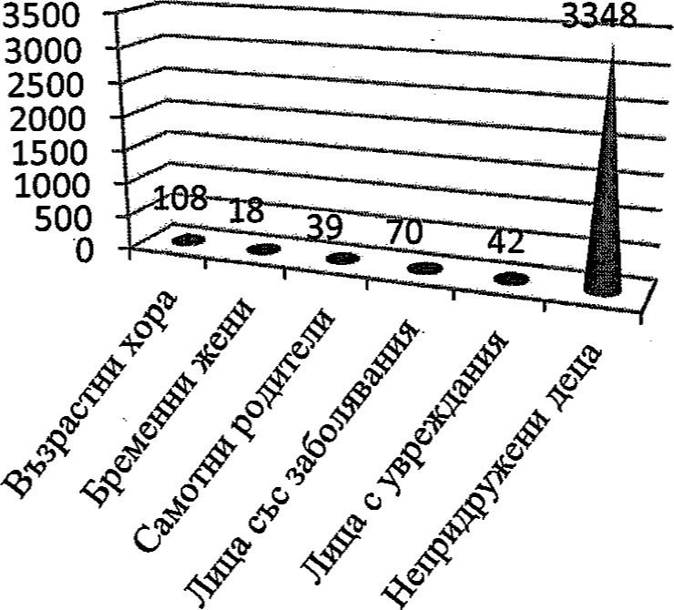 | И през 2022 г. от уязвимите лица и лицата със специални потребности най-голяма е групата на непридружените деца – 3348. В подкрепа на уязвимите групи и насочване към специализирани грижи и услуги са изготвени 790 бързи и пълни оценки на най-добър интерес на детето на непридружени деца, 188 оценки на нуждите.
Приоритетни направления в дейностите на ДАБ при МС са насочени към подобряване информираността на търсещите закрила относно техните права, с цел превенция на нарушаване на основните човешки права, Регулярно се провеждат тематични информационни сесии, свързани с трафика на хора. В приемните зони на териториалните поделения на ДАБ при МС са поставени специално разработени брошури от Международна организация по миграция относно трафик на хора и доброволно връщане в страната на произход, които са преведени на различни езици - панду, дари, арабски, фарси и английски език.
ДАБ при МС е една от институциите участници в Националния механизъм за насочване и подпомагане на жертви на трафик в Република България. Съгласно механизма Агенцията отговаря за неформалната идентификация на жертви на трафик сред гражданите на държави извън Европейския съюз, потърсили убежище, и осигурява достъпа им до специализирана помощ. Неформалната идентификация (идентификация на първо ниво) обхваща процедура, която започва с установяване на признаци, по които може да се разкрие евентуален случай на трафик (поведение и външен вид, следи от насилие или съобщаване за насилие, ограничена лична свобода, зависимост и др.). При идентифициране на потенциални жертви на трафик, ДАБ при МС насочва чужденците към компетентните институции и доставчици на услуги, ангажирани с подкрепата на жертвите.
Националната комисия за борба с трафика на хора е предоставила на ДАБ при МС филми с информация за превенцията на трафик на хора на следните теми - трафик на хора с цел трудова експлоатация; трафик на хора с цел сексуална експлоатация; закрила на непридружени деца, жертви на трафик; обща информация по проблемите на трафика на хора и закрилата, която се предоставя от официалните институции. Филмите се информираността по отношение на възможна злоупотреба и служи като превантивна мярка срещу сексуалната и трудовата експлоатация.
През 2022 г. в структурите на ДАБ при МС не са идентифицирани жертви на трафик по време на процедурата за международна закрила.
Съгласно статистическите данни за 2022 г. в съотношение мъже, жени и непридружени деца се забелязва следната информация: подадени са общо 20 407 молби за закрила, от които 18 020 са от мъже и 2 387 от жени. Общият брой непридружени малолетни и непълнолетни деца е 3 348, от тях: момчета - 3278, на възраст 0 - 13 г. - 388, момичета - 70, на възраст 0 - 13 г. - 21 деца.
В изпълнение на мярка 36: „Провеждане на дейности по превенцията на трафика на хора от Националния план за действие за насърчаване на равнопоставеността на жените и мъжете за периода 2021-2022 г. Главна дирекция "Борба с организираната престъпност" към МВР (ГДБОП) продължава изпълнението на ангажименти към НКБТХ на национално ниво, като се включва в изготвянето на ежегодната „Националната програма за предотвратяване и противодействие на трафика на хора и закрила на жертвите за 2023 г.“ и новата Стратегия за борба с трафика на хора и защита на жертвите 2022 – 2026 г. Оказано е съдействие на 61 потенциални жертви на трафик да се завърнат в Р България. Впоследствие на част от тях е предоставена специализирана помощ и подкрепа, съобразно индивидуалните им потребности.
По линия на Европейската мултидисциплинарна платформа за сътрудничество срещу заплахите от престъпността (EMPACT), ГДБОП е лидер на дейност „Комерсиално сурогатство и продажба на бебета“ от годишния оперативен план за действие (ОПД) на приоритетна област „Трафик на хора“. Във връзка с поетите ангажименти по плана през месец октомври 2022 г. е организирана видеоконферентна работна среща на тема „Комерсиално сурогатство и продажба на бебета“. Експерти от различни държави-членки на ЕС и Украйна, както и представители на Европол и Евроджъст, обсъдиха нормативната уредба, случаи на сурогатство и възникналите трудности по водените разследвания в отделните страни. Посочени са примери за добри практики.
С оглед войната в Украйна, ОПД е актуализиран и съобразен с големия миграционен поток на украински граждани, в т.ч. и непридружени деца по отношение тяхната уязвимост и възможността да попаднат в престъпни мрежи за трафик на хора във всичките му форми.
Ежегодно се приема Национална програма за противодействие трафика на хора и закрила на жертвите, определяща приоритетите за конкретната година. Програмата включва и различни инициативи и медийни кампании с цел повишаване на осведомеността на населението.
През 2022 г. служители на ГДБОП са участвали в следните събития: 2 обучения, организирани от Академията на МВР; обучение по проект „Повишаване капацитета на ГДБОП за по-ефективно разследване на организираната и транснационалната престъпност“, в рамките на Норвежки финансов механизъм 2014 – 2021 г.; обучение на тема „Полицейски възможности на Интерпол“, организирано от Интерпол; обучение на тема „Подобряване на реакцията на наказателното правосъдие за справяне с доказателствени въпроси при разследване на случаи на трафик на хора в Югоизточна Европа“, организирано от UNODC; обучение на тема „Трафик на деца“, организирано от Агенция на ЕС за обучение в областта на правоприлагането; обучение, организирано от Британски съвет в гр. София, България; обучение по проект „Провеждане на специализирани обучения за служители от държавната администрация“, организирано от Дипломатическия институт към МВнР на Р България; Българо-британска конференция на тема „Трафик на хора“, организирана от Посолството на Великобритания в гр. София; конференция, посветена на борбата с контрабандата на мигранти и трафика на хора, в гр. Париж, Франция.
Служители на ГДБОП са били лектори в 2 обучения, организирани от Дипломатическия институт при МВнР на Р България и семинар на тема „Трафик на хора-рискове и превенция“ в столично училище пред 70 ученици.
Служителите по линия „Детска престъпност“ участват активно, включително събота и неделя в изпълнението на Координационния механизъм за взаимодействие при работа в случаи на деца, жертви или в риск от насилие и за взаимодействие при кризисна интервенция. Към всяко районно управление на МВР, инспекторите към детски педагогически стаи са подготвени и обучени за работа в кризисни случаи с деца.
Специализираните служители за работа с деца извършват действия и оказват съдействие, съобразно компетентността си на местно ниво, в качеството на представители на МВР в мултидисциплинарните екипи. В случаите на полицейска закрила съпровождат засегнатите деца по координационния механизъм до местата за настаняване и само при необходимост осигуряват охрана по време на полицейската закрила.
Мерките, които се предприемат за намаляване на насилието, са насочени към промяна на нагласите и нормите в обществото с цел предотвратяване на всички форми на насилие и подобряване на знанията на децата, техните семейства и обществеността за видовете насилие и правото им да сигнализират за насилие над тях в институциите за закрила – Държавна агенция за закрила на детето, Агенция „Социално подпомагане“, МВР, Национална телефонна линия за деца 116 111, Гореща телефонна линия за изчезнали деца 116 000, за онлайн насилие и сексуална експлоатация – Национален център за безопасен интернет тел. 123124 и онлайн гореща линия Safenet.bg.
Реализирането на двете национални програми на МВР „Работа на полицията в училищата“ и „Детско полицейско управление“ допринасят за по-добрата информираност на подрастващите, изостряне на вниманието им към възможните рискове и изграждане на модели за безопасно поведение.
Служителите на отдел „Киберпрестъпност“ при ГДБОП работят в тясно сътрудничество с „Националния център за насилени и изчезнали деца“ за придобиване на актуална информация за идентифициране на деца, изложени на риск. По тази линия дирекцията си партнира с организации от правителствения и неправителствения сектор, Фейсбук, Гугъл, Туитър и др., от които получава сигнали за разпространение на материали с посегателства над деца от потребители, намиращи се на територията на страната.
При получаване на сигнал, съдържащ данни за престъпление от общ характер, се извършва обективна, всестранна и пълна проверка, в която се събират доказателства за извършеното престъпление. Материалите се изпращат на съответната прокуратура за отношение по компетентност.
При установяване на деца с „рисково поведение“ се провеждат беседи за опасностите в интернет и влиянието над тях, в присъствието на родител.
От ГДБОП са инициирани различни мерки за повишаване на обществената осведоменост чрез превантивни и информациони кампании под формата на лекции, презентации и мултимедия пред ученици и студенти, с цел запознаване с новите предизвикателства в интернет и начини за предпазване. През годината са проведени 115 лекции. Официалните страници www.cybercrime.bg и www.gdbop.bg за подаване на сигнали от потърпевши, се поддържат от експерти в отдела.
Извършва се 24/7 мониторинг на интернет трафика на Р България, като над 85% от него се филтрира за незаконно съдържание. Ограничава се както умишлен, така и случаен достъп на сайтове с порнографски материали. ГДБОП блокира сайтовете и пренасочва потребителите към страница с информация за законодателната рамка на престъплението.
В контекста на нарастващия брой случаи на сексуално посегателство над деца онлайн и рисковете и заплахите, произтичащи от тях, е предвидено изработването на нова програма за превенция на насилието и злоупотребата с деца. Работи се и за създаване на бърз механизъм за взаимодействие с доставчиците на интернет услуги за филтриране на противоправно съдържание в интернет. Направени са предложения за промени в Наказателния кодекс, свързани с увеличаване наказанията за компютърни престъпления, за педофилия, за кибертормоз и др.
В изпълнение на мярка 42: „Организиране и провеждане на курсове за обучения, съгласно утвърдения каталог на курсовете за професионалното обучение с откъсване от работа на служителите на МВР по теми, имащи отношение към равнопоставеността на жените и мъжете“ от НПД за насърчаване на равнопоставеността на жените и мъжете за периода 2021-2022 г. от Академията на МВР са проведени 4 курса за първоначално професионално обучение с над 300 обучени служители. В курсовете са включени и теми за придобиване на познания, повишаване на чувствителността към неравнопоставеността по полов признак и намаляване на случаите й на проявление. Част от целите на обученията е повишаване на правната култура на обучаемите, чрез анализиране и тълкуване на правната уредба по тематиката и компетентните институции, осъществяващи защитата на правата и свободите.
Главна дирекция „Национална полиция“ (ГДНП) е бенефициент по проект „Подобряване ефективността на полицейската дейност в областта на домашното насилие и насилието, основано на пола“, като по дейност 1 от проекта е заложено „Разработване на алгоритъм за оценка на риска при разпознаване на случаи на домашно насилие и насилие, основано на полов признак, с приложени протоколи (въпросници)“, което допринася за изпълнението на Мярка 43: „Подобряване на ефикасността на полицейската дейност в областта на домашното насилие и насилието, основано на пола“.
Дейността е финализирана като са разработени проекти на Алгоритъм за оценка на риска при разпознаване на случаи на домашно насилие и насилие, основано на полов признак (ДННОПП) и на Въпросник за оценка на риска при работа по случаи на ДННОПП.
Проектите на алгоритъм и въпросник са обсъдени в общо пет онлайн фокус-групи в платформата Teams, четири от които в рамките на МВР (ГДНП, СДВР и ОДМВР на 12 и 13 януари 2022 г.) и последната пета на 30 март 2022 г. – с участие на експерти от МТСП, ДАЗД, МОН, Омбудсман на Р България, НСИ, НИП, КЗД, ЦИД, БХК, Фондация „Асоциация Анимус“, Фондация „Областен ромски съюз“ (Бургас), Фондация „Х и Д Джендър перспективи“, Сдружение „Център Мария“ (гр. Горна Оряховица), Център за междуетнически диалог и толерантност „Амалипе“ (гр. Велико Търново), Фондация „Мисия Криле“, Фондация за регионална развитие „Рома“ – Пловдив, Фондация „Български център за джендър изследвания“ и Сдружение „Алианс за защита от насилие, основано на пола“ и др.). Предстоят три обучения (за обучители, полицейски с;ужители и експерти за защита на жертви на домашно насилие и насилие, основано на полов признак) по прилагане на алгоритъма и въпросника през 2023 г.
В АМВР са проведени 6 обучителни курса в професионалното и висшето образование, съгласно предвидените учебни планове по учебните дисциплини „Защита на пострадалите от престъпление“, „Защита от дискриминация“ и „Полицейска защита правата на човека“. Обучени са над 350 служители и студенти. Целта на проведените обучения е формиране на етични правила за поведение, преодоляване на стереотипите и предразсъдъците относно жертвите на домашното насилие, както и развитие на професионални знания и умения по осигуряване на превенция на престъпността срещу личността и осигуряване на професионална квалификация и компетентност.
Националната комисия за борба с трафика на хора (НКБТХ) e създадена като колективен орган съгласно Закона за борба с трафика на хора (ЗБТХ), Националната комисия за борба с трафика на хора (НКБТХ) към Министерския съвет (МС) отговаря за прилагането на националните политики за противодействие на трафика на хора и закрилата на жертвите. Посредством своята администрация НКБТХ е координатор на Националния механизъм за насочване и подпомагане на жертви на трафик на хора (НМН), като изпълнява функциите и на еквивалентен механизъм на национален докладчик, част от мрежата към Европейския анти-трафик координатор, както и по линия на другите международни инструменти, по които държавата ни е страна.
Ежегодно и посредством своя секретариат, НКБТХ разработва Национална програма за противодействие на трафика на хора и закрила на жертвите и Отчет за изпълнените по програмата дейности. България е предимно държава на произход за жертвите на трафик на хора (ТХ) и в по-малка степен страна на транзит и крайна дестинация, с преобладаваща форма на трафик на хора с цел сексуална експлоатация, включваща предимно жени и момичета. На второ място мъжете жертви на трафик на хора са експлоатирани най-вече с цел принудителен труд. Сред основните страни на дестинация са Германия, Белгия, Холандия, Гърция, Австрия, Обединеното кралство, Франция, Швеция, Швейцария, Испания, Италия, Чехия.
Наблюдават се и случаи на вътрешен трафик на хора с цел сексуална или трудова експлоатация, свързани със сезонна работа в селското стопанство, както и в хотелиерския бизнес в морските и ски курорти.
Социалната, икономическата и образователната среда са сред основните фактори, които определят по-голямата уязвимост към трафик на хора и експлоатация на определени групи в България, особено в затворените общности. Трудовите мигранти, сезонните работници и представителите на етническите малцинства са изключително уязвими към трафик на хора и трудова експлоатация, особено ако живеят в определени условия на изолация, не говорят езика на страната на дестинация и нямат предишен опит, свързан със сезонна работа или трудова миграция.
Целенасочените дейности за повишаване на осведомеността и овластяването на най-уязвимите групи са сред приоритетите на националните политики и действия за борба с трафика на хора. Планирането на подобни мерки изисква съответната подготвителна работа, за да се очертаят конкретните региони, които се нуждаят от целенасочени дейности сред уязвимите групи, както по отношение на превенцията в страните на произход, така и по отношение на достъпната грижа и подкрепа в страните на дестинация.
Проведено е едно редовно заседание на НКБТХ през м. септември 2022 г. На заседанието е приет Годишен доклад за изпълнението на Националната програма за 2021 г. – публикуван на интернет страницата на НКБТХ, приета е и Националната програма за предотвратяване и противодействие на трафика на хора и закрила на жертвите за 2023 г. Обсъдени са възможности за междуинституционално взаимодействие по линия на повишаването на ефективността на събирането и обработването на данни за трафик на хора, както и за подкрепа на структурите по закрила, чрез конфискувани движими, недвижими имущества и нелегални стоки. Проведени са три заседания на Постоянната работна група (ПРГ) към НКБТХ.
През 2022 г. са реализирани редица дейности по превенция на различните форми на експлоатация на трафика на хора, сред които:
- Кампания „Виждаш ли ме?“ на фондация „Кампания А21“, в партньорство със секретариата на Националната комисия за борба с трафика на хора. На 26.10.2022 г. в Дома на киното беше поставено официалното начало на кампанията, с премиерната прожекция на два специално създадени късометражни филма. Филмът „City of Ghosts“/„Град на призраци“ поставя акцент върху трафика на хора с цел трудова експлоатация, а „The Seaside“/„На брега на морето“ разглежда темата за трафика на хора с цел сексуална експлоатация. Кампанията има за цел да насочи общественото внимание и да повиши осведомеността и чувствителността на рисковите групи по отношение на механизмите за въвличане в престъплението, като акцентира върху конкретни признаци за идентифициране и методи на въвличане в трафик на хора с цел сексуална или трудова експлоатация. Кампанията включва разпространението на кратки видео спотове в столичното метро, в ефира на национални телевизии, участия в предавания, външна и печатна реклама. Късометражните филми ще бъдат използвани в информационни сесии с уязвими групи през следващата година. Планирани са целенасочени дейности по превенция и прожкция на филмите сред уязвими към въвличане в трафик на хора групи, като продължение на кампанията през 2023 г.
- В партньорство и с финансовата подкрепа на Върховния комисариат за бежанците на ООН (ВКБООН) в България, секретариатът на НКБТХ разработи и разпространи на национално и местно ниво информационни материали на български, украински и руски език, насочени към превенция на трафика на хора сред украинските мигранти.
- Съвместна акция за превенция на трафика на хора на секретариата на НКБТХ и РД „Гранична полиция“ – Аерогари, МВР, с участието на представители на фондация „Кампания А21“, проведена на Летище София.
- Десетте местни комисии в страната организираха различни, допълващи дейности по превенция, включително информационни сесии за превенция на рисковете от въвличане в различни форми на експоатация, в т. ч. трафик на хора с цел сексуална експлоатация, превенция на трафика на бременни жени, с цел продажба на новороденото, рисковете в дигиталното пространство, безопасен интернет и др., насочени към уязвими групи, включващи ученици, студенти, деца, лишени от родитеска грижа, лица със специални потребности, жени, лишени от свобода, представители на ромската общност и др. Беше проведена онлайн мини-академия за ученици и младежи – доброволци към местните комисии в градовете В. Търново, Монтана, Пазарджик и Пловдив.
В рамките на отчетния период НКБТХ и МКБТХ са организирали и провели различни събития за обмен на опит и практики, както и такива за повишаване на капацитета на специалисти, работещи по проблема.
Проведени са 22 събития за надграждане на капацитета на специалистите, работещи в областта на трафика на хора, с фокус от една страна върху подобряване на механизмите за разследване и преследване, от друга – върху подобряване на механизмите за идентификация на пострадали от трафик на хора лица, като:

      - Дискусионен форум „Устойчивост на политиките за противодействие на трафика на хора. Подобряване на механизмите за събиране и анализ на данни. Оползотворяване в полза на пострадалите, на конфискувани средства и имущества от осъдени трафиканти“, 18.10.2022 г., гр. София. Събитието имаше за цел да събере всички заинтересовани страни на национално ниво, като предостави платформа за активно обсъждане на част от проблемите, свързани с противодействието на трафика на хора и закрилата на жертвите, които могат да намерят непосредствено и ефективно решение, което да служи за отправна точка в изграждането и затвърждаването на практики на взаимодействие между отговорните институции и работещите в сферата международни и неправителствени организации.
      - Семинар за разследващи, прокурори и съдии, с фокус върху специфичните подходи за беседа с пострадалите от трафик на хора лица и ролята на потвърждаващите доказателства, в процеса на разследване и преследване, съорганизиран от НКБТХ в партньорство с Посолството на САЩ.
      - На 22 ноември 2022 г. се проведе обучение за повишаване на капацитета на разследващите – представители на РД „Гранична полиция“ – Аерогари, Столична дирекция на вътрешните работи и ГД „Национална полиция“, 22.11.2022 г., гр. София, организирано от секретариата на НКБТХ, съвместно с Посолството на САЩ в България.
      - Секретариатът на НКБТХ съорганизира, съвместно с ВКБООН пет обучения в градовете София, Благоевград, Бургас, Пловдив и Варна, насочени към представители на областните и общински кризисни центрове, регионалните структури на релевантните институции, организации и доброволци, по линия на първо ниво на идентификация на трафик на хора сред гражданите на трети страни и механизмите за временна закрила, в контекста на рисковете от въвличане в трафик на хора.
- В рамките на Двустранна работна програма за сътрудничество между Министерството на труда и социалната политика (МТСП) на България и Федералното министерство на труда и социалните въпроси (ФМТСВ) на Германия, бяха проведени три уъркшопа, с фокус върху съвместните усилия за подобряване на насочването на случаи на трафик на хора с цел трудова експлоатация и целенасочената превенция сред уязвимите общности и потенциални трудови мигранти.
- В периода 30.11.-01.12.2022 г., МКБТХ Пловдив проведе обучение на тема “Лингвистико-психологическа експертиза при разследване на престъплението трафик на хора” за съдии, прокурори, следователи, служители на МВР и представители на Местната комисия.
- На 12-13.12.2022 г. в гр. Плевен се проведе мултидисциплинарно обучение за разследващи и прокурори от регионите на Плевен, В. Търново, Пазарджик и Монтана, организирано от секретариата на НКБТХ, МКБТХ Плевен и МКБТХ В. Търново.
В допълнение, експертите от администрацията на НКБТХ и МКБТХ са участвали в редица обучения и информационни сесии със специалисти, реализирани от други институции и организации.
През 2022 г. в АНКБТХ са получени общо 101 сигнала, 80 от които за трафик на хора (35 сигнала за вътрешен трафик и 45 – външен). Броят на пострадали лица е 93 (65 жени и 28 мъже). 33 лица са жертви на сексуална експлоатация, 18 – на трудова, 3 – на принудителна просия, 2 – на принудително задържане; установени са 9 пълнолетни лица в риск от трафик, 10 деца на жертви на трафик, 5 деца в риск от трафик.
През отчетния период към НКБТХ функционират 7 специализирани услуги за жертви на трафик на хора: 4 услуги от резидентен тип и 3 консултативни услуги в гр. Варна, Бургас и София. Услугите се ръководят от неправителствени организации с многогодишен опит в предоставянето на подкрепа и закрила на жертви на трафик и насилие – фондация „SOS – семейства в риск“ и асоциация „Деметра“, съгласно сключени договори за предоставяне на услугите и приети Минимални стандарти на работа на Приюти за временно настаняване и Центрове за закрила и помощ на жертви на трафик на хора към НКБТХ.
Общо 51 лица са получили подкрепа в специализираните услуги през 2022 г. При част от случаите е предприето и настаняване на пострадали жени заедно с децата им, с оглед необходимостта от защита. През същия период 15 деца са били настанени, заедно с майките си. В рамките на същия период, сред настанените лица са двама граждани на трети страни – временно настанена е украинска гражданка в риск, както и филипинска гражданка, неформално идентифицирана жертва на трафик на хора с цел принудителен труд.
Основна политика в Министерство на отбраната е нулевата толерантност към прояви на насилие във всичките му форми е Равният достъп до заетост и интеграцията на жените и представители на различни малцинства са едни от приоритетите на политиката за управление на човешките ресурси в българските въоръжени сили. Жалбите от личния състав на въоръжените сили могат да бъдат насочени по няколко канала:
- По командна линия
- Чрез Инспекторат на Министерството на отбраната
- Чрез Служба „Военна полиция“
- Директно към Националната комисия за защита от дискриминация
- Към военен прокурор или самостоятелно в гражданските съдилища.
Телефоните и електронната поща за приемане на сигнали, жалби или оплаквания директно към МО са посочени на официалната web-страницата на МО, рубрика на български и английски език „Равнопоставеност”/„Gender”.
Неформални жалби могат да се правят и чрез Сдружение на жените военнослужещи (СЖВ). СЖВ си сътрудничи с неправителствени организации, за да отговори на нуждите на военнослужещите и служителите от въоръжените сили, които са подложени на сексуална дискриминация, тормоз, сексуално насилие и експлоатация, малтретиране или домашно насилие. Услугите за подкрепа включват поверителни правни съвети и психологическа подкрепа за жертви, мъже и жени. СЖВ също така проследява развитието на официалните жалби. Сдружението има сключено споразумение с министъра на отбраната и подпомага политическото и военното ръководство на въоръжените сили в прилагането и мониторинга на проблемни въпроси свързани с равнопоставеността на жените и мъжете.
Военномедицинска академия оказва психологическа помощ на военнослужещи мъже и жени, потърсили помощ за преодоляване на стреса, свързан с прехода от военна към цивилна професия.
През 2022 г. Министерство на отбраната осъществи специална закрила и подкрепа за украински бежанци – предимно жени и деца. Украинските граждани са настанени в две почивни бази на Изпълнителна агенция „Военни клубове и военно- почивно дело“ и са общо 214 души, от които 161 възрастни и 53 деца до 13 години. През 2022 г. в МО са регистрирани общо 43 сигнали и жалби, от които 34 са подадени от жени и едва 9 от мъже. Забелязва се драстично увеличение на броя в сравнение с този за 2021 г. и 2020 г. През 2021 г. са регистрирани 17 жалби и сигнали (16 от жени и 1 от мъж), а през 2020 г. общо 18 броя (12 от жени и 6 от мъже).
Министерството на финансите в рамките на функционалната си компетентност отчита, че в изпълнение на мярка 38: „Предоставяне на социални услуги на деца и лица, жертви на насилие, трафик или друга форма на експлоатация (Кризисни центрове, Центрове за обществена подкрепа, Звена „Майка и бебе” и други услуги)“ по настоящата приоритетна област от Националния план за действие за насърчаване на равнопоставеността на жените и мъжете за периода 2021-2022 г. са одобрени по бюджетите на общините със Закона за държавния бюджет на Република България за 2022 г. за финансиране посочените по-горе социални услуги като делегирани от държавата дейности. За Кризисни центрове – 5 282,7 хил. лв. с общ капацитет 309 броя места, за Център за обществена подкрепа – 31 211,1 хил. лв. с общ капацитет 5 930 броя места и за Звена „Майка и бебе” – 1 100,8 хил. лв. с общ капацитет 81 броя места.
Националният център по обществено здраве и анализи (НЦОЗА) е второстепенен разпоредител към българското Министерство на здравеопазването. В края на 2022 г. екип на НЦОЗА разработи План за съвременно здравно образование в българското училище (от 1 до 10 клас), като сред основните теми, включени в програмата са равнопоставеност и толерантност между хората, между момчетата и момичетата, мъжа и жената и превенция на насилието (Приложение 2).
По информация на Министерство на здравеопазването е проведен курс на тема: „Насилие и здраве. Видове насилие. Стратегии за справяне с него“. Курсът е насочен предимно към специалисти от РЗИ, учители, психолози и педагогически съветници, които имат интерес да развият знания, умения и годности и да работят в сферата на превенцията на насилието. Обучени 15 човека.
Проведен е и курс на тема: „Обучение на обучители по проблемите на първичната и вторичната суицидопревенция в училищата“, който е насочен към училищни психолози, училищни педагози, логопеди, медицински сестри в училищата и специалисти от РЗИ. Обучени 20 човека
В отговор на все по-нарастващата необходимост от статистически данни за разпространението на насилието над жени Националният статистически институт се включи в работата по проект, иницииран от Европейската комисия, за провеждане на изследване и осигуряване на такава информация. Целта е чрез използването на единна методология и хармонизиран инструментариум да се осигурят надеждни, сравними, представителни данни за разпространението, честотата, интензитета и тежестта на насилието над жени на национално ниво и в страните - членки на Европейския съюз. Събраната информация може в значителна степен да допълни тази от съществуващите административни източници - като полицейската, съдебната или статистиката на Прокуратурата.
Изучава се разпространението на следните видове насилие: психическо, сексуално и физическо насилие (включително заплахи), преследване, сексуален тормоз на работното място, насилие в детството. Осигурява се така важната информация за връзката с извършителите - интимни партньори (настоящи и бивши); лица, членове на домакинството; други лица.
Изследването е проведено в периода ноември 2021 - февруари 2022 г. сред жени на възраст 17 - 84 години. Основният метод за събиране на данните е интервю „лице в лице“ с помощта на таблет (CAPI). Поради чувствителния характер на темата за улеснение на респондентите и предвид епидемичната обстановка в страната по време на работата на терен, за първи път НСИ приложи и метод на самоанкетиране чрез уеб-базирано приложение (CAWI).
Излъчена е представителна за страната извадка от 8 240 обикновени домакинства, в които има поне една жена на възраст 18 - 74 години. В съответствие с методологията от генералната съвкупност са изключени институционализираните домакинства, като пансиони и общежития, институции за предоставяне на социални услуги, затвори и т.н. Изследването е проведено на принципа на доброволното участие и съгласие. Интервюирана е само по една жена в домакинство в съответната възрастова група. Успешно анкетирани са 5 580 жени, като относителният дял на отговорилите е 77.4 %.
В зависимост от естеството на въпросите периодът, за който се отнасят данните, е различен - последните 12 месеца, последните 5 години, през целия живот или от 15-годишна възраст до момента на провеждане на интервюто (като възрастни). Изборът за този наблюдаван период е направен така, че да се получат максимално достоверни отговори. Периодът е от съществено значение и при коректното отнасяне на преживяването по вид на насилието и в зависимост от извършителя, в случаите когато една жена е била жертва на повече от един вид насилие от повече от един извършител.
Всички представени разпределения са на базата на субективната оценка на анкетираните лица и не са изисквани документи, удостоверяващи верността на отговорите.
Изчислените индикатори се отнасят за нежелани преживявания от жени, след навършване на 15-годишна възраст, освен в случаите, в които е указана специфична възраст или по отношение на насилие в детството. Индикаторите за насилие от интимен партньор се отнасят за целия период от време от началото на интимните отношения независимо на каква възраст са били.
Насилието над жени най-често се свързва с физическото или сексуално такова. Съгласно методологията на изследването физическото насилие е умишлено поведение с цел причиняване на страдание и пораждащо страх чрез прилагане на пряка физическа сила, водещо до телесна болка и/или нараняване. Сексуалното насилие е умишлено поведение с цел принуждаване към отношения от сексуален характер чрез физическа сила или принуда без съгласие на лицето. Включва се всякакъв вид вредно или нежелано поведение, включително каквото и да е действие, което лицето намира за унизително.
Резултатите от изследването показват, че 11.9% от жените на възраст 18 - 74 г. са преживели поне един от двата вида насилие някога през живота си като възрастни, без значение кой е извършителят и каква е връзката им с него/ нея. Физическото насилие, включително заплахи за такова, е по-разпространено (8.5%) в сравнение със сексуалното (3.4%). Младите жени по-често споделят за своите нежелани преживявания. С нарастване на възрастта относителният дял на жените, преживели физическо или сексуално насилие, независимо от извършителя, намалява (фиг. 1).

Фиг. 1. Относителен дял на жените, преживели физическо насилие (включително заплахи) или сексуално насилие, независимо от извършителя, по възрастови групи
(EU-GBV, 2021)
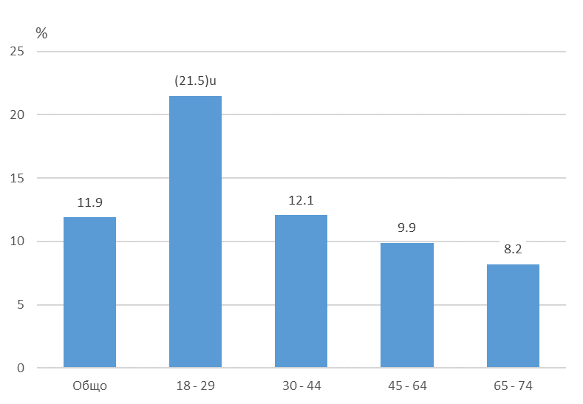
В зависимост от това кога се е случил последният епизод на един от двата вида насилие, разпространението е следното:
- През последните 12 месеца - сред 2.9% от жените на възраст 18 - 74 години;
- През последните 5 години - сред 5.9%;
- През целия живот като възрастен - сред 11.9%.

Един от най-честите извършители на насилие над жени е техният интимен партньор. Съгласно методологията на изследването насилието от интимен партньор включва нежелани преживявания с настоящ и/или бивш/и партньор/и, като се обхващат психическо, сексуално и физическо насилие (включително заплаха).
Данните от изследването показват, че 20.5% от жените на възраст 18 - 74 г. в страната, които в момента имат или някога са имали партньор, са преживели един или повече случаи на насилие от интимен партньор (фиг. 2). Младите жени (на възраст между 18 и 29 години) са изложени на най-голям риск от насилие от интимен партньор в сравнение с жените от други възрастови групи. Всяка трета жена на възраст 18 - 29 г. е била насилвана от настоящ или бивш партньор (36.3%). Сред жените на възраст 30 - 44 г. относителният дял на преживелите насилие от партньор е 22.5%. С нарастване на възрастта делът на жените, които споделят за този тип преживявания намалява до 13.9% в групата 65 - 74 години.

Фиг. 2. Относителен дял на жените, преживели насилие от интимен партньор,
по възрастови групи (EU-GBV, 2021)
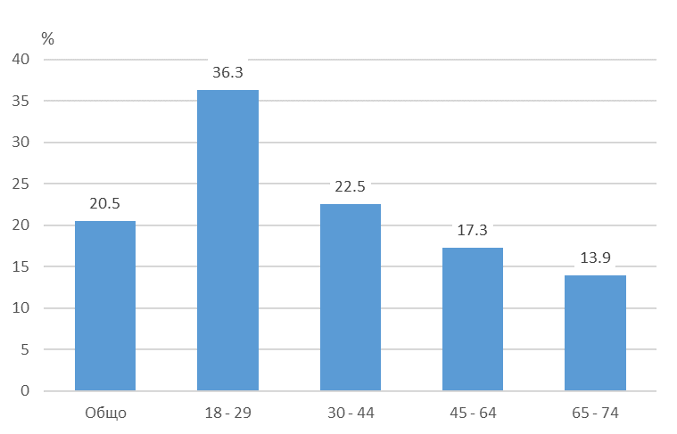
Резултатите от изследването показват, че сред видовете насилие, причинено от интимен партньор, най-разпространено е психическото насилие (фиг. 3). От всички жени, които имат или някога са имали партньор, 19.4% са пострадали от такова насилие. Физическо насилие от интимни партньори са преживели 7.1% от жените, а 9.3% споделят за преживяно физическо или сексуално насилие от страна на настоящи и/или бивши партньори.
Фиг. 3. Относителен дял на жените, преживели насилие от интимен партньор,
по видове насилие (EU-GBV, 2021)

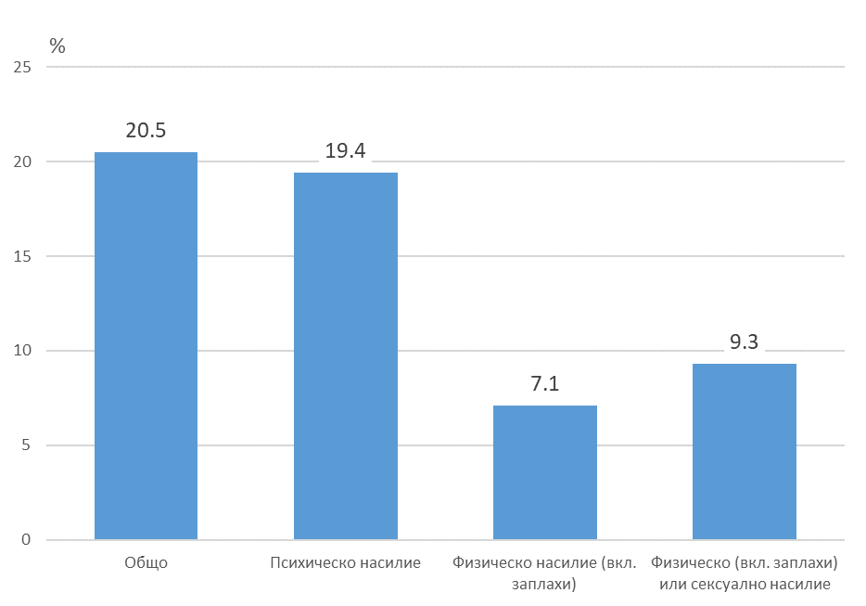
В зависимост от това кога се е случил последният епизод на насилие от интимен партньор, данните показват, че една от десет жени (10.1%) на възраст 17 - 84 г. е била подложена на насилие през петте години преди проучването, а 4.6% са преживели такова насилие през 12-те месеца преди проучването (фиг. 4).
Фиг. 4. Относителен дял на жените, преживели насилие от интимен партньор,
по последен епизод на насилие, (EU-GBV, 2021)
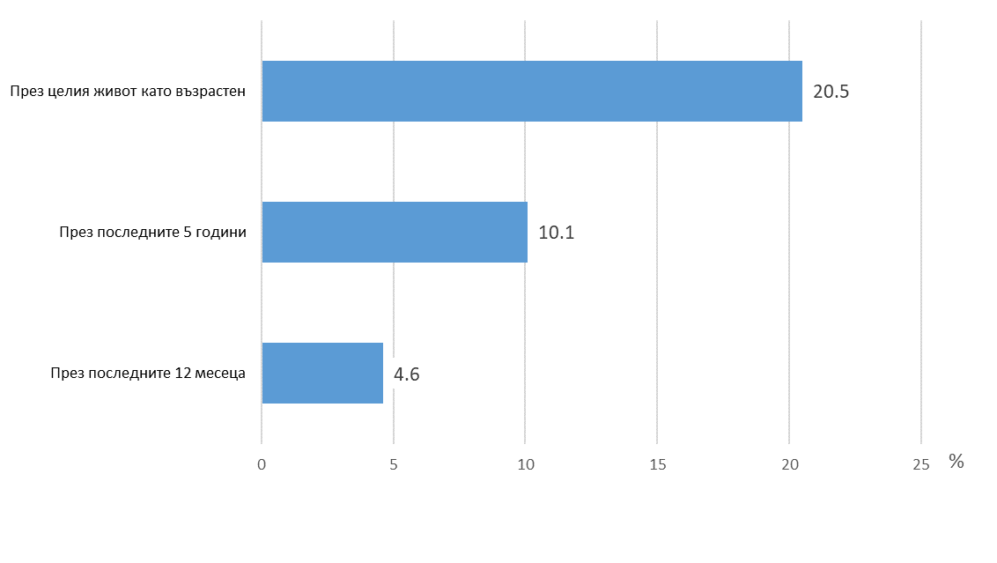
Настоящото изследване е източник на информация както за разпространението на нежелани преживявания с интимни партньори, така и за преживявания с други лица. Включват се заплахи, физическо или сексуално насилие, извършено от познат, приятел, колега, непознат, съсед, независимо дали е мъж или жена. Особеност е, че насилието се е случило след навършване на 15-годишна възраст на анкетираното лице.
По данни от изследването 5.9% от жените на възраст 18 - 74 г., през целия си живот като възрастни, са преживели физическо насилие (включително заплахи) или сексуално насилие от лица, различни от партньора им. Преобладават пострадалите от физическо насилие (включително заплахи) жени - 3.5%, докато пострадали от сексуално насилие са 2.4%, в това число от изнасилване - 1.5%.
Както по отношение на насилието от интимен партньор, така и при насилието от лице, което не е партньор, разпространението намалява с увеличаване на възрастта на жените (фиг. 5). Сред жените на възраст 30 - 44 г. 5.5% са пострадали от физическо или сексуално насилие от лице, което не е техен партньор, през целият им живот като възрастни. Най-нисък е делът на пострадалите жени сред тези на възраст 65 - 74 години. С особено внимание трябва да се анализират данните за най-младите, на възраст 18 - 29 г., тъй като предвид извадковия характер на изследването данните са с ниска надеждност.

Фиг. 5. Относителен дял на жените, преживели насилие от лице, което не е бивш
или настоящ партньор, по възрастови групи (EU-GBV, 2021)
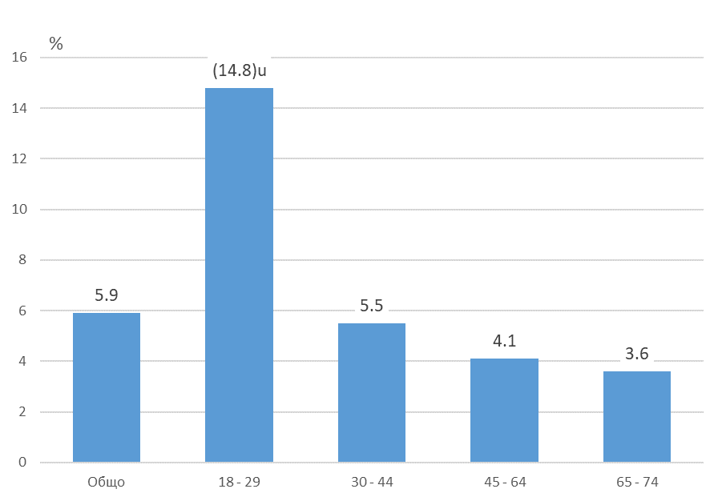
В зависимост от това кога се е случил последният епизод на насилие разпространението е както следва:
- 2.1% от жените са преживели насилие през последните 12 месеца;
- 3.4% - през последните 5 години;
- 5.9% - през целият им живот като възрастни след навършване на 15-годишна възраст (включително случаи, когато периодът не е уточнен).

Домашното насилие включва всеки акт на физическо, сексуално, психическо или икономическо насилие, както и опит за такова в семейството или домашна среда. Включват се членове на семейството, интимни партньори и лица, които живеят или са живели в едно и също домакинство с пострадалото лице, когато е настъпило насилието. Данните от изследването позволяват да бъдат изчислени индикатори, характеризиращи физическото (включително заплахи) и сексуалното насилие, извършено от член на домакинството на пострадалата жена.
В зависимост от извършителя, периодът, за който се отнасят данните е различен – когато респондентът е преживял насилие от интимен партньор, се обхваща времето от момента на партньорството, а когато преживяното насилие е от лице, различно от партньор - периода от навършването на 15-годишна възраст на жената до момента на проучването.
Почти всяка десета жена на възраст 18 - 74 г. в страната (9.5%) споделя за преживяно физическо (включително заплахи) или сексуално насилие от лица в домакинството, като 6.9% са преживели физическо насилие (включително заплахи), а 2.6% - сексуално.
Във възрастовата група от 18 до 29 години, 16.2% от жените са преживели насилие в семейството или домашната среда. С нарастване на възрастта, относителният дял на жените, които споделят за преживяно такова домашно насилие, намалява до 6.8% в групата от 65 до 74 години (фиг. 6).

Фиг. 6. Относителен дял на жените, преживели физическо или сексуално домашно насилие, по възрастови групи (EU-GBV, 2021)
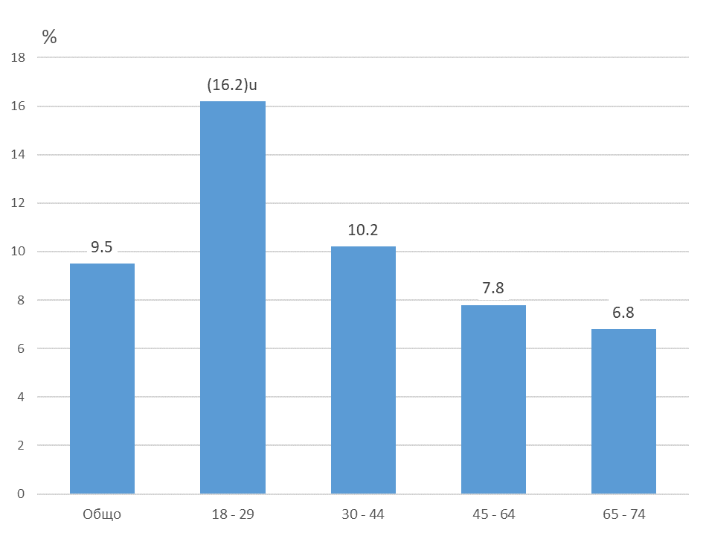
Сексуалният тормоз на работното място включва всяка форма на нежелано вербално или физическо поведение от сексуален характер, от страна на лице в работна среда, водещо до нарушаване достойнството на човек, обида или унижение, като неуместни погледи, докосвания, коментари, шеги, предложения или покани. Извършител може да бъде всяко лице, което има професионални отношения с пострадалата жена - ръководител, колега, както и лице, което не е служител, например клиент, пациент, доставчик и др.
Данните от изследването показват, че 12.2% от жените на възраст 18 - 74 години в страната са преживели сексуален тормоз на работното място от мъж през целия си професионален живот. Относителният дял на жените, преживели сексуален тормоз от страна на мъже колеги е 5.3%, а от мъж на ръководна позиция - 1.4%. Най-голям е делът на жените, преживели сексуален тормоз на работното място от други мъже (10.7%), което включва случаите, когато не са посочени конкретните професионални отношения с извършителя (фиг. 7).

Фиг. 7. Относителен дял на жените, преживели сексуален тормоз на работното място, по видове извършители (EU-GBV, 2021)

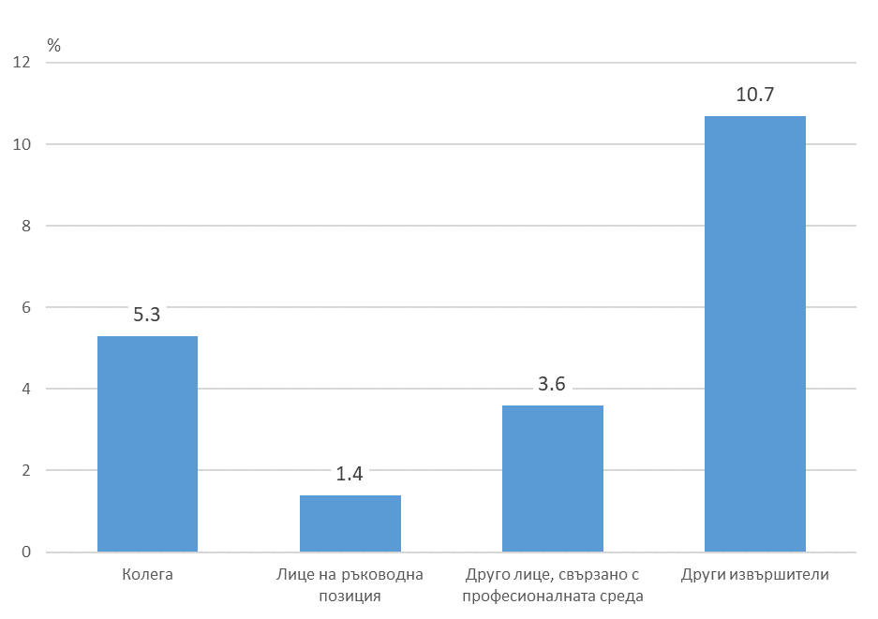
Насилието срещу деца се отнася до физическото, сексуално или емоционално насилие. Среща се в различна среда, включително в дома на детето, училището, общността или интернет. Извършител може да бъде всяко лице - член на семейството или роднина, учител, семеен приятел, съсед, непознат или други деца. Наличието на такова насилие причинява вреда, болка или унижение на децата и играе огромна роля за благосъстоянието и развитието им като възрастни.
Резултатите от изследването показват, че 28% от жените на възраст 18 - 74 г. в детството си са преживяли физическо или емоционално насилие от един от двамата родители. Емоционално насилие се причинява по-често от бащата (26.1%) от колкото от майката (23%). Несъществена е разликата по отношение на преживяното от родителите физическо насилие в зависимост от извършителя. От майката е причинено за 3.1% от жените, а от бащата - 3.5%.
Наличието на мрежа от услуги за жени, преживели насилие или в риск от насилие и информираността за достъпа до тях е съществена част от подкрепата на жертвите. В рамките на изследването е оценена информираността на жените за съществуването на телефонни линии, на които могат да потърсят подкрепа и закрила, както и за съществуването на кризисен център за жертви на домашно насилие и възможностите за получаване на безплатна правна помощ.
Резултатите от изследването показват, че единният номер за спешни повиквания 112, който е достъпен 24 часа, 7 дни в седмицата и е безплатен, е разпознаваем за 91.1% от жените на възраст 18 - 74 години. Значително по-малка част от тях (36.4%) са информирани за съществуването на друга национална гореща телефонна линия за подкрепа на пострадали от насилие, като например управляваната от Фондация „Асоциация Анимус“. Повече от половината анкетирани жени (55.9% ) са запознати, че в страната съществуват кризисни центрове за жертви на домашно насилие, които предоставят безплатно настаняване и прием на деца. Едва 29.5% от жените на възраст 18 - 74 години са чували за възможността за оказване на безплатна правна помощ за жертви на сексуално насилие в страната (фиг. 8).

Фиг. 8. Информираност за услуги за подкрепа на жертви на насилие (EU-GBV, 2021)
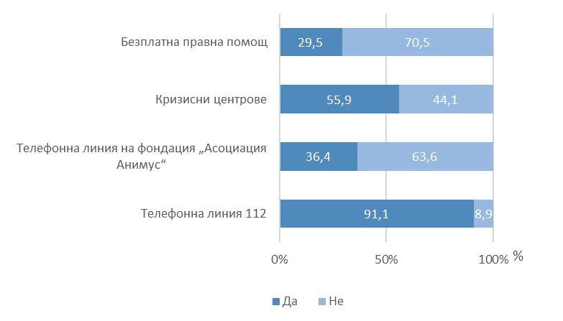
Изследването е източник и на информация за общото субективно мнение доколко разпространено е насилието от интимен партньор в страната, измерено по отделно за насилието над жените и мъжете. Резултатите показват, че 64.9% от жените на възраст 18 - 74 г. считат, че насилието над жени от страна на интимните им партньори в България се среща много или доста често (фиг. 9). Когато въпросът се отнася за насилието над мъже от интимните им партньори този дял е 12.1% (фиг. 10).

Фиг. 9. Субективна оценка на разпространението на насилието
над жени от интимен партньор (EU-GBV, 2021)

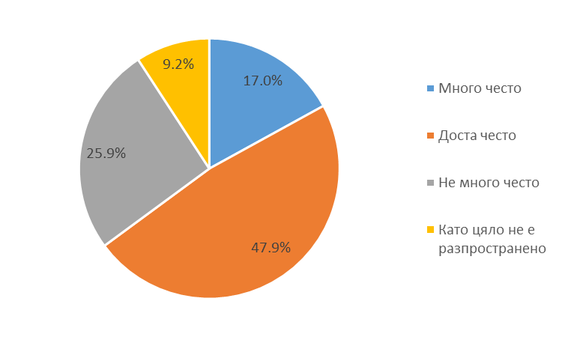

Фиг. 10. Субективна оценка на разпространението на насилието
над мъже от интимен партньор (EU-GBV, 2021)

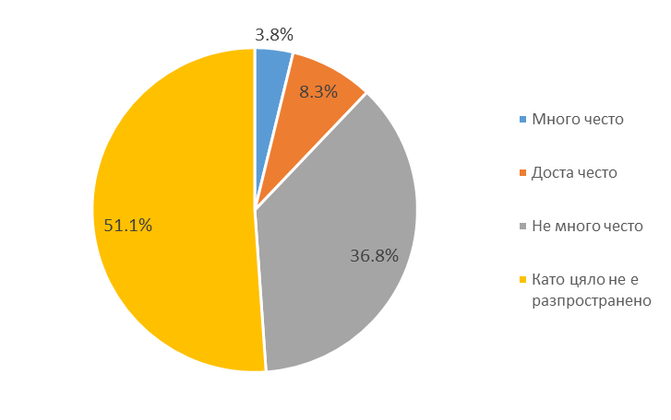
Министерството на транспорта и съобщенията отчита, че Изпълнителна агенция „Морска администрация“ не толерира насилие на работното място във всичките му форми.
В "БДЖ-Товарни превози" ЕООД, "БДЖ-Пътнически превози" ЕООД и "Холдинг БДЖ" ЕАД няма регистрирани случаи на оказан тормоз или насилие от какъвто и да е характер на работното място. Има утвърдени Правила за етично поведение на персонала, които подлежат на задължително спазване от всички работници и служители на дружеството. Основен принцип в правилата е принципа на равнопоставеност и недопускане на прояви на дискриминация, тормоз от психически, физически и всякакъв друг характер спрямо друг човек както на работното място, така и извън него.

Приоритетна област 5: Промяна на съществуващите в обществото стереотипи по пол в различните сфери на обществения живот

Съвета за електронни медии (СЕМ) отчита провеждането на Мониторинг на аудио - и аудиовизуално съдържание в предизборна кампания за парламент от гледна точка участие на жените и мъжете (2022 г.). Резултатите са включени в Доклад с емпирични данни за линейни и нелинейни медийни услуги.
Традиционно СЕМ наблюдава участието на жените и мъжете в предизборното съдържание и отразява процентите участие на кандидат-депутатите жени и мъже по медийни услуги. Отчита се неравнопоставеност в представянето на двата пола в кампанията. По искане на СЕМ, вече е създадена трайна практика ЦИК да оповестява участието на мъже и жени в листите за народни представители като тези данни се отразяват широко в медиите. https://www.cem.bg/controlbg/1447
Проведено е фокусирано наблюдение на търговските съобщения в аудиовизуалните медийни услуги за наличните в тях на стереотипи по пол (2022 г.). Резултатите са оформени в доклад.
Осъществено е наблюдение на реклами в четири телевизионни програми за наличие на стереотипи по пол. Изготвен е доклад с резултатите от мониторинга с цел преодоляване на негативни стереотипи по пол в търговските съобщения.
Отново специализираното наблюдение на предизборната кампания за избори 2022 г. на СЕМ отчита представянето на жените и мъжете в предизборното съдържание като неравнопоставено - със значителен превес на мъжете. Тази диспропорция на екран е следствие и на самата картина на участие на двата пола в политическата надпревара.

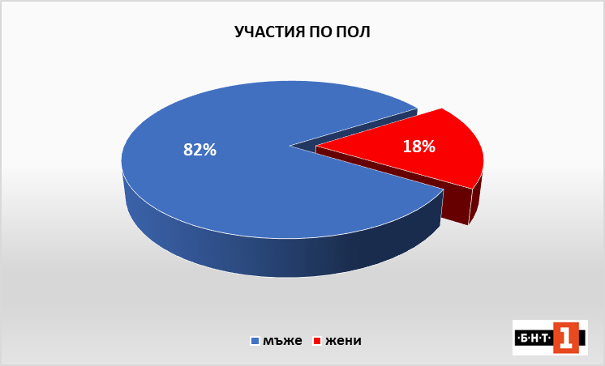 | 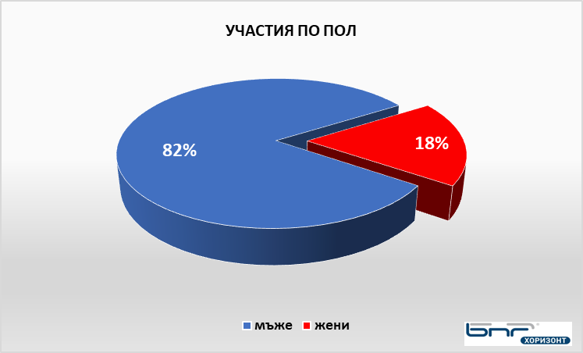
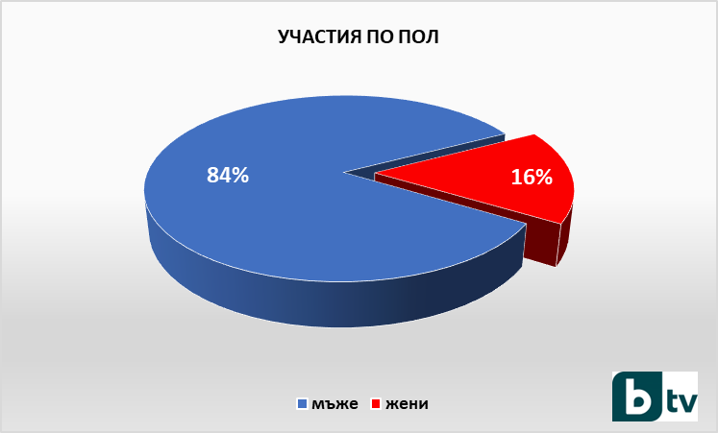 | 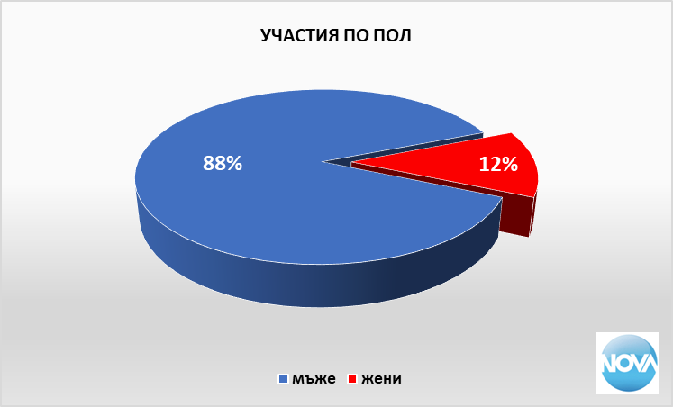

По информация от ЦИК, в тази извънредна предизборна кампания участват общо 5333 лица, 1297 са кандидатури в два изборни района (общо 6630 кандидатури), от които 1576 са жени, 378 жени са кандидатки в два изборни района (общо жени 1954 кандидатури) и мъже 3757, 919 мъже са кандидати в два изборни района (общо 4676 кандидатури с мъже). Пълният текст на доклада от специализираното предизборно наблюдение може да бъде намерен на следния линк: https://www.cem.bg/controlbg/1447.
Реализирано е фокусирано наблюдение на телевизионни реклами от гледна точка на участието на цени и мъже в търговското слово и наличните стереотипи по пол в четири програми на два търговски доставчика на медийни услуги за период от три дни в часовия диапазон на прайм-тайм (общо 48 часа продукция или по 12 часа за всяка услуга).
Мониторингът е осъществен в рамките на 11, 15 и 17 юли 2022 г. от 19:00 до 23:00 часа и обхваща програмите:
- БТВ (с политематичен профил) и БТВ LADY (със специализиран профил, насочен към женската аудитория) на БТВ Медиа Груп ЕАД и
- НОВА ТЕЛЕВИЗИЯ (с политематичен профил) и ДИЕМА ФЕМИЛИ (специализиран филмов профил) на Нова Броудкастинг Груп ЕООД.
Съветът провежда за втори път подобно изследване (за първи път е реализирано през 2020 година).
Наблюдението за участието/представянето на жените и мъжете в търговските съобщения в телевизионни програми е направено във връзка с ангажиментите на СЕМ в Националния съвет по равнопоставеност на жените и мъжете към Министерски съвет. Една от планираните мерки в Националния план за действие за насърчаване на равнопоставеността на жените и мъжете за 2022 г. е провеждането на фокусиран мониторинг върху разпространяваните реклами с оглед на наличието на стереотипи по пол.
Обобщено мониторингът констатира и тази година, че в разпространяваните реклами липсва дискриминация по пол. Рекламите отразяват човешкото ежедневие и социалното участие на двата пола в работата, в семейния живот, по време на отдих. При главните герои на екран се наблюдава доминиране на женското представяне, докато при второстепенните герои има известна конкуренция за първото място (в някои програми жените доминират, в други - мъжете, но резултатите почти се доближават). При гласовете зад кадър - мъжките гласове доминират. При възрастовите показатели в рекламите преобладават младите хора в активна възраст.
Стереотипните роли по пол се отразяват неминуемо в рекламите - жената е домакиня, пазарува; жената е майка и се грижи за дома, за децата, за цялото семейство - за здравето, за храната; мъжът спортува, поддържа добра форма; мъжът прави ремонти в къщи, поддържа градината.
Наблюдава се и все по-голямо присъствие на реклами, в които има промяна на стереотипите по пол - не само жените се грижат за дома и децата. Мъжът е грижовен баща, съпруг. Той също е домакин в къщи, който чисти и пере. В реклами за хранителни добавки и лекарствени средства участват и мъже, и жени, като акцентът е върху поддържане на здравословен начин на живот, тренировки и подобряване на здравословното състояние.
БТВ - Не се наблюдават негативни стереотипи. Липсват дискриминиращи практики по пол. Независимо че най-често жената е домакинята, грижовната майка, по-често пазаруващата храни, и мъжете са представени като добри готвачи, майстори в дома, но и пиещи бира. Констатирани са реклами за почистване, пране и готвене с главни герои мъже, а в реклами за специализирани инструменти – жени. По-скоро рекламите отразяват двата пола, съобразено със съответните социални роли, интереси и практики. Обичайна е и връзката между пола и конкретни продукти – за жените – дамски превръзки, препарати за климактериума, цистит, омекотители за коса. За мъжете – самобръсначки, препарати за простата и полова мощ.
Мониторингът не установява в рекламите наличие на голота, сексизъм, насилие, подигравки, ирония, доминация, зависимост – също липсват.
В сравнение с предишно наблюдение на същата програма още повече се е увеличил делът на рекламата на големите хипермаркети, най-вече за храни, но и за техника и мебели. Наред с рекламния слогън на всеки от тях /“ Билла – близо до вас“,“ Лидл – не избираш между качество и цена – получаваш и двете“, „Метро – имаме го“, Икеа – домът означава много“ и др./ в съобщенията се изброяват продукти, които могат да се купят на промоционална цена. Продължават да нарастват рекламите на медицински изделия и хранителни добавки. Наблюдава се и ръст на съобщенията за хазартни залози. Голям е броят на рекламите на козметика и препарати за почистване, на електрически уреди. Драстичен спад има в рекламата на автомобили (нито една). Почти са изчезнали предложенията за потребителски кредити, много рязък е отливът на съобщения на мобилните оператори, както и на рекламите на компютри, лаптопи, телевизори, луксозни бонбони и кафета, сайтове за модни облекла. С изключение на няколко клипа за Турската ривиера липсват и съобщения за ваканционни услуги, въпреки летния сезон. Очевидно световната икономическа криза и инфлацията са се отразили на рекламирането на луксозни стоки, за сметка на тези от първа необходимост.

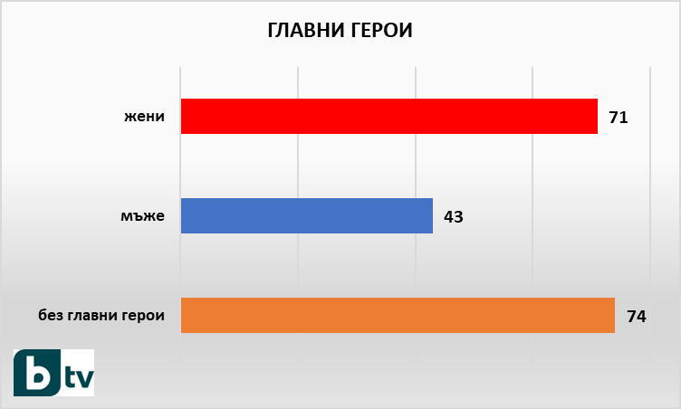 | 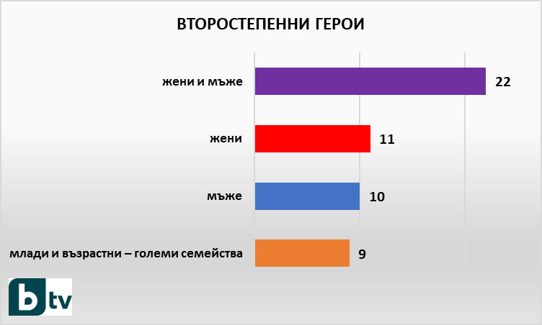
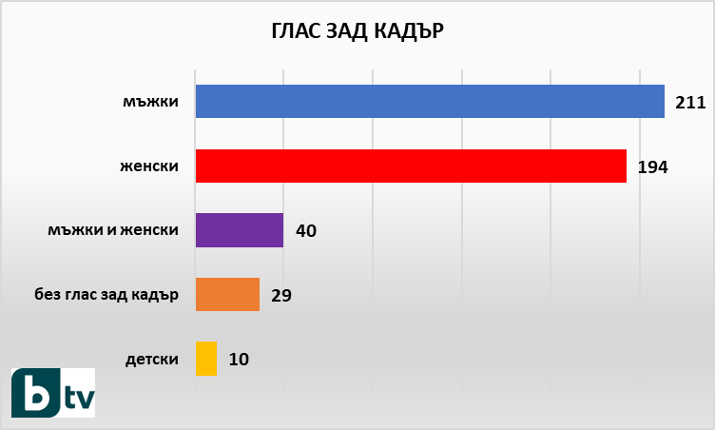 | Програма bTV LADY е основно насочена към жените. Преобладават романтичните филми и сериали, повтарят се продукции, излъчвани по БТВ. Това обуславя и доминацията на рекламни съобщения за козметика, парфюмерия, стоки за дома, основно за почистване, на храни, медицински изделия и добавки – предимно насочени към жените. И в тази
програма се забелязва минималното присъствие на реклами на мобилни услуги и телефони, компютри и лаптопи, екскурзии, финансови услуги, луксозни кафета и шоколадови изделия, а напълно липсват на автомобили и недвижими имоти. По-малко, в сравнение с БТВ, са и съобщенията за хазартни игри, бира и строителни материали и техника. Рекламите са насочени основно към стоки от първа необходимост и продукти за здравето и красотата.
В специализираната програма за жени bTV LADY доминират рекламни съобщения за козметика, парфюмерия, стоки за дома, основно за почистване, на храни, медицински изделия и добавки – предимно насочени към жените. Следва обаче да се обърне внимание, че биха могли да се включат и други рекламни съобщения към жените, например за включване в образователни програми и придобиване на професии, с които ще бъдат успешни и икономически независими.
Мониторингът в цялост отчита, че телевизионните реклами стъпват на стереотипизирани образи и социални роли. Представянето в търговските съобщения на жената единствено като домакиня и майка или представянето на мъжа единствено като осигуряващ прехраната на семейството, затвърждават и възпроизвеждат стереотипи, влияещи върху възпитанието на децата и подрастващите младежи и девойки. Те биха могли да окажат негативно въздействие както върху нагласите за образование и реализация, така и да възпрепятстват развитието на потенциала и талантите на младите хора. В този смисъл, мониторингът от страна на отговорните институции следва да следи за балансирано представяне на ролите на жените и мъжете в семейството и обществото.

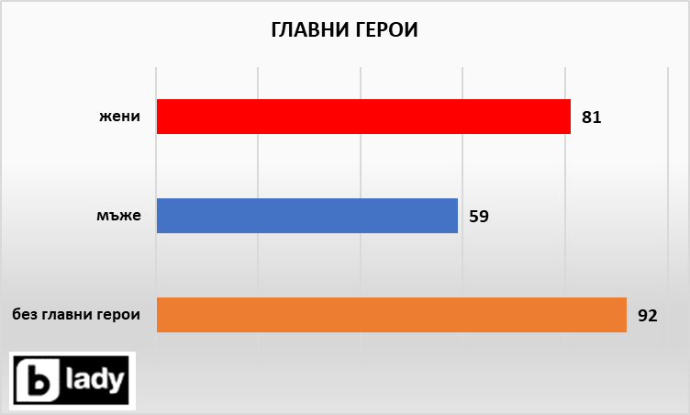 | 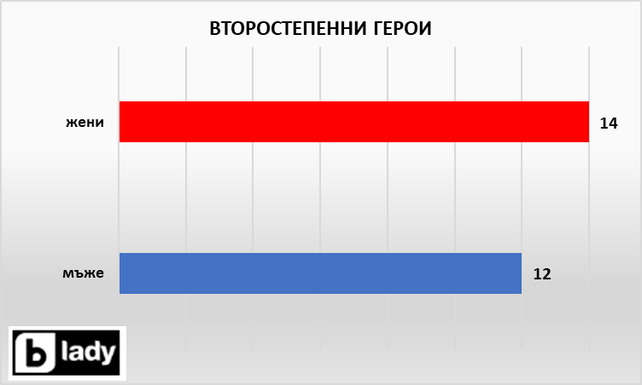
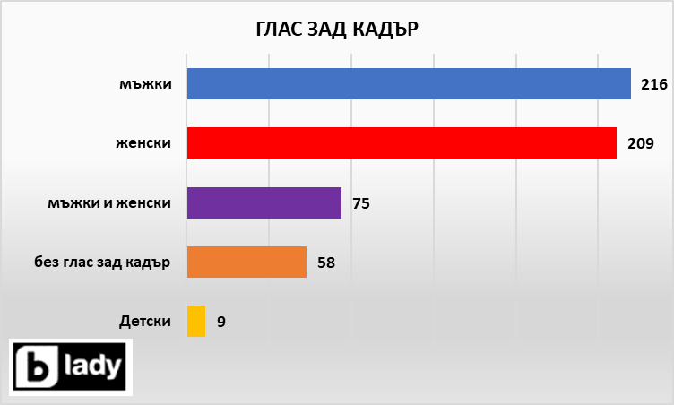 | Търговските съобщения, разпространени в програма Нова телевизия в обхвата на наблюдението са насочени към различни кръгове потребители (таргет групи). Най-голям дял заемат рекламните спотове, насочени към икономическо активното население (работещия човек) и потребителите на младежка възраст.
Търговските съобщения, разпространени в програма Нова телевизия в обхвата на наблюдението са насочени към различни кръгове потребители (таргет групи). Най-голям дял заемат рекламните спотове, насочени към икономическо активното население (работещия човек) и потребителите на младежка възраст. Като категория продукти водещото място е на рекламите на медицински изделия, следвани от стоките за дома и хранителните продукти. Големият дял на рекламирани лекарствени продукти се дължи в голяма степен на преобладаващото застаряващо население, както и на тревожната тенденция на нарастваща заболеваемост и са насочени към тази целева група. С най-малък относителен дял са рекламните спотове, свързани с покупка на автомобил и пълно отсъствие на реклама за придобиване на ново жилище. По отношение рекламиране на финансови продукти, наблюдението регистрира изключително нисък дял реклама на продукти за бързо кредитиране - присъствие намира само един такъв продукт.
Следва да бъде отбелязана връзката на рекламните спотове с конкретния сезон. Предвид, че наблюдението обхваща периода на лятото и характерните за него отпуски и семейни почивки, рекламираните продукти за дома са предимно насочени към младите и семействата, с промоции на стоки и услуги за активния летен сезон.
Мониторингът регистрира търговски съобщения, изтъкващи характеристиките на отделните продукти и услуги и същевременно насочване на потребителя към конкретно определен бранд (напр. при рекламиране на хранителни продукти се акцентира на тяхната най-изгодна цена в хранителна верига – Била, Лидъл, Кауфланд; при стоките за дома Практикер, Технополис, Айко и др.)
В някои от търговските съобщения под формата на игри се набляга на печеленето на предметни награди, обвързани или не с покупката на продукт с марката, като в някои случаи наградата е гарантирана при покупка на определен брой продукти от конкретен бранд – верига магазини.
Рекламните послания (слоган) на търговските марки акцентират върху „уникалните“ характеристики на рекламния продукт и са фразата, която оставя марката и неговите качества трайно в съзнанието на потребителя. Не се наблюдават търговски съобщения, съдържащи нелоялни практики – сравнителни характеристики на продукти с конкурентна марка или верига магазини.
В обхвата на наблюдението се отчита доминиращото присъствие на жените над мъжете, както при главните персонажи в рекламите, така и при второстепенните. При гласовете зад кадър почти двойно превес имат мъжките гласове. Възрастовите показатели запазват тенденцията при присъствието на потребителите на младежка възраст, следвани от тези на пенсионна и средна възраст.

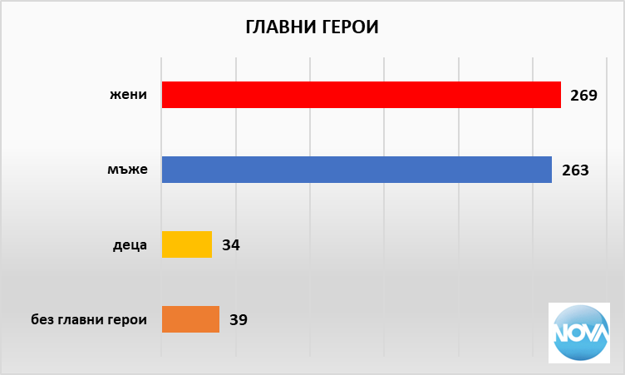 | 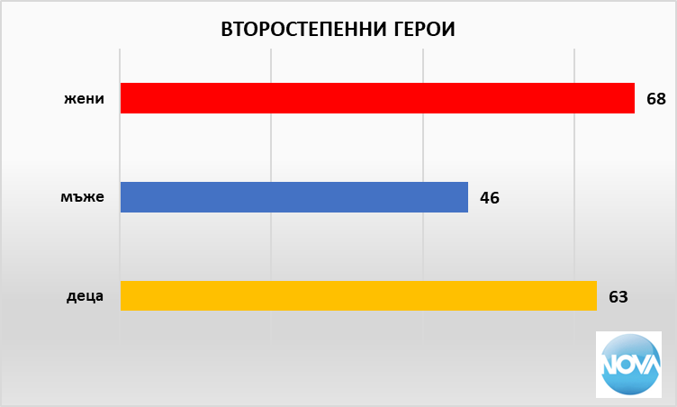
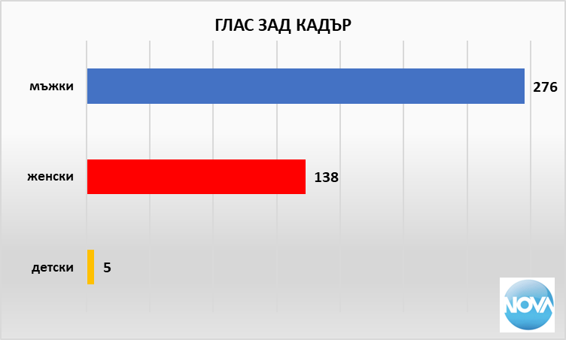 | Разпространяваните реклами в програма ДИЕМА ФЕМИЛИ са съобразени със спецификата на програмата, с профила - специализиран, филмов, което предполага таргетът да е за хора в активна възраст и над средна възраст, за домакини. В разпространяваните реклами липсва дискриминация по пол. В рекламите присъстват и двата пола без да има дискриминационно отношение към тях.
Отразява се човешкото ежедневие и социалното участие на двата пола в работата, в семейния живот, по време на отдих. Няма негативни стереотипи по пол. При главните герои се наблюдава доминиране на жените, докато при второстепенните герои има доминиране на мъжете.

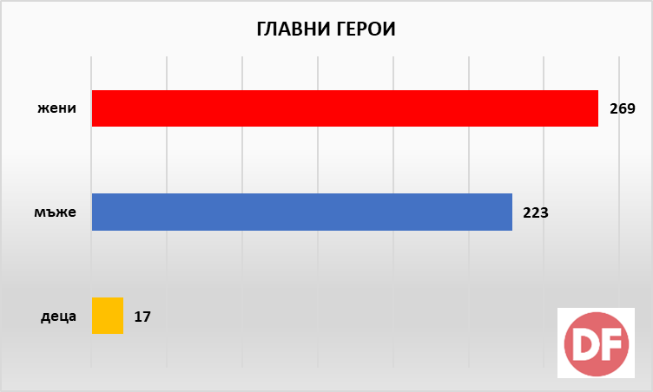 | 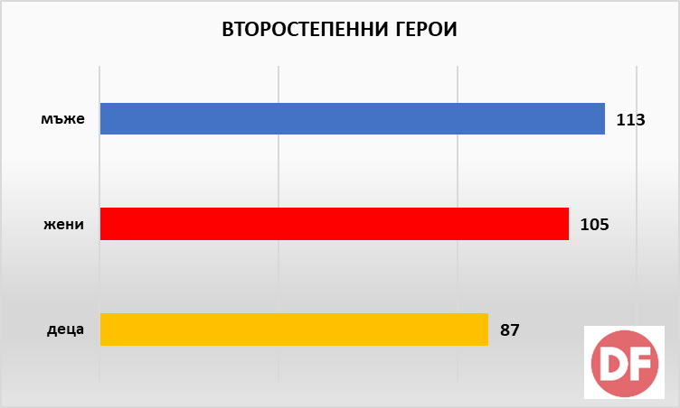
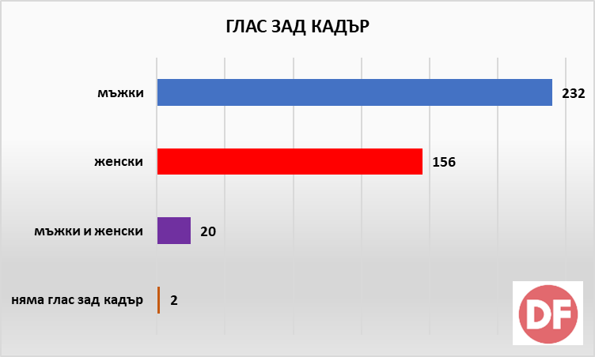 | Има превес на млади хора при главните герои. При гласовете зад кадър мъжете доминират. При социалните роли на главните герои доминират тези на приятели, на майка, на домакиня, на семейство. При възрастовите показатели в рекламите преобладават младите в активна възраст.
В изпълнение на мярка 56: „Организиране и провеждане на международен турнир по стрелба за жени, служителки на МВР, военнослужещи от МО и службите за сигурност“ през 2022 г. Министерството на отбраната е организирало турнир по стрелба с пистолет за жени, служители и военнослужещи от МО, МВР и служби от сектор „Сигурност“. Турнирът e проведен за пета поредна година в периода 7-9 юни 2022 г. на стрелбищата на Центъра за специализация и професионална подготовка във Варна (ЦСПП) към Академия на МВР. В него са включени 20 отбора с 42 участнички от 11 различни структури за сигурност. Организирането на турнира цели не само повишаване авторитета на институциите, но и насърчаване на повече млади момичета и жени за кандидатстване и постъпване на работа в службите от сектор „Сигурност“.
Спортното мероприятие е медийно отразено чрез публикации в средствата за масово осведомяване (ВТК, 24 часа – електронно издание, Пловдив 24, НСО сайт, МВР сайт, сайт на Информационен център на МО), както и няколко клипа в You Tube.
От края на 2021 г. между Национална служба за съвети в земеделието (НССЗ), Министерство на земеделието (МЗ) и Държавен фонд „Земеделие“ - Разплащателна агенция (ДФЗ-РА) е подписан Административен договор № РД50-98/22.11.2021 г. за предоставяне на безвъзмездна финансова помощ по ПРСР 2014-2020 по процедура BG06RDNP001-2.001 „Разширяване на териториалния обхват на НССЗ чрез създаване на мобилни общински центрове (офиси) за консултантски услуги“ по подмярка 2.2 „Създаване на консултантски услуги“ по мярка 2 „Консултантски услуги, услуги по управление на стопанството и услуги по заместване в стопанството“ от ПРСР 2014-2020 г.
Дейностите по този договор са стартирали през октомври 2022 г. с назначаването на служители в мобилните общински офиси (МОО), които да изпълняват следните основни задачи:
- да предоставят консултации на земеделски стопани в офиса, в изнесени приемни и на място в земеделските стопанства, по телефона и по електронна поща;
- да организират изнесени приемни и информационни събития за земеделски стопани в различни населени места;
- да извършват посещения на земеделски стопанства на място за разясняване на условията за кандидатстване по различни мерки и подмерки от ПРСР 2014-2020 г
До края на 2022 г. служителите от МОО са провели 10 информационно-обучителни семинара, на които са обучени 410 участника (няма налични данни за разпределение по пол).
Предоставените консултации на земеделски стопани в МОО към 31.12.2022 г. са 372 консултирани лица, от които 265 мъже и 107 жени.
По мярка 19 „Водено от общностите местно развитие“ (ВОМР) от ПРСР през програмния период са сключени 64 споразумения за изпълнение на стратегии за ВОМР от местни инициативни групи от територията на цялата страна. Местните инициативни групи (МИГ) са регистрирани като сдружения с нестопанска цел и по същество представляват публично-частни партньорства, в които участват общините от териториите на съответната МИГ, представители на бизнеса, публичния и нестопанския сектор.
В процеса на разработване, оценка и прилагането на стратегиите за ВОМР, местните инициативни групи стриктно прилагат хоризонталните принципи на Европейския съюз през програмния период, като един от тях е равенството между половете и липса на дискриминация - прилагане на принципа на равенство между половете; утвърждаване на принципа на равните възможности и създаване на условия за превенция на дискриминацията. Местните инициативни групи са разработили не само недискриминационни правила за усвояване на средствата от стратегиите за ВОМР, но са предприели и действия, насочени към предоставяне на приоритет на жените в селските райони в процеса на финансиране. Това се постига чрез приоритетно финансиране на проекти, които се изпълняват, или чиито крайни ползватели на резултатите/продуктите са жени.
В почти половината от всички стратегии, които се изпълняват през настоящия програмен период на одобрените за финансиране местни инициативни групи, са включени мерки, по които кандидатите са жени, получават по-голям брой точки при оценката на проектните предложения. Това дава възможност на жените в селските райони активно да се включват в процеса на усвояване на европейските фондове, насърчава предприемачеството сред жените, създава предпоставки за развитие на умения, натрупване на знания и административен капацитет за управление на проекти, и в крайна сметка води до повишаване на стандарта и качеството на живота на жените в по-слабо развитите райони на ЕС.
Жените активно участват в управлението на самите МИГ, като към края на 2022 г. в управителните съвети жените са над 40% от всички членове.
Националната политика в областта на научните изследвания се провежда от Министерството на образованието и науката в съответствие, със Закона за насърчаване на научните изследвания, Закона за развитие на академичния състав в Република България и Националната стратегия за научните изследвания, където се третира равнопоставеността по отношение на жените и мъжете изследователи. В изпълнение на това МОН насърчава висшите училища (ВУ) и научните организации (НО) по отношение на принципа за равнопоставеност на жените и мъжете при участието на тези организации в изследователски проекти. МОН информира регулярно ВУ и НО за обучения от страна на Европейската комисия по отношение на спазването на равнопоставеността на половете при участието им в Рамковата програма на ЕС за научни изследвания и иновации „Хоризонт Европа“ (2021-2027 г.), както и по отношение на необходимостта от изготвяне на План за равенство на жените и мъжете от тяхна страна.
България е сред водещите държави в ЕС е постигнато приблизително равенство на половете, поради което в Националната стратегия за развитие на научните изследвания в Република България (2017-2030) не са предвидени специални мерки за повишаване на относителния дял на жените изследователи, но се следи за равномерното разпределение при заемане на различните академични длъжности и ръководни позиции в научните организации.
Съгласно публикуваните през тази година данни на Националния статистически институт за 2021 г. персоналът, зает с НИРД е 25 122 души (в еквивалент на пълна заетост), което е с 963 бр. по-малко в сравнение с предходната година. Делът на жените е около 47% от общия персонал, като броят им в еквивалент на пълна заетост е 11 933 души спрямо 12 066 през 2020 година. Запазва се тенденцията за изравняване на броя на жените и мъжете, занимаващи се с научноизследователска дейност.

Персонал, зает с НИРД, по критерии и пол – 2021 г.

Категории | Общо | От тях жени
БРОЙ
Общо | 34 613 | 16 779
Изследователи | 23 234 | 11 214
Друг персонал, зает с НИРД | 11 379 | 5 565
ЕКВИВАЛЕНТ НА ПЪЛНА ЗАЕТОСТ
Общо | 25 122 | 11 933
Изследователи | 16 230 | 7 548
Друг персонал, зает с НИРД | 8 892 | 4 385

Наблюдаваната положителна тенденция по отношение на заетите жени в сектор „Виеше образование” в България през 2021 г. се запазва, като броят на жените спрямо общия брой на изследователите в този сектор остава по-висок - от общо 8509 бр. (2020 - 8322 ) зает персонал с НИРД 4673.бр. (2020 - 4484) са жени.

Изследователи по възрастови групи и пол в държавен сектор и сектор висше образование – 2021 година

Възрастови групи | Държавен сектор |  | Сектор Висше образование
Възрастови групи | общо | от тях жени | общо | от тях жени
Общо | 5 018 | 2 877 | 8 509 | 4 673
под 25 | 79 | 55 | 148 | 77
25-34 | 544 | 363 | 1 568 | 877
35-44 | 1 270 | 730 | 2 245 | 1 265
45-54 | 1 435 | 867 | 2 349 | 1 395
55-64 | 1 270 | 698 | 1 775 | 918
65 и повече | 420 | 164 | 424 | 141
По отношение разпределението, по области на науката и през 2021 г. с малки изключения се запазва относително равенство между двата пола, като при повечето области продължава да се наблюдава превес на жените.
Персонал, зает с НИРД, по области на науката и пол – 2021 година
Области на науката | Общо | От тях жени
БРОЙ
Общо | 34 613 | 16 779
Естествени науки | 5 847 | 3 162
Технически науки | 13 395 | 4 181
Медицински и здравни науки | 8 122 | 5 176
Селскостопански и ветеринарни науки | 2 407 | 1 335
Обществени науки | 2 872 | 1 656
Хуманитарни науки и изкуства | 1 970 | 1 269
ЕКВИВАЛЕНТ НА ПЪЛНА ЗАЕТОСТ
Общо | 25 122 | 11 933
Естествени науки | 5 038 | 2 713
Технически науки | 10 308 | 3 110
Медицински и здравни науки | 4 881 | 3 147
Селскостопански и ветеринарни науки | 1 923 | 1 102
Обществени науки | 1 673 | 1 011
Хуманитарни науки и изкуства | 1 299 | 850

При персонала, зает с НИРД е придобита ОНС „Доктор“ и НС „Доктор на науките“, се наблюдава освен леко покачване на общия брой - 9790 бр. спрямо 9587 бр. през 2020 г., но и запазване на превеса на жените - 5345 бр. спрямо 5136 бр. през 2020 г.

Персонал, зает с НИРД, по степен на образование и пол – 2021 г.

Степен на образование | Общо | От тях жени
БРОЙ
Общо | 34 613 | 16 779
Висше образование | 29 398 | 14 679
от тях: доктори и доктори на науката | 9 790 | 5 345
Друго образование | 5 215 | 2 100
ЕКВИВАЛЕНТ НА ПЪЛНА ЗАЕТОСТ
Общо | 25 122 | 11 933
Висше образование | 21 038 | 10 223
от тях: доктори и доктори на науката | 6 173 | 3 403
Друго образование | 4 084 | 1 710

Наред с това преодоляването на негативните стереотипи по пол в различните сфери на обществения живот е заложено изрично в учебните програми по гражданско образование. Този принцип на равнопоставеност може да бъде проследен и. във всички останали хуманитарни и обществени учебни предмети. За него се следи и при създаването на учебните програми по всички учебни предмети и във всеки вид подготовка в предучилищното и училищното образование.
Равният достъп до качествено образование и приобщаването на всяко дете и на всеки ученик е един от водещите принципи в. системата на предучилищното и училищното образование.
Превантивната функция е една от основните функции на Комисията за защита от дискриминация, тя се реализира чрез изградено партньорство между комисията и организациите от неправителствения сектор, което допринася за повишаване на доверието на представителите от уязвими групи към институцията и докладването на случаи на дискриминация, чрез подаване на жалби и сигнали.
Чрез осъществяването на превантивните си функции КЗД повишава осведомеността на обществеността относно правната рамка на ЕС, касаеща човешки права, както и уязвимите групи от населението за техните права. В своята дейност КЗД използва междусекторния подход, сътрудничеството и с представители на публичния и частния сектор / държавни институции, представители на бизнеса, образователната система, академичните среди и неправителствения сектор/ допринасят за ефективност на постигнатите резултати, касаещи човешки права.
На 2 ноември 2022 г. ученици от 125 СУ „Боян Пенев" – София, посетиха Комисията за защита от дискриминация. Посещението е във връзка с предмета „Основи на правото“ и по-специално темите: „Държавни институции“ и „Защита от дискриминация“.
Младите хора бяха запознати със структурата и дейността на органа за равнопоставеност, с особеностите на производството пред институцията, като бе сложен акцент и върху нейната превантивна дейност. Представени им бяха няколко късометражни филма с примери за дискриминация в образованието и в медийните новини. Показаното предизвика дискусия сред младежите, които сочеха доводи и примери за дискриминация и толерантност в отношенията в обществото. Младежите посетиха и открито заседание от производство пред КЗД.
На 16 ноември 2022 г. ученици от бургаската Професионална гимназия по туризъм "Проф. д-р Асен Златаров" посетиха офиса на Комисията за защита от дискриминация в морския град. Те гостуваха там по покана на регионалния представител на КЗД и по повод Международния ден на толерантността, който се отбелязва днес.
На 16 ноември 1995 г. страните членки на ЮНЕСКО приемат Декларацията за принципите на толерантността. По този начин се поставя началото на кампания за разпространение на равенството, подобряването на условията на живот, отричането на дискриминацията.
Във връзка с деня на толерантността учениците от X клас от ПГТ "Проф. д-р Асен Златаров" заедно с педагогическия съветник прекрачиха за пръв път офиса на КЗД.
КЗД има сключен меморандум с Българския форум за бизнес лидери, като ежегодно председателя на КЗД участва в журито при оценка на фирми, които са част от Европейската харта за многообразието в раздел „Многообразие на работното място“.
Министерството на туризма изпълнява политика насочена към въвеждане на единни критерии за извършване на туристически дейности, предоставяне на туристически услуги и осигуряване защита на потребителите на туристическите услуги, независимо от техни пол. По данни на Единната система за туристическа информация през 2022 г. в местата за настаняване процентното разпределение на регистрираните български туристи по пол са както следва: 52,9% мъже и 47,1% жени. По отношение на регистрации на чуждестранни туристи в местата за настаняване през 2022 г. отново преобладава процентно броя на мъжете – 55,6% спрямо 44,4% жени.
В изпълнение на мярка 47: „Провеждане на информационна политика на МОСВ за повишаване на чувствителността на обществото по отношение на принципа за равнопоставеност на жените и мъжете“, Министерство на околната среда и водите се стреми към провеждане на информационна политика, съобразена с необходимостта от повишаване на обществената чувствителност по отношение на принципа за равнопоставеност на жените и мъжете.
През 2022 г. на интернет страницата на ведомството са публикувани 240 съобщения в раздел „Новини“ и десетки други информационни материали за състоянието и управлението на околната среда и за проведените публични събития в сектора. Всички публикации, както и всички публични изказвания при провеждане на прояви и събития са издържани съобразно повода и темата в дух на равнопоставеност на жените и мъжете.
В допълнение, през 2022 г. съобразно функционалните си компетентности, МОСВ участва със свои представители в работата на Националния съвет за равнопоставеност на жените и мъжете към Министерския съвет.
Равнопоставеността на жените и мъжете в спорта се постига конкретно чрез предоставянето на еднакви възможности за спортно развитие на мъже и жени, честно и равноправно отношение към двата пола на всички нива, оценяване с достойнство труда и постигнатите успехи на всички в спорта.
В реализираните програми за 2022 год., са включени занимания по вид спорт и спортни дейности. Програмите, които се изпълняват, са „Спорт за деца в риск“, „Програма за развитие на спорта за учащи“, „Спорт за хора с увреждания“, „Програма за развитие на спорта за всички“, „Спорт за децата в свободното време“, „Децата и спортният клуб“, „Научи се да плуваш“, Проекти за развитието на детския спорт и Ученически игри за ученици от специалните училища.
Индикаторите за резултат са определени съобразно броя на реализирани проекти, брой проведени учебно тренировъчни/спортни, спортно-състезателни дейности и спортни занимания, като се акцентира на осигуряване на равни възможности за участие на двата пола в състезания и спортни занимания по различни видове спорт и недопускане на всякакъв вид дискриминация, основана на полов признак.
Важна и съществена част от приоритетните дейности е стимулирането на талантливи деца чрез „Програма на мерките за закрила на деца с изявени дарби от държавните, общинските и частните училища“ без разграничаване на постигнатите резултати при двата пола. Предоставена е закрила на деца с изявени дарби чрез стипендии на 89 ученици от държавни спортни училища и частни училища. Изготвени са 3 (три) проекта по постановления на Министерски съвет, с които са осигурени средства за изплащане на стипендии на 511 ученици в държавни, общински и частни училища за постигнати резултати в областта на спорта през 2022 г.
Въпреки създадените възможности за формиране на позитивно отношение към спорта, развитие на спортния талант при подрастващите и насърчаване към спортна изява на всички деца, независимо от пола, при преглед на данните за закрилата на талантливите деца се отчита по-висок брой на предоставена закрила при момчетата спрямо броя на получилите закрила момичета.
При реализиране на програма „Спорт за деца в риск“ за подпомагане на социалната интеграция, адаптация и пълноценна реализация в обществения живот на деца в риск през 2022 г. са реализирани 8 проекта, проведени са 1 332 безплатни спортни занимания по 5 вида спорт, като са обхванати 200 деца от двата пола, от които 169 деца в риск.
При реализиране на „Програма за развитие на спорта за учащи“ за подпомагане на общественополезната дейност на спортни организации и създаване на условия за развитие на спорта за учащи са изпълнени 2 проекта. Проведени са 29 състезания от държавния спортен календар и 4 състезания от международния спортен календар. Обхванати са общо 4 993 ученици от двата пола.
През 2022 г. е изпълнена „Програма за развитие на спорта за хора с увреждания“ чрез реализиране на проекти на Българска паралимпийска федерация (БПФ), Спортна федерация на глухите в България (СФГБ), Федерация „Спорт за хора със зрителни увреждания (ФСХЗУ) и други спортни федерации, развиващи спорта за хора с увреждания, а именно: Българска федерация баскетбол (БФБ), Българска федерация канадска борба (БФКБ), Българска федерация тенис (БФТ), Българска федерация конен спорт (БФКС) реализирани са общо 7 проекта в две направления.
По Направление 1 „Спортно-състезателна дейност на хора с увреждания“ са организирани и проведени 36 състезания от Държавния спортен календар по спортовете лека атлетика, баскетбол, тенис, канадска борба, голбал, шоудаун и 29 състезания от международния спортен календар. Обхванати са общо 1 123 спортисти от двата пол.
По Направление 2 „Спорт в свободното време за хора с увреждания“ са проведени 2 706 броя безплатни спортни занимания по 7 вида спорт с обхванати 283 хора с увреждания, включително и деца от двата пола.
При реализиране на „Програма за развитие на спорта за всички“ е подпомогната общественополезната дейност на спортни организации чрез изпълнението на 7 проекта на лицензирани многоспортови федерации. Акцентът в Програмата е създаване на предпоставки и условия за положителна промяна на съществуващата ниска и недостатъчна физическа активност на населението и нездравословния начин на живот чрез практикуването на физически упражнения и спорт. Това може да се осъществи постепенно чрез приобщаване към здравословна физическа активност на представители на различните социални групи от населението, независимо дали целта е укрепване на здравето, активния отдих в свободното време или подобряване на личните постижения в областта на спорта. През 2022 год. са реализирани 105 прояви по повече от 48 вида спорт и спортни дисциплини с включени над 45 900 участници от двата пола от държавния им спортен календар и 30 прояви от международния спортен календар с общо 2 100 участници.
При реализиране на програма „Спорт за децата в свободното време“ за създаване на условия и възможности за физическа активност и практикуване на спорт от деца в свободното им време за 2022 год. са реализирани 98 проекти в 28 вида спорт. Обхванати са общо 3600 деца/ученици в безплатни спортни занимания от двата пола.
При реализиране на програма „Децата и спортният клуб“ за участие на деца в организирани спортни прояви са реализирани 33 проекта, проведени са 33 спортни прояви в 18 видове спорт. Обхванати са общо 7 196 участници.
При реализиране на програма „Научи се да плуваш“ за обучение по плуване на деца с оглед подобряване на тяхното здраве и физическа дееспособност, предпазване от удавяне и създаване на предпоставки за последващи системни занимания с водни спортове са реализирани 9 проекта, проведени са 1 440 безплатни спортни занимания по плуване и са обхванати общо 576 деца от двата пола.
През 2022 год. в подкрепа за развитието на детския спорт са реализирани 4 проекти на спортни федерации във видовете спорт лека атлетика, бадминтон, тенис и ски. Обхванати са общо 4 560 деца чрез провеждане на безплатни спортни занимания и спортни прояви.
През учебната 2021/2022 година са реализирани ученически игри за ученици с увреден слух, нарушено зрение, физически увреждания и увреждания на централната нервна система, като са сключени два договора с многоспортови федерации с Българската паралимпийска федерация и със Спортната федерация на глухите в България. Организирани и проведени са финални състезания по 7 вида спорт. Обхванати са общо 200 ученици. При реализиране на програмите и дейностите през 2022 год. се констатира по-голям брой на участниците от мъжки пол спрямо участниците от женски пол. В тази връзка при презентиране на програмите за 2023 год. се постави акцент върху равните възможности за участие, като включително се насърчава включването на жените в спортове, традиционно практикувани от мъже - футбол, бокс, борба, карате, таекуондо, канадска борба, бейзбол, и др.
Предприети са дейности за насърчаване на интегрирането на принципа за равнопоставеност на жените и мъжете. По инициатива на Министерството на здравеопазването и в партньорство с Национален център по обществено здраве и анализи, Министерство на образованието и науката, Министерство на културата, Министерство на младежта и спорта, Министерство на околната среда и водите, Офиса на СЗО за България и Български Червен Кръст е организиран Националният ученически конкурс „Посланици на здравето“. Конкурсът се провежда за четиринадесети път в рамките на Националната програма за превенция на хроничните незаразни болести, в подкрепа на здравословния начин на живот на младите хора, с цел превенция на нездравословното хранене, ниската физическа активност, злоупотребата алкохол и тютюнопушенето.
Конкурсът „Посланици на здравето“ се осъществява в три възрастови групи: 1-4 клас, 5-7 клас и 8-12 клас и включва две тематични области: 1) ограничаване на тютюнопушенето и злоупотребата с алкохол и 2) здравословно хранене и физическа активност. Дейностите се провеждат през цялата година от м. март до м. ноември.
Общият брой на проектите, реализирани успешно през 2022 година е 27, като в категорията от 1-ви до 4-ти клас това са 6 проекта; от 5-ти до 7-ми клас – 12 проекта и от 8-ми до 12-ти клас – 9 проекта. Общият бюджет, осигурен от МЗ за осъществяване на проектите е 5 000 лева. Министерствата-партньори на инициативата класират по 3 призови места във всяка възрастова група, като МЗ, Офисът на СЗО за България и БЧК връчват и една специална награда.
В проектите са реализирани интерактивни дейности за ограничаване на рисковите за здравето фактори, които включват електронни приложения, интернет сайтове и електронни книги за здравословно хранене, спортни прояви – състезания и турнири; туристически и еко походи; ролеви игри; дебати и дискусии; сътрудничество и работа в екип между поколенията с цел запазване на българските традиции; почистване на замърсени райони в различни населени места в страната и др. Класираните участници са получили грамоти и предметни награди, изпратени до директорите на техните училища.
През отчетния период Министерство на културата продължи да работи активно за прилагане на конкретни мерки с оглед преодоляване на стереотипите по пол в различни сфери на обществения живот и сексизма.
Дейностите в тази насока включват насърчаване на интегрирането на принципа за равнопоставеност на жените и мъжете. Равнопоставеното участие в творчески проекти и прояви в различни сфери на културата е фактор, който също съдейства в полза на успешното противопоставяне на стереотипите по пол в съвременното общество.
Друга ключова мярка за постигане на напредък в тази приоритетна област е финансиране на дейности и проекти, насочени към жените и други уязвими групи, застрашени от дискриминация.
По Програмата на мерките за закрила на деца и младежи с изявени дарби, на възраст между 14-18 години, от държавните, общинските и частните училища са
подпомогнати представители от двата пола в сферата на изкуствата, науката и спорта.
През 2022 г. от Министерството на културата са предоставени равнопоставено 349 стипендии и 52 броя еднократни финансови подпомагания за ученици - момичета и момчета, съобразно техните специфични потребности и таланти, капацитет и перспективи за развитие.
Министерство на културата предоставя ежегодна финансова подкрепа на творчески проекти при спазване на принципа за равнопоставеност на жените и мъжете при изпълнение на програми за дейности в областта на музейното дело и изобразителните изкуства, свързани с осигуряване на равен достъп на обществото до културното наследство без разлика между жените и мъжете; целева финансова подкрепа на творчески проекти в областта на сценичните изкуства; развитие на разнородни дейности в читалищата, като най-разпространените културни институции в страната; подобряване условията в обществените библиотеки с приоритет насърчаване интереса към четенето еднакво сред жените и мъжете; осигуряване на равен достъп до книжовното, литературното и нематериалното културно наследство.
С цел постигане на разширен достъп на обществото до културното наследство, в партньорство с музеи и галерии, в областта на движимото културно наследство през 2022 г. са проведени две сесии за финансиране: по сесията за финансиране на проекти в областта на движимото културно наследство, музеите и визуалните изкуства са финансирани 82 проекта на обща стойност 1 006 018,17 лв.; по сесията за финансиране на проекти в областта на визуалните изкуства са финансирани 35 проекта на обща стойност 899 700, 00 лв.
В областта на сценичните изкуства, в партньорство с културни институти и НПО, за 2022 г. са реализирани 9 конкурсни сесии в областта на сценичните изкуства, като по такъв начин се дава възможност на представителите на двата пола и на всички възрастови групи за по-широк достъп до високохудожествени произведения на театралното, музикално и танцово изкуство.
Политиката на Министерството на културата за подкрепа на читалищата и библиотеките, като най-разпространените културни институции в страната - средища за информация, неформално обучение, културно изразяване и гражданско участие, включително и в малките населени места и селските райони, е изключително ефективна за създаване на условия за равнопоставено творческо развитие на жените и мъжете.
През 2022 г. на българските читалища и на библиотеките в страната е оказана подкрепа чрез реализирането на конкурсни сесии по двете програми — „Българските библиотеки - съвременни центрове за четене и информираност“ и „Помощ за книгата“.
За обновяване фондовете и подобряване на условията в обществените библиотеки и читалищата като центрове за неформално и самостоятелно учене, Министерството на културата обяви конкурсна сесия с общ фонд 2 000 000 лв. по програма „Българските библиотеки - съвременни центрове за четене и информираност“. Голяма част от подпомогнатите 908 проекта са на обществени библиотеки - регионални, общински и читалищни, обособени и в малки населени места, във всички региони на страната. Целта на програмата е да се предоставя безплатен достъп на хората и от двата пола до нови книги, специализирани издания, според спецификата на потребителите на библиотеките. Приоритет на програмата е насърчаване на интереса към четенето еднакво сред жените и мъжете.
За насърчаване на четенето и достъпа до съвременна литература чрез програма „Помощ за книгата“ през 2022 г. са подпомогнати финансово 96 проекта на обща стойност 200 000 лв. за издаване на нови книги в различни направления: българска и преводна художествена литература; българска и преводна хуманитаристика; литература за деца и юноши; културно-историческо наследство и съвременна култура. Чрез програмата се цели и представянето на книжния пазар на творчеството на писатели и изследователи и от двата пола и насърчаване на тяхната изява като автори и творци с общ принос за развитието на литературните процеси и на науката.
По програма за подпомагане на творчески проекти в областта на литературата за създаване на нови произведения във всички литературни жанрове, с цел финансова подкрепа на индивидуални творци - белетристи, поети, публицисти, литературни критици и историци, драматурзи за създаване на нови произведения във всички литературни жанрове на конкурсен принцип, през 2022 г. са съфинансирани 144 проекта на стойност 400 000 лв.
Програма РА14 „Културно предприемачество, наследство и сътрудничество“ (2018- 2024 г.) се фокусира върху ролята на културата и културното наследство като ресурси за местно и регионално развитие, както и намаляване на икономическите и социалните различия в обществото. Изпълнението на проекти по Програмата следва да приключи до 2024 г., а програмен партньор от държавите донори на Министерството на културата, което е Програмен оператор, е Съвет по изкуствата - Норвегия. Финансовите средства се осигуряват от Финансовия механизъм на Европейското икономическо пространство (2014-2021 г.) и национално съфинансиране. Основната насоченост на Програма РА14 е за подкрепа на проекти за подобрено управление на културното наследство (иновации и дигитализация), подобрен достъп до изкуство и култура и подобрена информираност за изкуствата и културата на етническите и културните малцинства. По програмата са договорени: 17 проекта по Резултат 1 „Подобрено управление на културното наследство“, 20 проекта по Резултат 2 „Подобрен достъп до изкуства и култура“ и 18 проекта по Резултат 3 „Подобрена информираност за изкуства и култура на етнически и културни малцинства (фокус върху роми), като договарянето по Резултат 3 приключи през февруари 2023 г. Договорените средства са в размер на 85% от Финансовия механизъм на ЕИП, 15% са с национално съфинансиране, като по Резултат 1 са договорени 11 973 273 лв., а по Резултат 2 -6 679 360 лв. Разполагаемият бюджет по Резултат 3 е 1 300 000 лв. Срокът за реализация на проектите по Програма РА14 е 2024 г.
Национален фонд „Култура“ (НФК) също продължи да оказва финансова подкрепа на творчески проекти, творчески продукции и дейности, архитектурни или дизайнерски проекти по свои програми, при спазване на принципа за равнопоставеност на жените и мъжете. Реализирането на проектите и дейностите, тематично обвързани със социални проблеми, както и с проблемите на недискриминацията въз основа на признак „пол“, даде възможност на творци и организатори и от двата пола да планират и осъществят своите творчески идеи. През 2022 г. бяха подкрепени 70 проекта и творчески екипи на обща стойност 1 000 000 лв.
Програмата за възстановяване и развитие на частни културни организации на НФК има за основна цел подкрепа на проекти, които допринасят за цялостното развитие на културната среда, във всички нейни аспекти - професионални, художествени и творчески, социални, публични, икономически, медийни, и др. Индикативният бюджет на Програмата е 10 000 000 лв. Допустими кандидати по Програмата бяха юридически лица. Сред одобрените кандидати има примери за читалища, които насърчават дейности с разнообразни аудитории. Със своята Програма за възстановяване и развитие на организации в областта на любителското творчество НФК подкрепи организации, които работят активно в посока създаване на равни възможности за развиване на любителското творчество, осигурявайки достъп и ангажираност на по-голям брой участници и от двата пола. Индикативният бюджет на програмата е 5 500 000 лв. Допустими кандидати бяха частни и публични културни организации в сферата на любителското творчество. Това са културни организации, съгласно Закона за закрила и развитие на културата, с активна дейност в сферата на любителското творчество, които трайно задоволяват потребностите на общността в конкретното населено място за развитие и обогатяване на културния живот, осъществяват социална и образователна културна дейност, запазване на обичаите и традициите, разширяване на знанията на гражданите и приобщаването им към ценностите и постиженията на изкуството и културата.
Министерството на транспорта и съобщенията отчита, че равнопоставеността между мъжете и жените в Изпълнителна агенция „Железопътна администрация“ се постига чрез предоставянето на еднакви възможности за участие в различни обучения и семинари. В "Холдинг БДЖ" ЕАД, "БДЖ-Пътнически превози" ЕООД и "БДЖ-Товарни превози" ЕООД се цели недопускане на пряка или непряка дискриминация при осъществяване на трудовите права и задължения. Основните документи на ДП НКЖИ, свързани с планирането, управлението и изпълнението на проекти, съфинансирани от ЕСИФ са Процедурен наръчник на Бенефициента за управление и изпълнение на проекти по Оперативна програма „Транспорт и транспортна инфраструктура 2014 - 2020“(ПНУИП по ОПТТИ) и Практически указания за управление и изпълнение на проекти по МСЕ.
В Наръчника, в раздел 4 „Хоризонтални принципи и цели на политиката за изпълнение на ЕСИФ“, т. 4.3. „Равни възможности и недопускане на дискриминация“ и т. 4.4. „Равенство между половете“ са заложени изискванията за прилагане хоризонталните принципи на Общността за постигане на равни възможности, равенство между половете, липса на дискриминация и равен достъп. В Практическите указания за управление и изпълнение на проекти по МСЕ са заложени идентично същите принципи за равни възможности, равенство между половете, липса на дискриминация и равен достъп, тъй като в него са описани само специфичните за инструмента МСЕ процедури, приложения и операции, а всички останали раздели от структурата му се ползват изцяло от Процедурния наръчник на Бенефициента по Оперативна програма Транспорт и Транспортна инфраструктура 2014-2020.

- ЗАКЛЮЧЕНИЕ

Разработването и провеждането на политики е основна функция на държавното управление и осигурява нормалното функциониране и развитие на държавата.
През годините в България постепенно е изградена правна, институционална и стратегическа рамка на политиката по равнопоставеност на жените и мъжете, формиран е управленски, експертен и координационен капацитет. Целта на провеждането на последователна политика е насърчаване на равнопоставеността на жените и мъжете във всички области на живота.
Държавната политика по равнопоставеност има хоризонтален характер и обединява действията на централните и териториалните органи на изпълнителната власт на всички нива. Тя е съобразена с националната специфика и произтичащите ангажименти от международните договори, по които България е страна. Провеждането на държавната политика в областта на равните възможности и равното третиране на всички граждани на територията на Република България е съвместно дело и отговорност. То изисква общи и съгласувани действия на всички отговорни институции в партньорство с бизнеса, гражданските организации, социалните партньори, академичната общност.

Секретариатът на НСРЖМ изказва благодарност на представителите на всички институции и организации членове на НСРЖМ, на националните и областни координатори по равнопоставеност на жените и мъжете, на колегите от МТСП, за ползотворното сътрудничество през 2022 г., като изразява увереност, че то ще продължи през следващите години

Приложение 1:

Таблица 1

ЗАЕТИ ЛИЦА И КОЕФИЦИЕНТИ НА ЗАЕТОСТ НА НАСЕЛЕНИЕТО НА 15 - 64 НАВЪРШЕНИ ГОДИНИ ПРЕЗ ЧЕТВЪРТОТО ТРИМЕСЕЧИЕ НА 2022 ГОДИНА
Пол | Заети лица - хил. | Коефициенти на заетост - %
Степени на образование
Общо | 3 095.1 | 71.5
По пол
Мъже | 1 643.9 | 74.9
Жени | 1 451.2 | 67.9
По местоживеене
В градовете | 2 400.8 | 74.2
В селата | 694.3 | 63.3
По степени на образование
Висше | 1 023.8 | 90
Средно | 1 741.7 | 74.3
в т.ч. с придобита професионална квалификация | 960.6 | 80.5
Основно | 294.4 | 41.3
Начално и по-ниско | 35.2 | 25.5

Таблица 2
ЗАЕТИ ЛИЦА И КОЕФИЦИЕНТИ НА ЗАЕТОСТ НА НАСЕЛЕНИЕТО НА 20 - 64 НАВЪРШЕНИ ГОДИНИ ПРЕЗ ЧЕТВЪРТОТО ТРИМЕСЕЧИЕ НА 2022 ГОДИНА
 | Заети лица - хил. | Коефициенти на заетост - %
Местоживеене
Общо | 3 081.6 | 76.9
По пол
Мъже | 1 636.8 | 80.7
Жени | 1 444.8 | 72.9
По местоживеене
В градовете | 2 391.0 | 79.8
В селата | 690.6 | 68.3

Таблица 3
ЗАЕТИ ЛИЦА ПО СТАТУС В ЗАЕТОСТТА И ПОЛ ПРЕЗ ЧЕТВЪРТОТО ТРИМЕСЕЧИЕ НА 2022 ГОДИНА
(Хиляди)
Статус в заетостта | Общо | Мъже | Жени
Общо | 3 197.1 | 1 702.5 | 1 494.6
Работодатели | 119.4 | 83.4 | 36
Самостоятелно заети лица | 233.1 | 139.7 | 93.4
Наети лица | 2 826.3 | 1 471.4 | 1 355.0
в частни предприятия | 2 208.5 | 1 232.3 | 976.2
в обществени предприятия | 617.9 | 239.1 | 378.8
Неплатени семейни работници | 18.2 | 8 | 10.2
Таблица 4
ЗАЕТИ ЛИЦА ПО КЛАСОВЕ ПРОФЕСИИ И ПОЛ ПРЕЗ ЧЕТВЪРТОТО ТРИМЕСЕЧИЕ НА 2022 ГОДИНА
(Хиляди)
Класове професии | Общо | Мъже | Жени
Общо | 3 197.1 | 1 702.5 | 1 494.6
в това число:
Ръководители | 165.1 | 97.6 | 67.5
Специалисти | 560.4 | 201.7 | 358.7
Техници и приложни специалисти | 288.8 | 154.1 | 134.7
Помощен административен персонал | 200.7 | 55.5 | 145.2
Персонал, зает с услуги за населението, търговията и охраната | 642.5 | 235.2 | 407.3
Квалифицирани работници в селското, горското, ловното и рибното стопанство | 93.5 | 62.1 | 31.4
Квалифицирани работници и сродни на тях занаятчии | 405 | 311.7 | 93.3
Машинни оператори и монтажници | 427.8 | 323.4 | 104.4
Професии, неизискващи специална квалификация | 390.3 | 242.4 | 147.9

Таблица 5
ЗАЕТИ ЛИЦА ПО ИКОНОМИЧЕСКИ ДЕЙНОСТИ И ПОЛ ПРЕЗ ЧЕТВЪРТОТО ТРИМЕСЕЧИЕ НА 2022 ГОДИНА
(Хиляди)
Икономически дейности | Общо | Мъже | Жени
Общо | 3 197.1 | 1 702.5 | 1 494.6
Селско, горско и рибно стопанство | 192.6 | 131.6 | 61
Добивна промишленост | 24.7 | 18.3 | 6.4
Преработваща промишленост | 579.3 | 298.1 | 281.1
Производство и разпределение на електрическа и топлинна енергия и на газообразни горива | 37.3 | 30.4 | 6.9
Доставяне на води; канализационни услуги, управление на отпадъци и възстановяване | 33 | 22.3 | 10.7
Строителство | 293 | 273.2 | 19.8
Търговия; ремонт на автомобили и мотоциклети | 556.4 | 249.3 | 307.2
Транспорт, складиране и пощи | 209.7 | 173 | 36.7
Хотелиерство и ресторантьорство | 154.3 | 52.9 | 101.3
Създаване и разпространение на информация и творчески продукти; далекосъобщения | 127.4 | 82.4 | 45
Финансови и застрахователни дейности | 66.5 | 21.9 | 44.6
Операции с недвижими имоти | 16 | 8.3 | 7.7
Професионални дейности и научни изследвания | 124.9 | 48.6 | 76.3
Административни и спомагателни дейности | 104 | 68.9 | 35.1
Държавно управление | 209.8 | 108.5 | 101.3
Образование | 171.4 | 33.7 | 137.6
Хуманно здравеопазване и социална работа | 172.5 | 34.9 | 137.6
Култура, спорт, развлечения | 53.8 | 25.3 | 28.5
Други дейности | 70.6 | 21 | 49.6
Таблица 6
ЗАЕТИ ЛИЦА И КОЕФИЦИЕНТИ НА ЗАЕТОСТ НА НАСЕЛЕНИЕТО НА 15 - 64 НАВЪРШЕНИ ГОДИНИ ПРЕЗ ЧЕТВЪРТОТО ТРИМЕСЕЧИЕ НА 2022 ГОДИНА
Статистически зони | Заети лица - хил. |  |  | Коефициенти на заетост - %
Статистически райони | общо | мъже | жени | общо | мъже | жени
Общо | 3 095.1 | 1 643.9 | 1 451.2 | 71.5 | 74.9 | 67.9
Северна и Югоизточна България
Северозападен | 261.1 | 142 | 119.1 | 63 | 66.7 | 59.1
Северен централен | 321.4 | 167.6 | 153.8 | 69.3 | 70.7 | 67.8
Североизточен | 418.7 | 228.9 | 189.8 | 71.3 | 77 | 65.5
Югоизточен | 436.3 | 237.7 | 198.6 | 69.6 | 75.1 | 64
Югозападна и Южна централна България
Югозападен | 1 040.7 | 537.2 | 503.5 | 76.6 | 78.5 | 74.7
Южен централен | 616.9 | 330.5 | 286.5 | 70.1 | 74.2 | 65.9

Таблица 7
ЗАЕТИ ЛИЦА И КОЕФИЦИЕНТИ НА ЗАЕТОСТ НА НАСЕЛЕНИЕТО НА 20 - 64 НАВЪРШЕНИ ГОДИНИ ПРЕЗ ЧЕТВЪРТОТО ТРИМЕСЕЧИЕ НА 2022 ГОДИНА
Статистически зони | Заети лица - хил. |  |  | Коефициенти на заетост - %
Статистически райони | общо | мъже | жени | общо | мъже | жени
Общо | 3 081.6 | 1 636.8 | 1 444.8 | 76.9 | 80.7 | 72.9
Северна и Югоизточна България
Северозападен | 260.5 | 141.6 | 118.9 | 67.7 | 71.5 | 63.6
Северен централен | 319.1 | 166.3 | 152.7 | 73.8 | 75.2 | 72.2
Североизточен | 416.3 | 227.2 | 189.2 | 76.7 | 82.8 | 70.5
Югоизточен | 435 | 236.8 | 198.2 | 75.3 | 81.5 | 69.1
Югозападна и Южна централна България
Югозападен | 1 036.6 | 535.5 | 501.1 | 82.8 | 85.2 | 80.3
Южен централен | 614.1 | 329.4 | 284.7 | 75 | 79.2 | 70.6
Таблица 8
ЗАЕТИ ЛИЦА И КОЕФИЦИЕНТИ НА ЗАЕТОСТ НА НАСЕЛЕНИЕТО НА 15 - 64 НАВЪРШЕНИ ГОДИНИ ПРЕЗ ЧЕТВЪРТОТО ТРИМЕСЕЧИЕ НА 2022 ГОДИНА
Статистически зони | Заети лица - хил. |  |  | Коефициенти на заетост - %
Статистически зони | общо | мъже | жени | общо | мъже | жени
Статистически зони | 3 095.1 | 1 643.9 | 1 451.2 | 71.5 | 74.9 | 67.9
Северна и Югоизточна България
Северозападен | 261.1 | 142 | 119.1 | 63 | 66.7 | 59.1
Видин | 26.2 | 14.3 | 11.9 | 57.8 | 60.9 | 54.5
Враца | 58.6 | 31.2 | 27.4 | 63 | 65.1 | 60.8
Ловеч | 48.6 | 28.3 | 20.3 | 69.6 | 78.5 | 60.1
Монтана | 44.4 | 24.4 | 20 | 61.3 | 65.2 | 57.1
Плевен | 83.3 | 43.8 | 39.5 | 62.3 | 64.5 | 59.9
Северен централен | 321.4 | 167.6 | 153.8 | 69.3 | 70.7 | 67.8
Велико Търново | 103.9 | 54.4 | 49.6 | 74.2 | 76.6 | 71.7
Габрово | 43.3 | 19.5 | 23.8 | 71.6 | 62.4 | 81.3
Разград | 42.8 | 24.9 | 18 | 62.9 | 71.6 | 53.8
Русе | 94.3 | 48.7 | 45.7 | 72 | 72.1 | 71.8
Силистра | 37 | 20.2 | 16.7 | 57.9 | 62.1 | 53.5
Североизточен | 418.7 | 228.9 | 189.8 | 71.3 | 77 | 65.5
Варна | 235.9 | 128.3 | 107.6 | 77 | 83 | 71
Добрич | 67.6 | 37.2 | 30.4 | 64.4 | 69.9 | 58.7
Търговище | 41.7 | 24 | 17.7 | 61.1 | 69 | 53
Шумен | 73.6 | 39.5 | 34.1 | 68.3 | 72 | 64.5
Югоизточен | 436.3 | 237.7 | 198.6 | 69.6 | 75.1 | 64
Бургас | 176.4 | 98.3 | 78.1 | 67.7 | 75.6 | 59.8
Сливен | 69.6 | 38.7 | 30.9 | 63.9 | 69.9 | 57.6
Стара Загора | 139.3 | 72.5 | 66.9 | 73.6 | 75.4 | 71.8
Ямбол | 50.9 | 28.2 | 22.7 | 74.8 | 80.4 | 68.9
Югозападна и Южна централна България
Югозападен | 1 040.7 | 537.2 | 503.5 | 76.6 | 78.5 | 74.7
Благоевград | 134 | 71.4 | 62.6 | 69.6 | 73.8 | 65.4
Кюстендил | 50 | 25.9 | 24.1 | 74.8 | 75 | 74.6
Перник | 50.6 | 26.6 | 24 | 69.6 | 71.3 | 67.8
София | 112.2 | 62.9 | 49.3 | 77 | 83.2 | 70.4
София (столица) | 693.9 | 350.4 | 343.5 | 78.7 | 79.5 | 77.9
Южен централен | 616.9 | 330.5 | 286.5 | 70.1 | 74.2 | 65.9
Кърджали | 76.5 | 40.2 | 36.2 | 73.9 | 76.8 | 71
Пазарджик | 111.3 | 61.3 | 49.9 | 71.1 | 76.6 | 65.4
Пловдив | 297.1 | 157.2 | 139.9 | 70 | 74.1 | 66
Смолян | 40.7 | 20.8 | 19.9 | 66.8 | 66.6 | 67
Хасково | 91.4 | 51 | 40.5 | 67.6 | 73.1 | 61.7

Таблица 9
СРЕДНА ГОДИШНА ЗАПЛАТА НА НАЕТИТЕ ЛИЦА ПО ТРУДОВО И СЛУЖЕБНО ПРАВООТНОШЕНИЕ ПО ИКОНОМИЧЕСКИ ДЕЙНОСТИ И ПОЛ ПРЕЗ 2021 ГОДИНА
Икономически дейности | 2021 година
Икономически дейности | Общо за година в лв. | Мъже | Жени
Общо | 18733 | 20515 | 16887
Селско, горско и рибно стопанство | 13133 | 13524 | 12124
Добивна промишленост | 25950 | 26551 | 22967
Преработваща промишленост | 15915 | 18485 | 12932
Производство и разпределение на електрическа и топлинна енергия и на газообразни горива | 27784 | 28430 | 25713
Доставяне на води; канализационни услуги, управление на отпадъци и възстановяване | 14594 | 15414 | 12900
Строителство | 14669 | 14458 | 16236
Търговия; ремонт на автомобили и мотоциклети | 15892 | 18396 | 13637
Транспорт, складиране и пощи | 14990 | 14942 | 15145
Хотелиерство и ресторантьорство | 10704 | 12127 | 9772
Създаване и разпространение на информация и творчески продукти; далекосъобщения | 45232 | 51764 | 34904
Финансови и застрахователни дейности | 28816 | 40371 | 23727
Операции с недвижими имоти | 17267 | 19212 | 15081
Професионални дейности и научни изследвания | 25789 | 30850 | 21990
Административни и спомагателни дейности | 15109 | 14648 | 16043
Държавно управление | 22255 | 24180 | 21270
Образование | 20190 | 22037 | 19750
Хуманно здравеопазване и социална работа | 21405 | 29027 | 19320
Култура, спорт и развлечения | 15139 | 17945 | 12548
Други дейности | 12153 | 13436 | 11413

Таблица 10

БЕЗРАБОТНИ ЛИЦА СПОРЕД НАЛИЧИЕТО НА ПРЕДИШНА РАБОТА,
ПО ПРИЧИНИ ЗА НАПУСКАНЕ, МЕСТОЖИВЕЕНЕ И ПОЛ ПРЕЗ ЧЕТВЪРТО ТРИМЕСЕЧИЕ НА 2022 Г.
(В хиляди)
 | Общо | В градовете | В селата | Мъже | Жени
Общо | 128.3 | 82.1 | 46.1 | 70.8 | 57.5
Безработни с предишна заетост | 110.3 | 70.1 | 40.2 | 59.0 | 51.4
По причини за напускане на работа:
Съкращение, уволнение | 27.0 | 18.3 | 8.7 | 15.0 | 12.0
Завършване на временна или сезонна работа | 38.7 | 21.6 | 17.0 | 20.6 | 18.1
Семейни причини | (5.0) | (3.8) | (1.2) | (1.2) | (3.8)
Други | 22.7 | 17.2 | (5.5) | 13.1 | 9.5
Непосочено (вкл. неработили през последните 8 години) | 17.0 | 9.1 | 7.8 | 9.0 | 7.9
Безработни, търсещи първа работа | 17.9 | 12.0 | 5.9 | 11.8 | 6.1
( ) - поради малкия обем на извадката стойностите, оградени в скоби, не са достатъчно точни

Таблица 11

НАСЕЛЕНИЕ В РИСК ОТ БЕДНОСТ ИЛИ СОЦИАЛНО ИЗКЛЮЧВАНЕ ПО ПОЛ И ОБЛАСТИ ПРЕЗ 2021 г.
 | общо |  | мъже |  | жени
 | брой лица в хиляди | % от съвкупността | брой лица в хиляди | % от съвкупността | брой лица в хиляди | % от съвкупността
Общо за страната | 2193,5 | 31,7 | 984,0 | 29,4 | 1209,5 | 33,9
Северозападен | 256,0 | 35,5 | 116,5 | 33,1 | 139,6 | 37,8
Видин | 31,5 | 38,8 | 15,9 | 40,3 | 15,6 | 37,4
Враца | 60,4 | 38,4 | 26,7 | 34,6 | 33,7 | 41,9
Ловеч | 39,3 | 32,1 | 19,4 | 32,5 | 19,9 | 31,7
Монтана | 51,6 | 41,2 | 24,4 | 39,9 | 27,2 | 42,3
Плевен | 73,5 | 31,5 | 31,8 | 28,1 | 41,7 | 34,6
Северен централен | 251,1 | 32,8 | 113,1 | 30,5 | 138,0 | 34,9
Велико Търново | 92,0 | 40,0 | 43,7 | 39,5 | 48,3 | 40,5
Габрово | 20,7 | 19,5 | 7,9 | 15,5 | 12,8 | 23,3
Разград | 46,2 | 42,0 | 20,1 | 37,3 | 26,1 | 46,4
Русе | 70,6 | 33,1 | 28,7 | 27,7 | 41,9 | 38,3
Силистра | 23,2 | 21,7 | 13,6 | 26,2 | 9,6 | 17,5
Североизточен | 268,4 | 29,1 | 114,8 | 25,6 | 153,5 | 32,4
Варна | 156,1 | 33,2 | 65,1 | 28,4 | 91,0 | 37,7
Добрич | 43,8 | 25,8 | 20,7 | 25,1 | 23,1 | 26,3
Търговище | 26,8 | 24,4 | 11,9 | 22,2 | 14,9 | 26,5
Шумен | 35,1 | 20,4 | 15,0 | 18,0 | 20,1 | 22,8
Югоизточен | 382,5 | 37,5 | 173,3 | 35,1 | 209,2 | 39,7
Бургас | 155,1 | 37,8 | 75,0 | 38,0 | 80,1 | 37,7
Сливен | 66,5 | 36,4 | 28,7 | 32,4 | 37,9 | 40,3
Стара Загора | 114,2 | 36,7 | 49,9 | 33,2 | 64,3 | 39,9
Ямбол | 46,5 | 40,0 | 19,9 | 35,0 | 26,6 | 44,7
Югозападен | 591,0 | 28,3 | 252,4 | 25,1 | 338,7 | 31,3
Благоевград | 74,3 | 24,6 | 32,5 | 22,2 | 41,8 | 26,8
Кюстендил | 35,6 | 30,6 | 14,7 | 26,0 | 20,9 | 35,0
Перник | 37,5 | 31,1 | 15,1 | 25,8 | 22,4 | 36,1
София | 72,4 | 30,4 | 31,0 | 26,5 | 41,4 | 34,1
София (столица) | 361,7 | 27,6 | 154,3 | 24,3 | 207,4 | 30,4
Южен централен | 464,1 | 33,0 | 218,6 | 32,1 | 245,5 | 33,8
Кърджали | 43,6 | 27,2 | 19,3 | 24,3 | 24,3 | 29,9
Пазарджик | 84,5 | 33,5 | 41,4 | 33,7 | 43,1 | 33,3
Пловдив | 235,0 | 35,2 | 109,9 | 34,4 | 125,1 | 36,0
Смолян | 29,4 | 28,8 | 12,5 | 25,5 | 16,9 | 31,9
Хасково | 73,5 | 32,7 | 35,0 | 32,0 | 38,5 | 33,4

Таблица 12
Относителен дял на работещи бедни (за лица във възрастова група 18-64 г.)
по пол през 2021 г.
 | общо | мъже | жени
общо за страната | 10,0 | 11,3 | 8,5
Северозападен | 6,6 | 4,1 | 9,5
Северен централен | 8,2 | 8,6 | 7,8
Североизточен | 7,4 | 8,6 | 5,8
Югоизточен | 14,0 | 16,0 | 11,6
Югозападен | 12,9 | 13,9 | 11,7
Южен централен | 8,2 | 10,9 | 4,9

Относителен дял на бедните спрямо линията на бедност за областта по пол
година на провеждане на изследването | 2021
референтна година на дохода | 2020
ОБЛАСТ | общо | мъже | жени
Общо за страната | 22,1 | 20,3 | 23,9
Благоевград | 15,1 | 13,8 | 16,2
Бургас | 25,2 | 23,5 | 26,8
Варна | 17,3 | 15,2 | 19,4
Велико Търново | 20,4 | 18,3 | 22,3
Видин | 19,1 | 20,2 | 18,1
Враца | 25,1 | 22,7 | 27,3
Габрово | 11,1 | 8,8 | 13,2
Добрич | 20,2 | 19,5 | 20,9
Кърджали | 22,0 | 20,7 | 23,2
Кюстендил | 19,6 | 14,3 | 24,6
Ловеч | 23,5 | 24,7 | 22,4
Монтана | 24,4 | 23,9 | 24,9
Пазарджик | 19,2 | 20,2 | 18,3
Перник | 22,0 | 19,2 | 24,7
Плевен | 19,0 | 16,3 | 21,6
Пловдив | 23,5 | 22,7 | 24,2
Разград | 15,1 | 10,0 | 20,0
Русе | 25,0 | 19,4 | 30,3
Силистра | 10,2 | 11,4 | 9,1
Сливен | 25,2 | 22,3 | 28,0
Смолян | 18,2 | 15,4 | 20,8
София (столица) | 23,8 | 20,9 | 26,6
София | 25,8 | 22,3 | 29,2
Стара Загора | 28,3 | 26,1 | 30,4
Търговище | 18,4 | 15,7 | 21,1
Хасково | 19,0 | 19,9 | 18,2
Шумен | 15,2 | 13,1 | 17,1
Ямбол | 21,7 | 17,3 | 25,9

Приложение 2

ПЛАН ЗА ЗДРАВНО ОБРАЗОВАНИЕ В БЪЛГАРСКОТО УЧИЛИЩЕ

Здравето на човек е резултат не само от неговите физически дадености, семейна среда, норми и традиции, но от конкретното му поведение, което се изгражда под въздействие на натрупаните знания, изградените умения и нагласи, и позициите на значимите хора. Здравето, разбирано като пълна физическо, психическо и социално благополучие на човека, а не само отсъствие на болест или увреждане (съгласно определението на Световната здравна организация) е задача както на семейството, така и на училището и обществото.
Целта на системата на училищното образование е да осигури равен достъп до качествено образование с оглед развитие в максимална степен на потенциала на всяко дете и ученик, постигане на ключовите компетентности и подготовка за пълноценна личностна и социална реализация. Заедно с това, както и във връзка с осигуряване най-благоприятни възможности и условия за учене, е необходимо училището да си постави за цел постигане на цялостно физическо, психическо и социално благополучие на всяко дете и ученик.
Здравното образование заема приоритетно място в процеса на промяна към устойчиво развитие. Това се дължи на глобалният характер на здравните проблеми (напр. рисково сексуално поведение, хранителните разстройства, широко разпространение на употребата на тютюневи изделия и алкохол, нарастване на злоупотребата с психоактивни вещества и т.н.), чиито задълбочаване поставя въпроси за тяхното решаване на национално равнище. В изпълнение на Реформа 6 „Съвременно здравно образование в българското училище“ от приоритет „Здравеопазване“ в Националния план за възстановяване и устойчивост на Република България, НЦОЗА изготви проект на План за съвременно здравно образование в българското училище, който включва обосновка на необходимостта от здравно образование, представя историческото развитие на здравното образование в България, анализира текущото съдържание на здравното образование у нас, като описава темите и съдържанието, свързани със здравното образование, които, съгласно Държавния образователен стандарт за гражданско, здравно, екологично и интеркултурно образоване трябва да бъдат включени и в текущото съдържание по класове в седем области:
- Психично здраве и личностно развитие
- Физическо развитие и дееспособност
- Превенция на употребата на психоактивни вещества
- Безопасност и първа помощ
- Сексуално здраве и сексуално преносими инфекции
- Лична хигиена
- Хранене
Анализът включва описание на нормативната рамка на здравното образование и посочва какви са необходимите промени в нея. Представен е и системен анализ на здравното състояние на подрастващите, включващ статистическа информация за злоупотреба с никотинови изделия, алкохол и други психоактивни вещества, актуална информация за хранителни навици и затлъстяване при подрастващите, както и актуална информация за сексуалното и репродуктивно здраве на подрастващите, оценка на физическата дееспособност и физичеса активност на подрастващите. Проектът, изготвен от НЦОЗА, завършва с ПЛАН ЗА СЪВРЕМЕННО ЗДРАВНО ОБРАЗОВАНИЕ В БЪЛГАРСКОТО УЧИЛИЩЕ от I до X клас и с мотиви за неговото въвеждане.

Приложение 3

Методологични бележки на „Изследване на насилието, основано на пол“ (EU-GBV, 2021), проведено от НСИ

Целта на „Изследването на насилието, основано на пол“ е, чрез използването на единна методология и хармонизиран инструментариум, да се осигурят надеждни, сравними и представителни данни за всички видове насилие, обхванати от проучването, както и за честотата и интензивността на преживяното, на национално ниво и във всички страни от Европейския съюз. Резултатите от изследването осигуряват актуални статистически данни за разпространението на насилието над жени.
Изследването е проведено в периода ноември 2021 - февруари 2022 г. сред жени на възраст 17 - 84 години. Основният метод за събиране на данни е интервю „лице в лице“ с помощта на таблет (CAPI). Поради чувствителния характер на темата за улеснение на респондентите и предвид епидемичната обстановка в страната по време на работата на терен, за първи път НСИ приложи и метод на самоанкетиране чрез уеб-базирано приложение (CAWI).
Обхваната е представителна за страната извадка от 8 240 обикновени домакинства, в които има поне една жена на възраст 18 - 74 години. В съответствие с методологията на изследването от генералната съвкупност са изключени институционализираните домакинства, като пансиони и общежития, институции за предоставяне на социални услуги, затвори и т.н.
Изследването е проведено на принципа на доброволното участие и съгласие, като е интервюирано само по едно лице в домакинство. Успешно анкетирани са 5 580 жени, като относителният дял на отговорилите е 77.4 %.
Обект на наблюдение са жени на възраст между 18 и 74 навършени години, членове на обикновени домакинства.
Метод на анкетиране - комбиниран, интервю „лице в лице“ чрез таблет (CAPI) или самоанкетиране чрез уеб-базирано приложение (CAWI).
Обхващат се следните видове насилие:
- Физическо насилие - умишлено поведение с цел причиняване на страдание и пораждащо страх, чрез прилагане на пряка физическа сила, водещо до телесна болка и/или нараняване.
- Психическо насилие - умишлено поведение с цел вреда на психическата цялост на човек чрез принуда или заплахи от страна на интимен партньор. Този тип насилие включва набор от поведения, които обхващат актове на емоционално насилие и контролиране на поведението.
- Икономическо насилие - умишлено поведение с цел контрол и/или ограничаване достъпа на човек до финансови ресурси, собственост, пазар на труда и образование от страна на интимен партньор. Както и контрол и/или ограничение при вземането на решения, свързани с икономическото състояние.
- Сексуално насилие - умишлено поведение с цел принуждаване към отношения от сексуален характер чрез физическа сила или принуда, без съгласие на лицето. Включва се всякакъв вид вредно или нежелано сексуално поведение, като изнасилване, опит за изнасилване, принуда на друго лице да участва в действия от сексуално естество с трето лице и други действия (докосване без съгласие, каквото и да е действие, което лицето намира за унизително).
- Домашно насилие - всеки акт на физическо, сексуално, психическо, емоционално или икономическо насилие, както и опитът за такова насилие, в семейството или домашна среда. Домашната среда включва членове на семейството, интимни партньори и лица, които живеят или са живели в едно и също домакинство с жертвата, когато е настъпило насилие.
- Сексуален тормоз на работното място - всяка форма на нежелано вербално или физическо поведение от сексуален характер, от страна на лице в работна среда, водещо до нарушаване достойнството на човек, обида или унижение. Например неуместни погледи, докосвания, коментари, шеги, предложения, покани от лица с работни взаимоотношения.
- Насилие в детството - обхваща следните преживявания преди навършване на 15-годишна възраст: психическо или физическо насилие, извършено от родители; сексуално насилие, извършено от което и да е лице; случаи на насилие между родителите. Родители са биологични, доведени или приемни родители, други лица, отговорни за отглеждането и възпитанието, заемащи „фигурата на родители“.
За провеждане на изследването е използвана тристепенна гнездова извадка, районирана по административни области и местоживеене (град, село). В резултат на това са формирани 56 страти (поотделно за 28-те области, и за градското, и за селското население). На първата степен са избрани преброителни участъци, на втората - обикновени домакинства с жени на възраст 18 - 74 години; на третата степен – една жена на възраст 18 - 74 години в домакинство.
Стохастичната точност на получените резултати от извадката се оценява чрез изчислените стохастични грешки, с които са обременени оценките, получени от реализирания обем на извадката, средния брой анкетирани лица в едно гнездо и обема на генералната съвкупност. Чрез тези стохастични грешки се определя отклонението на показателите, получени от извадката, от същите параметри на генералната съвкупност.

Индикатор | Брой респонденти - n  (непретеглени) | Оценка - относителен дял - p  (претеглена) | Стандартна грешка на оценката - SE | Доверителен интервал |  | Дизайн ефект  deff
 |  |  |  | 95% долна граница, в проценти | 95% горна граница, в проценти | Дизайн ефект  deff
Относителен дял на жените, преживели психическо насилие от интимен партньор
Общо | 5451 | 19.4 | 0.9 | 17.7 | 21.1 | 2.665
Относителен дял на жените, преживели физическо насилие (включително заплахи) от интимен партньор
Общо | 5451 | 7.1 | 0.6 | 5.9 | 8.3 | 2.878
Относителен дял на жените, преживели сексуално насилие от интимен партньор
Общо | 5451 | 2.2 | 0.3 | 1.5 | 2.9 | 2.949
Относителен дял на жените, преживели физическо насилие (включително заплахи) или сексуално насилие от интимен партньор
Общо | 5451 | 9.3 | 0.7 | 7.9 | 10.7 | 3.323
Относителен дял на жените, преживели психическо, физическо (включително заплахи) или сексуално насилие от интимен партньор
Общо | 5451 | 20.5 | 1.0 | 18.6 | 22.4 | 3.133
Относителен дял на жените, преживели физическо насилие (включително заплахи) от лице, което не е бивш или настоящ партньор
Общо | 5580 | 3.5 | 0.4 | 2.7 | 4.3 | 2.741
Относителен дял на жените, преживели сексуално насилие от лице, което не е бивш или настоящ партньор
Общо | 5580 | 2.4 | 0.4 | 1.6 | 3.3 | 4.432
Относителен дял на жените, преживели физическо насилие (включително заплахи) или сексуално насилие от лице, което не е бивш или настоящ партньор
Общо | 5580 | 5.9 | 0.7 | 4.6 | 7.3 | 4.696
Относителен дял на жените, преживели физическо насилие (включително заплахи), независимо от извършителя
Общо | 5580 | 8.5 | 0.6 | 7.4 | 9.6 | 2.287
Относителен дял на жените, преживели сексуално насилие, независимо от извършителя
Общо | 5580 | 3.4 | 0.5 | 2.5 | 4.4 | 3.697
Относителен дял на жените, преживели физическо насилие (включително заплахи) или сексуално насилие, независимо от извършителя
Общо | 5580 | 11.9 | 0.8 | 10.4 | 13.4 | 3.179

Повече информация и данни от „Изследване на насилието, основано на пол“ могат да се намерят на сайта на НСИ (www.nsi.bg), раздел „Правосъдие и престъпност“.

Равнопоставеността на жените и мъжете е заложена в Договора за Европейския съюз (чл. 3), Договора за функционирането на Европейския съюз (чл. 8, 10, 19 и 157), Хартата на основните права на ЕС (чл. 21 и 23), Европейски стълб на социалните права (втори ключов принцип и се съдържа в други ключови принципи).
Европейска стратегия за равенство между половете за периода 2020-2025г. на Европейската комисия е оповестена на 05.03.2020 г.Документът очертава работата на Европейската комисия по темата, целите на политиката и ключовите действия. https://eur-lex.europa.eu/legal-content/BG/TXT/?uri=CELEX%3A52020DC0152
По данни от Наблюдението на работна сила на НСИ за икономическата активност, заетостта и безработицата, изчислени като средна аритметична за първото, второто, третото и четвъртото тримесечие.
Не е включена информация за лица, които нямат досиета в информационната система на НССЗ и на които са предоставени консултации дистанционно по телефона или чрез електронна поща.
Виж Приложение 1
** Индикаторът включва три показателя: риск от бедност, нисък интензитет на икономическа активност - нова дефиниция, материални и социални лишения
Не са включени пенсиите за стаж и възраст по отменени закони, както и пенсиите от фонд „Пенсии за лицата по чл. 69“
Не са включени пенсиите по отменени закони
Информация за дейността няма да бъде посочена в матрицата, която е предоставена към Ваше писмо с рег. № 812100-2583/09.02.2023 г., предвид че заложените индикатори са от компетентността на ДАЗД и АСП.
Поради извадковия характер на изследването, данните във възрастова група 18 - 29 г. са с ниска надеждност.
Психическото насилие се наблюдава само при партньорски взаимоотношения и обхваща набор от поведения, включващи емоционално насилие и контролиране на поведението като: омаловажаване и унижение; забрана на респондента да се вижда с приятели, родители или роднини; забрана да се занимава с хобита; забрана на респондента да напуска къщата без разрешение или заключване на респондента; заплаха за нараняване на децата на респондента или други хора, близки на респондента; заплаха за отнемане на децата на респондента или лишаване от родителски права; заплаха за самонараняване, в случай на раздяла и др.
Поради извадковия характер на изследването, данните във възрастова група 18 - 29 г. са с ниска надеждност.
Поради извадковия характер на изследването, данните във възрастова група 18 - 29 г. са с ниска надеждност.
Въпросите се отнасят за целия период, през който жените са работили.
Лице на подобна позиция/ниво в организацията, с което респондентът работи или е работил.
Включват се само извършители мъже.
Източник: Единна система за туристическа информация – текущи данни, изтеглени на 20.02.2023 г.
Не са включени регистрации на украински граждани след 23 февруари 2022 г.
https://lex.bg/en/laws/ldoc/2136914662

